МІНІСТЕРСТВО ОСВІти і НАУКИ УКРАЇНИ

Донецький Національний Технічний Університет

Конспект лекцій по курсам

"КОМП'ЮТЕРНА ЕЛЕКТРОНІКА"

для студентів спеціальностей:
7.091501 "Комп'ютерні системи та мережі"
7.091502 - "Системне програмування"

Укладач: Краснокутський В. О.

Р о з г л я н у т о
на засіданні кафедри КІ
протокол № 9 від 21.06.10

З а т в е р ж д е н о
на засіданні навчально-відавничої
Ради ДонНТУ
протокол від

Донецьк - ДНТУ- 2010

УДК 681.3-681.375

Конспект лекцій за курсом "Комп'ютерна електроніка". Краснокутський В.О. - Донецьк: ДонНту, 2010 р.- 83 с.

Конспект лекцій за курсом " Комп'ютерна електроніка " рекомендується для студентів спеціальностей 7.091501 "Комп'ютерні системи та мережі", і 7.091502 - "Системне програмування". Матеріал лекцій присвячений вивченню типових аналогових схем на дискретних елементах електроніки і операційних підсилювачів. Для ілюстрації роботи схем використовуються результати моделювання в системі моделювання MicroCAP. У кожній главі наведені контрольні питання та завдання. Найбільш важливі схеми супроводжуються розрахунковими прикладами. Для кращого засвоєння матеріалу лекцій доцільно використовувати яку-небудь систему моделювання електронних схем, наприклад, MicroCAP.

Укладач: Краснокутський В.O.

Рецензент: Ладиженський Ю.В.

Відповідальний
за випуск: Святний В.А.

ЗМІСТ

МОДУЛЬ № 1
1. | Підсилювачі електричних сигналів | 5
2. | Емітерний повторювач | 10
3. | Підсилювач із загальним емітером | 15
4. | Транзисторні джерела стабільного струму | 23
5. | Підсилювачі потужності | 29
6. | Диференційні підсилювачі | 34
МОДУЛЬ № 2
7. | Операційний підсилювач | 41
8. | Частотні характеристики операційного підсилювача | 47
9. | Операційний підсилювач із негативним зворотним зв'язком | 51
10. | Підсилювачі на основі операційного підсилювача | 57
11. | Компенсація зміщення вихідної напруги операційного підсилювача | 64
12. | Підсилювачі змінного струму на операційних підсилювачах | 68
13. | Вимірювальні підсилювачі | 70
14. | Підсумовуючі та інтегруючі схеми | 75
15. | Активні фільтри | 80
 | Список використаної літератури | 86

Модуль № 1

1. ПІДСИЛЮВАЧІ ЕЛЕКТРИЧНИХ СИГНАЛІВ.

1.1. Загальні відомості про підсилювачі електричних сигналів. Основні параметри та характеристики підсилювачів

Підсилювачем називається пристрій, що перетворює вхідні електричні сигнали в сигнали більшої потужності на виході. Це перетворення здійснюється за рахунок енергії джерела живлення.
По типу посилюваних сигналів їх підрозділяють на підсилювачі гармонійних сигналів і підсилювачі імпульсних сигналів.
По характеру зміни посилюваного сигналу в часі підсилювачі ділять на підсилювачі постійного струму і підсилювачі змінного струму. Останні підрозділяються на підсилювачі низької частоти, високої частоти, широкополосні, вибіркові та ін.
Залежно від характеру навантаження та призначення розрізняють підсилювачі напруги, струму і потужності.
Схема заміщення підсилювача наведена на рис.1.1.
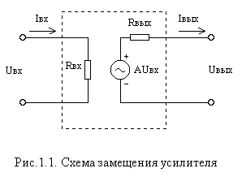
Основні характеристики підсилювача наступні:
1) Коефіцієнт підсилення за напругою, визначений як відношення збільшення напруги на виході підсилювача до збільшення напруги на вході
$А_{u}=\frac{{\text{dU}}_{\text{вых}}}{{\text{dU}}_{\text{вх}}}$,
або
Рис.1.1 – Схема заміщення підсилювача
$А_{u}=\frac{U_{\text{вых}}}{U_{\text{вх}}}$,
де U_{вх} і U_{вых} – амплітудні значення змінних синусоїдальних напруг.
2) Коефіцієнт підсилення за струмом, дорівнює відношенню збільшення вихідного струму підсилювача до збільшення вхідного струму
$А_{i}=\frac{d i_{\text{вых}}}{d i_{\text{вх}}}=\frac{I_{\text{вых}}}{I_{\text{вх}}}$,
де I_{вх} і I_{вых} – амплітудні значення змінних синусоїдальних струмів.
3) Коефіцієнт підсилення за потужністю
$А_{p}=\frac{P_{\text{вых}}}{Р_{\text{вх}}}$,
де Р_{вых} – вихідна потужність, що віддається в навантаження, Р_{вх} – вхідна потужність, що відбирається від джерела вхідного сигналу.
У ряді випадків коефіцієнт підсилення виражають у логарифмічних одиницях - децибелах (дБ):
$А_{u}=\text{20}\text{lg}\frac{{\text{dU}}_{\text{вых}}}{{\text{dU}}_{\text{вх}}}=\text{20}\text{lg}\frac{U_{\text{вых}}}{U_{\text{вх}}}$,
$А_{i}=\text{20}\text{lg}\frac{d i_{\text{вых}}}{d i_{\text{вх}}}=\text{20}\text{lg}\frac{I_{\text{вых}}}{I_{\text{вх}}}$,
$А_{p}=\text{10}\text{lg}\frac{{\text{dP}}_{\text{вых}}}{{\text{dP}}_{\text{вх}}}=\text{20}\text{lg}\frac{P_{\text{вых}}}{P_{\text{вх}}}$.
Вираз коефіцієнта підсилення в логарифмічних одиницях має ту перевагу, що при знаходженні загального коефіцієнта підсилення в децибелах багатокаскадного підсилювача варто алгебраїчно підсумувати величини коефіцієнтів підсилення окремих каскадів.
4) У загальному вигляді коефіцієнт підсилення підсилювача являє собою комплексну величину, що залежить від частоти вхідного сигналу
$\overset{˙}{A}(jω)=A(ω) e^{jϕ(ω)}$,
де А(ω) - модуль комплексного коефіцієнта підсилення; φ(ω) - аргумент, що характеризує фазовий зсув між вихідним і вхідним сигналами.
Залежність модуля А(ω) від частоти вхідного сигналу являє собою амплітудно – частотну характеристику (АЧХ) підсилювача, яка показує залежність коефіцієнта підсилення підсилювача від частоти вхідного сигналу. Залежність зсуву фази вихідного сигналу від частоти φ(ω) – називають фазо – частотною характеристикою.
Для ідеального підсилювача АЧХ являє собою пряму лінію, паралельну вісі абсцис, тобто в такому підсилювачі однаково підсилюються сигнали із частотою від 0 до ∞. У реальних підсилювачах є певна смуга частот, в межах яких коефіцієнт підсилення змінюється не більш, ніж це припустимо заданими технічними умовами. Звичайно допускається зниження коефіцієнта підсилення на граничних частотах не більш ніж у $\sqrt{2}$ раз, що відповідає 3 дБ у логарифмічному масштабі.
5) Підсилювач із боку входу характеризується вхідним опором
$R_{\text{вх}}=\frac{{\text{dU}}_{\text{вх}}}{d I_{\text{вх}}}$.
6) З боку вихідних затискачів підсилювач можна представити у вигляді залежного джерела напруги, величина якого пропорційна вхідній напрузі (АU_{вх}) і вихідним опором R_{вых}, що визначається формулою
$R_{\text{вых}}=−\frac{{\text{dU}}_{\text{вых}}}{d I_{\text{вых}}}$.
7) Нелінійні перекручування підсилювача пов'язані з нелінійністю характеристик транзисторів, що входять до складу підсилювача. Нелінійні спотворення приводять до появи вищих гармонійних складових у вихідному сигналі. Спотворення цього типу можна оцінити за допомогою коефіцієнта нелінійних спотворень
$К_{н}=\frac{\sqrt{U_{2}^{2}+U_{3}^{2}+U_{4}^{2}+\text{.}\text{.}\text{.}}}{U_{1}}$,
де U₁ – амплітуда основної гармоніки, U₂, U₃, U₄ - амплітуди вищих гармонік.
Нелінійні спотворення звичайно мають істотні значення при більших амплітудах вхідних сигналів.

1.2. Зворотні зв'язки в підсилювачах

Зворотний зв'язок (ЗЗ) у схемі виникає, коли сигнал з вихідного кола передається у вхідне. При цьому, якщо вихідний сигнал віднімається із вхідного, то такий зворотний зв'язок називається негативним, якщо складається – позитивним. Зворотний зв'язок може бути штучним, що вводиться для поліпшення характеристик підсилювача та підвищення стабільності його роботи, а також паразитним, який виникає за рахунок небажаного впливу вихідних кіл підсилювача на його вхідні кола. При негативному ЗЗ коефіцієнт підсилення зменшується, а при позитивному - збільшується. Збільшення коефіцієнта підсилення при позитивному ЗЗ може призвести до нестійкої роботи підсилювача. Тому в підсилювачах використовуються негативні ЗЗ.
Розрізняють ЗЗ за струмом, напругою та комбінований. Зворотний зв'язок за напругою пропорційний вихідній напрузі, а ЗЗ за струмом пропорційний вихідному струму. Сигнал зворотного зв'язку за струмом утворюється звичайно на додатковому опорі, включеному в коло вихідного струму. При комбінованому ЗЗ сигнал зворотного зв’язку на виході пропорційний як напрузі, так і стуму вихідного кола. На рис.1.2 показані різні способи одержання сигналу ЗЗ.
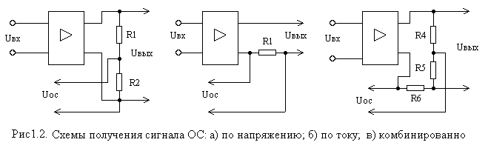
а) б) в)
Рис.1.2 – Схема отримання сигналу ЗЗ: а) за напругою; б) за струмом; в) комбіновано

За способом введення у вхідне коло сигналу зворотного зв'язку розрізняють: послідовний ЗЗ - коли напруга ЗЗ підсумовується із вхідною напругою; паралельний ЗЗ - коли струм кола ЗЗ підсумовується зі струмом вхідного сигналу; змішаний ЗЗ, коли із вхідним сигналом підсумовуються струм і напруга кола ЗЗ (рис.1.3).
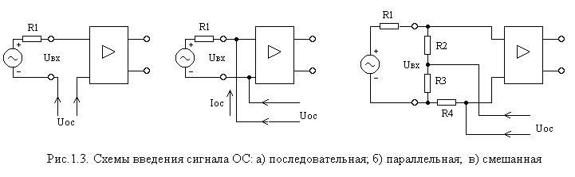
а) б) в)
Рис.1.3 – Схема введення сигналу ЗЗ: а) послідовна; б) паралельна; в) змішана

Властивості підсилювача електричних сигналів залежать від способу одержання і введення сигналу ЗЗ.
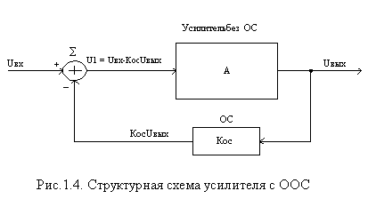4
Рис.1.4 – Структурна схема підсилювача з негативним зворотним зв’язком
Розглянемо структурну схему підсилювача, охопленого негативним зворотним зв'язком (НЗЗ), показану на рис.1.4.
Підсилювач із коефіцієнтом підсилення А охоплений зворотним зв'язком за допомогою кільця з коефіцієнтом К_{ос}. Сигнал з виходу підсилювача з коефіцієнтом підсилення А надходить на вхід кільця ЗЗ із коефіцієнтом передачі К_{ос}. Сигнал з виходу кільця ЗЗ віднімається із вхідного сигналу. У результаті на вході підсилювача з’являється сигнал, рівний різниці вхідного та вихідного сигналів, помноженій на коефіцієнт зворотного зв'язку. Коефіцієнт ЗЗ звичайно менше 1 або дорівнює їй. У такий спосіб схема охоплена НЗЗ. Коефіцієнт підсилення підсилювача із НЗЗ дорівнює А_{ос}= U_{вых} / U_{вх}.
Схема має стабілізуючі властивості. Нехай вхідна напруга U_{вх} змінилася від нуля до деякого позитивного значення. У перший момент часу вихідна напруга буде дорівнювати нулю, а отже, і напруга зворотного зв'язку К_{ос}U_{вых} також буде дорівнювати нулю. При цьому напруга, що подається на вхід підсилювача, складе U = U_{вх}. Вона підсилюється підсилювачем в А раз і напруга на виході швидко зростає до деякого значення. Разом із вихідною напругою зростає напруга ЗЗ, яка віднімається із вхідної напруги, що призводить до зменшення напруги U₁ на вході підсилювача. Напруга на виході росте доти, поки напруга зворотного зв'язку не стане рівною вхідній напрузі, тобто поки U₁ не стане рівним нулю. Схема переходить у стійкий стан.
Знайдемо коефіцієнт підсилення підсилювача із зворотним зв'язком. Для цього виразимо вихідну напругу підсилювача через вхідну. По визначенню
U_{вых} = Ад₁ і далі U_{вых} = АU₁ = А (U_{вх} - К_{ос}U_{вых}).
U_{вых} = А U_{вх} - А К_{ос}U_{вых};
U_{вых} + А К_{ос}U_{вых} = А U_{вх} ;
$U_{\text{вых}}=\frac{А}{1+К_{\text{ос}}А}U_{\text{вх}}$; | (1.1)

$$А_{\text{ос}}=\frac{U_{\text{вых}}}{U_{\text{вх}}}=\frac{А}{1+К_{\text{ос}}А}$$ | (1.2)
З виразу (1.2) видно, що коефіцієнт підсилення підсилювача з ЗЗ менше коефіцієнта підсилення підсилювача без зворотного зв'язку А в (1 + А⋅К_{ос}). Якщо А⋅К_{ос} >>1, то
$А_{\text{ос}}=\frac{U_{\text{вых}}}{U_{\text{вх}}}≈\frac{1}{К_{\text{ос}}}$. | (1.3)
Звідси витікає, що коефіцієнт підсилення підсилювача з НЗЗ визначається тільки зворотним зв'язком і не залежить від параметрів самого підсилювача.
Як видно з (1.2) відхилення від ідеального співвідношення (1.3) визначається величиною
g = К_{ос}А, | (1.4)
яка називається коефіцієнтом петлевого посилення.
При глибокому негативному ЗЗ (А⋅К_{ос} >>1) коефіцієнт підсилення залежить тільки від властивостей зворотного зв'язку (К_{ос}) і не залежить від властивостей самого підсилювача (А). Зміна транзисторів, їх старіння та інші фактори, що впливають на величину коефіцієнта підсилення А, не будуть впливати на коефіцієнт підсилення схеми при введенні глибокого негативного ЗЗ.
У звичайних підсилювальних каскадах на транзисторах строге виконання нерівності А⋅К_{ос} >>1 затруднено, тому вираз (1.3) виконується досить приблизно. Однак навіть у цьому випадку негативний ЗЗ поліпшує властивості підсилювача.
Негативний ЗЗ завжди обмежує зміну коефіцієнта підсилення. У зв'язку з чим зменшує частотні спотворення в підсилювачі, поліпшуючи АЧХ і ФЧХ підсилювача. Негативний ЗЗ за напругою зменшує нелінійні спотворення в підсилювачі, зменшує вихідні напруги перешкод і наведень, що виникають у підсилювачі.
Вхідний опір підсилювача з послідовним ЗЗ за напругою збільшує вхідний опір і зменшує вихідний.
Таким чином, використовуючи різні види негативного зворотного зв'язку ми можемо істотно впливати на властивості підсилювача.

1.3. Контрольні питання

- Дайте визначення підсилювачу електричних сигналів.
- Нарисуйте схему заміщення підсилювача електричних сигналів.
- Приведіть основні характеристики підсилювачів.
- Дайте визначення коефіцієнту підсилення по напрузі, струму і потужності.
- Як виразити коефіцієнт підсилення в логарифмічних одиницях?
- Приведіть формулу комплексного коефіцієнта підсилення.
- Дайте визначення частотним характеристикам підсилювача.
- Як визначити частотні характеристики з комплексного коефіцієнта підсилення?
- Як визначити частоту зрізу АЧХ підсилювача?
- Дайте визначення вхідному і вихідному опору підсилювача?
- Що таке коефіцієнт нелінійних спотворень і як його знайти?
- Що таке зворотний зв'язок? Які зворотні зв'язки бувають у підсилювачах?
- Коли виникає негативний і позитивний зворотний зв'язок?
- Приведіть схеми одержання сигналу зворотного зв'язку підсилювача.
- Нарисуйте схеми введення сигналу зворотного зв'язку.
- Приведіть структурну схему підсилювача, охопленого негативним зворотним зв'язком. Чому дорівнює коефіцієнт підсилення підсилювача з негативним зворотним зв'язком.
- Навіщо вводять негативний зворотний зв'язок?
- Що таке коефіцієнт петельного посилення?
- Чому дорівнює коефіцієнт підсилення підсилювача при глибокому негативному зворотному зв'язку (АК_{ос} >> 1)?

2. ЕМІТЕРНИЙ ПОВТОРЮВАЧ

2.1. Підсилювач емітерний повторювач
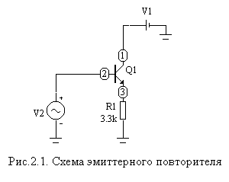
Схема найпростішого емітерного повторювача (ЕП) наведена на рис.2.1. Він називається так тому, що вихідний сигнал знімається з емітера. U_{вых} повторює за формою вхідний сигнал, але рівень його напруги на 0.6-0.7В нижчий. Дійсно, якщо на вхід подати напругу, більшу ніж 0.6В, то транзистор відкриється і емітерний струм, що протікає через R1, викликає падіння напруги на опорі R₁. Вихідна напруга встановлюється такою, щоб напруга база-емітер досягала 0.6В. Вихідна напруга рівна напрузі на емітері буде дорівнювати U_{вых}= U_{э} = U_{вх} - U_{бэ} = U_{вх} - 0.6 В.
Для наведеної схеми вхідна напруга повинна становити не менше 0.6В, інакше транзистор буде закритий і вихідна напруга буде дорівнювати потенціалу “землі”. Результати моделювання в системі MicroCAP показані на рис.2.2. Тут V(2) - вхідна, а V(3) - вихідна напруги.
Рис.2.1 – Схема емітерного повторювача
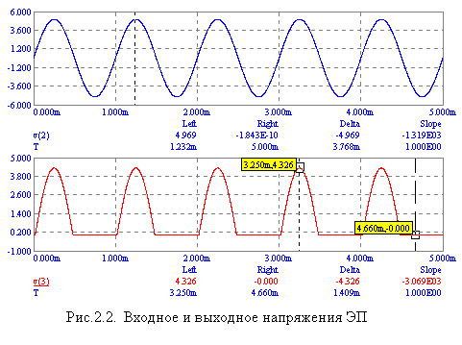
Рис.2.2 – Вхідна і вихідна напруга ЕП
Якщо до емітерного опору R₁ замість “землі” підключити джерело негативної напруги, то вхідний сигнал може бути і негативним.
Оскільки зміна потенціалу емітера повторює зміну потенціалу бази, то цю схему називають емітерним повторювачем.
Знайдемо коефіцієнт підсилення схеми, для чого скористаємося рівняннями транзистора в y-параметрах

dI_{к} = SdU_{бэ} + (1/r_{кэ})dU_{кэ}. | (2.1)
Виразимо струм колектора і напруги U_{бэ} та U_{кэ} через вхідні і вихідні напруги:
dU_{кэ} = -dU_{вых}; dU_{бэ} = dU_{вх} – dU_{вых}; dI_{к} ≈ dI_{э} = dU_{вых}/R₁.
Підставивши знайдені значення струму колектора і напруг U_{бэ} та U_{кэ} у формулу (2.1) одержимо
dU_{вых}/R₁ = S(dU_{вх} – dU_{вых}) - (1/r_{кэ})dU_{вых}.

переносячи члени з dU_{вых} вліво, а члени з dU_{вх} – вправо одержимо
(1 + R₁S + R₁/r_{кэ})dU_{вых} = RSdU_{вх}.
Звідси знайдемо коефіцієнт підсилення за напругою

A = dU_{вых}/dU_{вх} = RS/(1+RS+R/r_{кэ}) = 1/(1 + 1/S(R₁||r_{кэ}))
.
де U_{вых} - напруга на виході схеми, U_{вх} - вхідна напруга, S - крутість транзистора, r_{ke} - опір колектор-емітер транзистора. Коефіцієнт підсилення схеми А близький до 1.
Вхідний опір ЕП значно більше, ніж вихідний. Із цього випливає, що джерело вхідного сигналу буде віддавати меншу потужність, якщо навантаження підключити до нього не безпосередньо, а через емітерний повторювач. Іншими словами, ЕП забезпечує посилення по струму.

2.2. Вхідний опір

ЕП визначається як відношення незначного збільшення вхідної напруги до зміни вхідного струму. Припустимо, що в схемі на рис.2.1 в якості опору навантаження виступає опір R₁. Для розглянутої схеми вхідна напруга - це напруга на базі транзистора, а вхідний струм - струм бази. Вхідний опір ЕП може бути визначений по формулі

r_{вх =} dU_{вх}/dI_{вх} = (dU_{бэ} + dU_{вых})/dI_{б} = dU_{бэ}/dI_{б} + dU_{вых}/dI_{б} = r_{бэ} + R₁dIэ/dI_{б} = r_{бэ} + (β+1)R₁,
де β- коефіцієнт підсилення транзистора за струмом.
Отже вхідний опір емітерного повторювача дорівнює
r_{вх} = r_{бэ} + (β+1)R₁.
Приклад. Знайдемо вхідний опір емітерного повторювача при наступних вихідних даних: струм колектора I_{к} = 1 мА, R₁ = 3 кОм, β = 100.
r_{вх} = r_{бэ} + (β+1)R₁= βu_{т} /I_{к} +(β+1)R₁ =
=100⋅25,5мВ/ 1 мА + 101⋅3 кОм = 2,55 кОм + 303 кОм = 305,6 кОм.
З розрахунку видно, що в загальному вхідному опорі частка першого доданку (r_{бэ}) незначна, тому часто використовують більш наближену формулу для визначення вихідного опору емітерного повторювача
r_{вх} = βR₁ | (2.2)

2.3. Вихідний опір
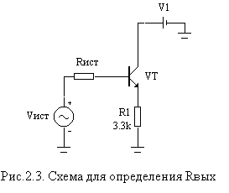
ЕП визначається, як відношення зміни вихідної напруги до зміни вихідного струму r_{вых}= - dU_{вых}/dI_{вых} за умови, що вхідна напруга не змінюється, тобто U_{вх} = const, а dU_{вх} = 0.
Для визначення вихідного опору розглянемо схему на рис.2.3, де R_{ист} – опір джерела вхідного сигналу.
r_{вых}= - dU_{вых}/dI_{вых} = - dU_{вых}/dI_{э}.  Рис.2.2 – Схема для визначення R_{вых} | (2.3)
dU_{вх} = dU_{Rист} + dU_{бэ} + dU_{вых}.
З огляду на те, що dU_{вх} = 0, та нехтуючи dU_{бэ} одержимо

dU_{вых} = -dU_{Rист} = -dI_{б}R_{ист} = - dI_{э}R_{ист} /(β+1).

Підставимо знайдене значення dU_{вых} у формулу (2.3) і знайдемо вихідний опір підсилювача
r_{вых}= R_{ист}/(1+ β).
З формули видно, що вихідний (внутрішній) опір джерела вхідного сигналу зменшується в (β+1) раз при підключенні ЕП.

2.4. Зміщення в емітерному повторювачі

Схема на рис.2.1 пропускає на вихід сигнал більший, ніж 0.6В (U_{бэ} відкритого транзистора). Для того, щоб схема могла підсилювати різнополярні сигнали необхідно утворити зміщення, що забезпечує протікання колекторного струму протягом повного періоду сигналу. Зміщення забезпечується шляхом подачі позитивної постійної напруги на базу транзистора. Змінний вхідний сигнал складається з постійною напругою зміщення. Величина напруги зміщення повинна бути такої величини, щоб при негативній амплітуді вхідного сигналу напруга на базі була більше 0,6 В, тобто транзистор був відкритий.
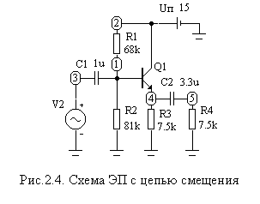
Зміщення у підсилювачі можна задавати за допомогою дільника напруги R₁, R₂, як показано на рис.2.4. R₁ і R₂ вибрані так, щоб на виході формувався максимальний симетричний сигнал. Цього можна досягти коли напруга на емітері транзистора при відсутності вхідного сигналу дорівнює приблизно половині напруги живлення U_{п.} При подачі на вхід змінної напруги на емітері сигнал буде змінюватися щодо напруги U_{п}/2. Процес вибору робочих напруг у схемі при відсутності вхідного сигналу називається установкою робочої точки. Опори R₁ і R₂ вибираються за умови, що струм який тече через подільник (струм через опір R₂) повинен бути набагато більшим (принаймні в 10 разів) струму бази транзистора, щоб зміна струму бази при зміні вхідного сигналу впливала на зміну постійної складової струму подільника.
Рис.2.4 – Схема ЕП із колом зміщення
Розділова ємність С₁ не пропускає постійну напругу зміщення на вхід джерела сигналу, а ємність С₂ пропускає в навантаження тільки змінний корисний сигнал.
Розділові ємності С₁ і С₂ утворюють фільтри верхніх частот, нижня гранична частота яких повинна бути обрана так, щоб повністю пропускалися нижні частоти сигналу. Величини ємності можуть бути визначені по формулі
С ≥ 1/2πfR_{экв},
де R_{экв} для обчислення С1 дорівнює паралельному з'єднанню опорів R1,R2 і r_{вх}. Для визначення С2 припускаємо, що опір навантаження ЕП буде не менше R3. Тому R_{экв} у цьому випадку вибирають рівним R3.
Результати моделювання схеми, показаної на рис.2.4 наведені на рис.2.5.

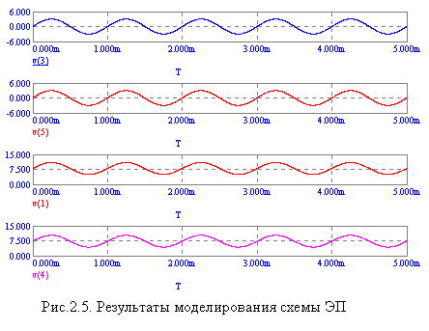
Рис.2.5 – Результати моделювання схеми ЕП
З рисунка видно, що вихідна напруга v(5) практично повністю повторює вхідну напругу v(3). Змінна напруга на базі v(1), яка по амплітуді дорівнює вхідній напрузі, змінюється щодо постійної напруги зміщення, що приблизно дорівнює 7,5 В. Напруга на емітері v(4) менше напруги на базі на U_{бэ} ≈ 0

2.5 Приклад розрахунку схеми емітерного повторювача

Початкові дані:
- схема на рис.2.4;
- напруга живлення U_{п} = 15 У;
- струм спокою колектора I_{к}=1 мА;
- нижня частота сигналу f_{н} = 20 Гц;
- тип транзистора npn.

Перед розрахунком схеми по довіднику необхідно вибрати транзистор, виходячи із заданого типу, напруги живлення, колекторного струму і потужності, що розсіюється транзистором. При розрахунку використовувати мінімальне значення β з діапазону, наведеного в довіднику. У даному прикладі виберемо транзистор КТ 373А с β=100.

Розрахунок за постійним струмом

1) Виберемо напругу U_{э}.
Для одержання симетричного сигналу на виході без зрізів необхідно, щоб виконувалася умова U_{э}=0.5 U_{п}.=7.5В.
2) Розрахуємо опір R_{э}.
Струм спокою колектора транзистора дорівнює 1 мА і приблизно дорівнює струму спокою емітера, тому R3=U_{э} / I_{э}= 7.5В/1мА = 7.5 кОм.
3) Визначимо опори подільника напруги R1, R2.
Напруга на базі транзистора U_{б}= U_{бэ}+ U_{э} = 0.6В + 7.5В = 8.1В.
Визначимо струм бази транзистора I_{б} = I_{к} / β = 1мА / 100 = 0.01мА.
Виберемо струм подільника рівним I_{д}= 10⋅I_{б}=0.1мА.
R2= U_{б} / I_{д}=8.1В / 0.1мА = 81 кОм..
R1= (U_{п} - U_{б}) / (I_{д} + I_{б}) = (15В - 8.1В) / (1мА + 0.01мА) = 68 кОм.
Після визначення розрахункових величин опорів варто вибрати їх номінальні значення із 5 % ряду номіналів, що випускаються промисловістю.

Розрахунок по змінному струму

Розрахунок по змінному струму зводиться до визначення величин ємностей С1 і С2.
1) Ємність С1 і вхідний опір підсилювача утворять фільтр верхніх частот. З формули для частоти зрізу фільтра можна знайти значення С1. Частоту зрізу варто прийняти рівною f_{н} . При визначенні вхідного опору підсилювача необхідно враховувати, що змінний вхідний сигнал протікає на землю через опори дільника напруги R1, R2 і базу транзистора. Таким чином, вхідний опір підсилювача дорівнює паралельному включенню резисторів дільника R1, R2 і вхідному опору підсилювача r_{вх}, визначеного формулою (2.2).
Розрахуємо R_{д}= R1R2 / (R1+R2)= 40 кОм,
r_{вх}= R3β = 750 кОм,
R_{вх} = R_{д} r_{вх} / (R_{д} + r_{вх}) = 38 кОм,
C1 ≥ 1/2πf_{н} R_{экв} = 0.21 мкФ.
2) Ємність С2 із навантаженням також утворить RC – фільтр високих частот. Величину опору навантаження вибираємо рівною опору R_{э}, так як в цьому випадку в навантаження віддається максимальна потужність.
С2 ≥ 1/2πf_{н} R_{э} = 1 мкФ.
Так як у схемі одержали двокаскадний фільтр високих частот, то для запобігання зниження амплітуди сигналів на найнижчій частоті ємності варто взяти трохи більше із стандартного ряду номіналів. Наприклад С1= 1 мкФ, С2 = 3.3 мкФ.

2.6. Контрольні питання

- Нарисуйте схему найпростішого підсилювача емітерного повторювача та поясніть його роботу?
- Приведіть тимчасові діаграми роботи підсилювача
- Чому підсилювач пропускає на вихід тільки позитивну напівхвилю синусоїдального вхідного сигналу?
- Чому дорівнює коефіцієнт підсилення за напругою ЕП?
- Виведіть формулу коефіцієнта підсилення за напругою ЕП.
- Дайте визначення вхідному опору ЕП.
- Виведіть формулу для вхідного опору.
- Дайте визначення вихідному опору ЕП.
- Виведіть формулу для вихідного опору.
- Чим відрізняється робота ЕП від однонапівперіодного випрямляча?
- Як задати напругу зміщення в ЕП?
- Приведіть схему ЕП з колом зміщення.
- Поясніть роботу схеми ЕП з колом зміщення.
- Нарисуйте тимчасові діаграми роботи схеми ЕП з колом зміщення.
- Виконайте моделювання розрахованої схеми ЕП.

3. ПІДСИЛЮВАЧ ІЗ ЗАГАЛЬНИМ ЕМІТЕРОМ

3.1. Підсилювач із загальним заземленим емітером

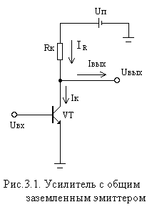
Варіант схеми підсилювача із загальним емітером (ЗЕ), що називається підсилювачем із заземленим емітером, наведена на рис.3.1. Для аналізу схеми із заземленим емітером прикладемо вхідну напругу U_{вх} ≈ 0.6В, щоб міг протікати колекторний струм порядку міліампер. Якщо вхідну напругу підвищити на величину ΔU_{вх}, то колекторний струм збільшиться на ΔI_{к}. Оскільки вихідні характеристики транзистора проходять майже горизонтально, у першому наближенні можна зробити допущення, що струм колектора залежить тільки від напруги база-емітер ( U_{бэ} ) і не залежить від напруги колектор-емітер. Тоді збільшення струму колектора складе ΔI_{к}=SΔU_{бэ}. Так як струм колектора протікає через опір R_{к}, то спадання напруги на ньому теж підвищується і вихідна напруга U_{вых} змінюється на величину
ΔU_{вых} =-ΔI_{к}R_{к} ≈ - SR_{к}ΔU_{вх}.
Знак мінус говорить про те, що позитивна зміна сигналу на вході схеми дає негативну зміну вихідного сигналу. Схема забезпечує коефіцієнт підсилення по напрузі
A= ΔU_{вых} / ΔU_{вх} ≈ -SR_{к}.
З формули видно, що коефіцієнт підсилення пропорційний величині опору резистора, включеного в коло колектора R_{к}, і залежить від крутості транзистора.
Рис.3.1 – Підсилювач із загальним заземленим емітером
Знайдемо коефіцієнт підсилення схеми виходячи з більш складної моделі транзистора. Для цього скористаємося рівняннями транзистора в y-параметрах
$${\text{dI}}_{к}=S {\text{dU}}_{\text{бэ}} + \frac{1}{r_{\text{кэ}}}{\text{dU}}_{\text{кэ}}$$ | (3.1)

.
З огляду на те, що I_{вых} = 0, U_{бэ} = U_{вх}, U_{кэ} = U_{вых}, dU_{вых} = -dI_{k}R_{k} одержимо

$${\text{dI}}_{k}=\frac{{\text{dU}}_{\text{вых}}}{R_{к}}=−{\text{SdU}}_{\text{вх}}−\frac{{\text{dU}}_{\text{вых}}}{r_{\text{кэ}}}$$
Звідси знайдемо коефіцієнт підсилення схеми
A = dU_{вых} / dU_{вх} = - SR_{к}r_{кэ} /( R_{к}+r_{кэ}) = -S(R_{к} || r_{кэ}.)
Якщо R_{к} набагато менше r_{кэ}, то A ≈ SR_{к}, що збігається з раніше отриманим результатом. З огляду на те, що S = I_{k}/ U_{т} одержимо
A = - I_{k}R_{k}/U_{т}.
Таким чином, коефіцієнт підсилення за напругою пропорційний падінню напруги на R_{k} і залежить від струму колектора. Залежність коефіцієнта підсилення від колекторного струму приводить до більших нелінійних спотворень.
Розглянемо інший граничний випадок, коли R_{k} набагато більше r_{кэ}. Цей випадок важко реалізувати за допомогою звичайного омічного опору, оскільки падіння напруги на R_{k} повинне бути великим. Однак замість колекторного опору можна використати джерело струму з високим динамічним опором і малим абсолютним падінням напруги на ньому. Отже одержимо максимальний коефіцієнт підсилення рівний
$A_{\text{max}}=\underset{R_{K}→∞}{\text{lim}}A=−{\text{Sr}}_{\text{kэ}}$.
Цей коефіцієнт не залежить від струму колектора, тому що S – прямо пропорційно, а r_{кэ} – зворотно пропорційно I_{k} (S = I_{k}/U_{т}; r_{кэ} = U_{Эрли}/I_{k}).
$A_{\text{max}}=−{\text{Sr}}_{\text{кэ}}=\frac{I_{k}}{U_{т}}⋅\frac{U_{\text{Эрли}}}{I_{k}}=\frac{U_{\text{Эрли}}}{U_{т}}$.
Напруга U_{Эрли} дорівнює порядку сотень вольт, а U_{т} = 25,5 мВ. Тому коефіцієнт підсилення в цьому випадку може досягати величин декількох тисяч.
Вхідний опір.
Вхідний опір підсилювача разом з вихідним опором джерела сигналу утворять подільник напруги, що зменшує корисний вхідний сигнал.
Вхідний опір схеми являє собою опір r_{бэ} і дорівнює
r_{вх} = r_{бэ} = βU_{т} / I_{к},
де U_{т} - термічний потенціал, рівний 25.5 мВ, I_{к} - колекторний струм транзистора.

Вихідний опір схеми.
Вихідний опір схеми з опором навантаження утворять подільник напруги, що зменшує вихідну напругу, а отже і коефіцієнт підсилення в R_{н}/(r_{вых} +R_{н}) раз. Тому при проектуванні схем необхідно враховувати вихідний опір підсилювача. Вихідний опір визначається наступним чином:
r_{вых} = -dU_{вых}/dI_{вых}
за умови, що U_{вх} = const (dU_{вх} = 0).
Вихідний опір знайдемо за допомогою схеми, показаної на рис.3.1. Для вихідного вузла схеми запишемо рівняння для струмів
I_{к} = I_{R} - I_{вых} або в прирощеннях dI_{к} = dI_{R} - dI_{вых}.
dI_{R} = -dU_{вых}/R_{к}.
Знак мінус вказує на те, що при збільшенні струму через опір R_{к} вихідна напруга зменшується, тобто вихідна напруга одержує негативне прирощення.
Звідси dI_{к} = -dU_{вых}/R_{к}. - dI_{вых}. Підставивши dI_{к} у рівняння (2.1) одержимо

$−{\text{dI}}_{\text{вых}}−\frac{{\text{dU}}_{\text{вых}}}{R_{к}}={\text{SdU}}_{\text{бэ}}+\frac{1}{r_{\text{кэ}}}{\text{dU}}_{\text{вых}}$

З огляду на те, що dU_{бэ} = dU_{вх} = 0 знайдемо вихідний опір схеми

$r_{\text{вых}}=−\frac{{\text{dU}}_{\text{вых}}}{{\text{dI}}_{\text{вых}}}=\frac{R_{к}⋅r_{\text{кэ}}}{R_{к}+r_{\text{кэ}}}=R_{к}||r_{\text{кэ}}$.

Підсилювач із заземленим емітером має ряд недоліків, які обмежують його застосування:
1) Вхідний опір залежить від струму колектора. При зміні вхідного сигналу змінюється струм колектора, а значить і вхідний опір. Якщо джерело, що живить базу, має невеликий вихідний опір, то получимо змінний подільник напруги, утворений джерелом сигналу і вхідним опором підсилювача.
2) У підсилювачі із заземленим емітером важко виконати зміщення, тому що U_{бэ} залежить від температури та змінюється на -2.1мВ на градус при незмінному струмі колектора. Зміна напруги U_{бэ} веде до того, що колекторний струм відповідно до рівняння Еберса-Молла збільшиться в 10 разів при підвищенні температури на 30 градусів. Така нестабільність робить зміщення непрацездатним, тому що навіть невеликі коливання температури будуть приводити підсилювач у режим насичення або відсічення.
3) Підсилювач має великі нелінійні спотворення. Коефіцієнт підсилення визначається за виразом
A= ΔU_{вых} / ΔU_{вх} ≈ -SR_{к} = -I_{к}R_{к} / U_{т}.
З формули видно, що коефіцієнт підсилення залежить від колекторного струму. Але колекторний струм змінюється при зміні вхідного сигналу. В результаті підсилювач вносить великі спотворення..

3.2. Підсилювач з загальним емітером із негативним
зворотним зв'язком за струмом

Для зменшення нелінійних спотворень і забезпечення стабільності роботи підсилювача при зміні температури можна використовувати негативний зворотний зв'язок (НЗЗ) за струмом. У схемі на рис.3.3 НЗЗ реалізована за допомогою опору R_{э}.
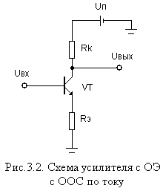
Принцип дії НЗЗ зводиться до наступного. Зі збільшенням напруги U_{вх} підвищується колекторний струм. Оскільки I_{к} ≈ I_{э}, то збільшується падіння напруги на R_{э} : U_{э} = I_{э}⋅R_{э}. Різниця U_{бэ} = U_{вх}- U_{э} зменшується, що приводить до зменшення колекторного струму, отже, маємо негативний зворотний зв’язок. Оскільки НЗЗ викликано протіканням емітерного струму, то його можна назвати НЗЗ по струму або послідовним НЗЗ.
Якщо в першому наближенні знехтувати зміною U_{бэ} в порівнянні зі зміною U_{вх}, то одержимо ΔU_{э} = ΔU_{вх}. У зв'язку з тим, що через R_{к} протікає практично той же струм, що і через R_{э}, зміна падіння напруги на R_{к} більша ніж зміна на емітере ΔU_{э} в R_{к}/R_{э} раз. Отже, коефіцієнт підсилення за напругою схеми з НЗЗ приблизно визначається як
Рис.3.1 – Схема підсилювача
із НЗЗ за струмом
А = ΔU_{вых} /ΔU_{вх} ≈ - R_{к} / R_{э.} | (3.2)

З формули видно, що коефіцієнт підсилення визначається тільки величинами опорів R_{к} і R_{э.} Отже схема володіє хорошими лінійними властивостями.
В отриманий вираз не входять параметри транзистора, що залежать від струму. Для більш точного розрахунку коефіцієнта підсилення скористаємося рівнянням транзистора в y-параметрах.
${\text{dI}}_{к}=S {\text{dU}}_{\text{бэ}} + \frac{1}{r_{\text{кэ}}}{\text{dU}}_{\text{кэ}}$.
Виразимо струм колектора I_{к}, напруги U_{бэ} і U_{кэ} через вхідну й вихідну напруги:
I_{к} = -dU_{вых}/R_{к};
dU_{бэ} = dU_{вх} – dU_{э} = dU_{вх} – dI_{э}R_{э} = dU_{вх} – dI_{к}R_{э} =dU_{вх} + dU_{вых} R_{э} /R_{к};
dU_{кэ} = dU_{вых} – dU_{э} = dU_{вых} + dU_{вых} Rэ /R_{к}.
Підставляючи розраховані струм колектора I_{к}, напруги U_{бэ} і U_{кэ} у формулу (3.2) і виконавши нескладні перетворення, одержимо коефіцієнт підсилення
$$A=\frac{{\text{dU}}_{\text{вых}}}{{\text{dU}}_{\text{вх}}}=−\frac{{\text{SR}}_{к}}{1+{\text{SR}}_{э}+\frac{R_{к}}{r_{\text{кэ}}}+\frac{R_{э}}{r_{\text{кэ}}}}$$ | (3.3)

.
Припускаючи, що r_{кэ} >> R_{к} і R_{э,} SR_{э} >> 1 одержимо A = R_{к} / R_{э}, що відповідає формулі, отриманій з фізичних уяв.

Приклад. Нехай у схемі на рис.3.2 R_{э} = 1 кОм, R_{к} = 7,5 кОм, I_{к} = 1 мА. Розрахувати коефіцієнти підсилення схеми за формулами (3.2) і (3.3).
S = I_{к}/U_{т} = 1 мА / 25,5 мВ = 38,5ּ10 ^{–3} А/В, r_{кэ} = U_{Эрли} /I_{к} = 100 В/ 1 мА = 100 кОм.
Розрахунок за формулою (3.2) дає величину коефіцієнта, рівну 7.5, а розрахунок за більш точною формулою (3.3) А = 7,3. Різниця становить 2,74%.
Звідси можна зробити висновок, що для оцінки коефіцієнта підсилення підсилювача з НЗЗ за струмом в багатьох випадках можна застосовувати більш просту формулу (3.2).
Вхідний опір підсилювача із загальним емітером з негативним ЗЗ за струмом.
Вхідний опір підсилювача визначається як і для підсилювача емітерного повторювача
r_{вх} = r_{бэ} +βR_{э.}

Вихідний опір підсилювача із загальним емітером з негативної ЗЗ за струмом.
Вихідний опір розраховується за тією ж методикою, що використовувалася для визначення вихідного опору підсилювача із загальним заземленим емітером. Вихідний опір дорівнює
r_{вых} ≈ R_{к}.

Порівнюючи коефіцієнти підсилення, вхідні і вихідні опори підсилювача із загальним заземленим емітером і підсилювача з послідовним НЗЗ за струмом, можна зробити наступні виводи:
- Коефіцієнт підсилення підсилювача з НЗЗ зменшується, проте стабільність коефіцієнта підсилення підвищується.
- Зменшуються нелінійні спотворення за рахунок меншої залежності коефіцієнта підсилення від струму колектора.
- Вхідний опір підсилювача з НЗЗ збільшується.
- Вихідний опір збільшується, але незначно.

3.3. Зміщення у підсилювачі із загальним емітером з НЗЗ

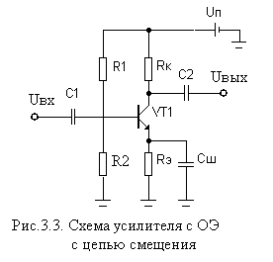
Для того, щоб підсилювач міг підсилювати різнополярні сигнали необхідно в схемі створити зміщення, що забезпечує протікання колекторного струму протягом повного періоду сигналу. Зміщення забезпечується шляхом подачі позитивної постійної напруги на базу транзистора. Змінний вхідний сигнал підсумовується з постійною напругою зміщення. Величина напруги зміщення повинна мати таке значення, щоб при негативній амплітуді вхідного сигналу напруга база-емітер приблизно дорівнювала 0,6В, тобто транзистор був відкритий.
Зміщення у підсилювачі можна задавати за допомогою подільника напруги R₁, R₂, як показано на рис.3.3. Стабілізацію струму колектора спокою при зміні температури забезпечує негативний зворотний зв'язок, що реалізується за допомогою резистора R_{э}.
Рис.3.1 – Схема підсилювача
із зальним емітером
Опори R₁ і R₂ вибираються за таких умов, що струм, який тече через подільник (струм через опір R₂) повинен бути набагато більшим (принаймні в 10 разів) струму бази транзистора, щоб зміна струму бази при зміні вхідного сигналу мало впливала на зміну постійної складової струму подільника.
Розглянемо дію НЗЗ щодо стабілізації струму спокою транзистора. Припустимо, що температура зросла на величину Δt. При цьому збільшується напруга переходу база – емітер на величину Δt·ТКН, і струм колектора збільшується. Збільшується також падіння напруги на колекторному опорі R_{к}, а напруга на колекторі зменшується на таку ж величину. Одночасно збільшується струм емітера транзистора, що призводить до збільшення напруги на емітері транзистора. Збільшена напруга на емітері віднімається із постійної напруги на базі транзистора (постійна напруга на базі забезпечується відповідним вибором величин резисторів дільника R₁ та R₂) і тим самим зменшує напругу U_{бэ}. В результаті зменшується струм колектора, и його величина повертається майже до початкового значення.
Для того щоб введення опору R_{э} не знижувало коефіцієнта підсилення схеми за змінним струмом, його шунтують конденсатором C_{ш} досить великої ємності. Величину C_{ш} варто вибирати так, щоб його повний опір був невеликим у порівнянні з r_{э} = U_{т}/I_{э} (а не з R_{э}) на найнижчій частоті посилюваного сигналу. Величину шунтуючої ємності вибирають із нерівності
С_{ш} >> 1/2πf_{н}r_{э}.
При цьому результуючий опір у колі емітера для змінного посилюваного сигналу практично дорівнює нулю і зворотний зв'язок за змінним струмом відсутній. Коефіцієнт підсилення для такої схеми визначається формулою для підсилювача із загальним заземленим емітером. Так як негативний зворотний зв'язок за змінним струмом відсутній, то цьому підсилювачу властиві недоліки підсилювача із заземленим емітером, а саме: великі нелінійні спотворення та низький вхідний опір (r_{вх} = r_{бэ}).
Розділові конденсатори С₁ і С₂ виконують таку ж роль, як і в емітерному повторювачі. Конденсатор С₁ не пропускає постійну напругу зміщення на вихід джерела вхідного сигналу, а конденсатор С₂ пропускає на вихід тільки змінний корисний сигнал.
Розділова ємність С₁ і вхідний опір підсилювача утворюють фільтр верхніх частот, нижня гранична частота якого повинна бути вибрана так, щоб повністю пропускалися нижні частоти сигналу. Величина ємності визначається за формулою
С₁ > 1/2πf_{н} Rвх,
де R_{вх} вхідний опір підсилювача, дорівнює паралельному з'єднанню опорів R1,R2 і r_{вх}.
Розділова ємність С_{2,} вихідний опір підсилювача та опір навантаження утворюють фільтр верхніх частот, нижня гранична частота якого повинна бути обрана так, щоб повністю пропускалися нижні частоти сигналу
С₂ > 1/2πf_{н}(R_{вх}+R_{н}).
Від величини опору R_{э} залежить глибина негативного зворотного зв'язку, а, отже, і стабільність роботи схеми при зміні температури. Очевидно, що чим більший опір R_{э} при одному і тому ж струмі колектора, тим більш стабільно працює схема при зміні температури. Для вибору величини R_{э} проведемо невелике дослідження впливу величини R_{э} на зміну струму колектора транзистора.
Нехай у схемі на рис.3.3 струм колектора дорівнює 1 мА. Припустимо, що температура змінилася на 5°. Чому дорівнює відносна зміна струму колектора, якщо в одному випадку R_{э} = 100 Ом, а в іншому R_{э} = 1 кОм?
У зв’зку з тим, що напруга на базі практично залишається постійною, то наскільки зміниться напруга U_{бэ}, на стільки ж по модулю зміниться і напруга на емітері U_{э}, тобто
ΔU_{э} = - ΔU_{бэ} = - Δt·ТКН =2 мВ/град·5град = 10 мВ.
Абсолютна зміна струмів емітера і колектора приблизно рівні та складають
ΔI_{э} = ΔI_{к} = ΔU_{э} / R_{э},
а відносна зміна
δI_{э} =( ΔI_{э}/I_{э})·100%.
Отже, для R_{э} = 100 Ом маємо ΔI_{э} = 10 мВ / 100 Ом = 100 мкВ, δI_{э}=(100мкВ/1мА)⋅100%=10%, U_{э} = I_{э}R_{э} = 1 мА⋅100 Ом = 0,1 В.
Для R_{э} = 1 кОм ΔI_{э} = 10 мВ / 1 кОм = 10 мкВ, δI_{э} = (10 мкВ / 1 мА) 100% = 1%, U_{э}=I_{э}R_{э}= 1 мА⋅1 кОм = 1 В.
Які виводи ми можемо зробити?
1) Зі збільшенням опору R_{э} відносна зміна струму колектора зменшується.
2) Чим більше напруга на емітері транзистора, тим менша відносна зміна струму емітера, а отже і струму колектора. Це можна пояснити наступним. Зміна ΔU_{э} = - ΔU_{бэ} = 10 мВ у першому випадку здійснювалося на фоні відносно малої напруги U_{э} = 0,1В (10%), а в другому випадку відносно великої напруги, рівної 1В (1%). Тому в другому випадку відносна зміна струму була значно меншою.
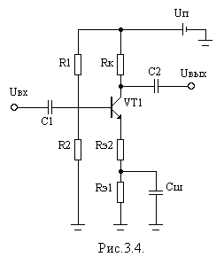
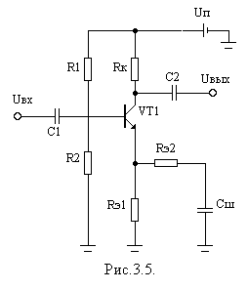
Звідси маємо наступне: номінал R_{э} треба вибирати таким, щоб напруга на емітері була значно більшою зміни напруги U_{бэ} від температури. На практиці звичайна напруга U_{э} ≥ 1 В.

Як ми вже відзначали, схема на рис.3.3 має високий коефіцієнт посилення, проте нелінійні спотворення залишаються такими ж, як і в схемі із заземленим емітером. Це пов'язано з відсутністю негативного зворотного зв'язку за змінним струмом. Емітер транзистора для змінного посилюваного сигналу потенційно заземлений через C_{ш}.
Лінійні властивості схеми можна поліпшити за рахунок введення "невеликого" негативного зворотного зв'язку за змінним струмом, не змінюючи при цьому зворотний зв'язок за постійним струмом, що забезпечує стабільний струм колектора при зміні температури. Правда, при цьому коефіцієнт підсилення схеми зменшиться. На рис.3.4 показана схема підсилювача, у якому тільки частина емітерного опору (R_{э1}) зашунтована конденсатором С_{ш}. Негативний зворотний зв'язок за постійним струмом, як і завжди, забезпечується великим опором R_{э1}+R_{э2}, а зворотний зв'язок за змінним струмом – резистором R_{э2}. Коефіцієнт підсилення схеми визначається як

A ≈ - R_{к} / R_{э2,}

а вхідний опір без обліку подільника напруги R₁, R₂ як

r_{вх} = r_{бэ} +βR_{э2.}

Інший варіант схеми показаний на рис.3.5. На відміну від попередньої схеми сигнали постійного і змінного токів розділені. Цей поділ дозволяє змінювати коефіцієнт підсилення за рахунок резистора R_{э2}, не змінюючи режим роботи транзистора за постійним струмом.
3.4. Розрахунок схеми підсилювача із загальним емітером

Початкові дані до розрахунку підсилювача із загальним емітером (ЗЕ):
- напруга живлення 15 В
- вхідний опір не менший 20 кОм
- внутрішній опір
джерела вхідного сигналу R_{и} 10 кОм
- опір навантаження R_{н} 100 кОм
- нижня частота посилення 20 Гц
- тип транзистора npn

Розрахунок проведемо для схеми, представленої на рис.3.3.
Перед розрахунком схеми по довіднику необхідно вибрати транзистор, виходячи із заданого типу, напруги живлення, колекторного струму і потужності, що розсіюється транзистором. При розрахунку варто використовувати мінімальне значення β транзистора. У даному прикладі величина β нехай дорівнює 100.

Розрахунок за постійним струмом.
1) Вибираємо струм колектора транзистора. Для того, щоб джерело сигналу не було занадто сильно навантаженим, виберемо колекторний струм невеликим, таким, щоб для змінних напруг вхідний опір становив не менш 10 кОм. Вхідний опір підсилювача дорівнює R_{вх} = R₁ ⎜⎜R₂ ⎜⎜r_{бэ}, тому що С_{ш} замикає змінну складову струму на землю і його можна розглядати у вигляді короткозамкненої перемички.
Виберемо I_{к} = 200 мкА, тоді r_{бэ} = βU_{т} / I_{к}= 100 ⋅ 25.5мВ / 200 мкА ≈ 12,75 кОм.
Величини опорів R₁ і R₂ поки невідомі, але якщо потім вибрати їх належним чином, то можна виконати вище зазначену вимогу щодо забезпечення вхідного опору рівного 10 кОм.
2) Установка робочої точки. Робота схеми в робочій точці тим стабільніша, чим більше падіння постійної напруги на R_{э}, тому що в цьому випадку U_{бэ} залишається меншим за U_{э} і, отже, зміна U_{бэ} від температури буде впливати на емітерний струм. Виберемо значення напруги U_{э} = 2 В.
Напруга U_{кэ} транзистора під час його роботи не повинна падати до напруги насичення U_{кэнас} ≈ 0.3 В, оскільки в такому випадку параметри транзистора змінюються, що призводить до великих нелінійних спотворень. З іншого боку, U_{к ,} за відсутності сигналу, необхідно вибирати не дуже великим, інакше (U_{к} велике, R_{к} мале) коефіцієнт підсилення по напрузі буде малим.
Припустимо, що сигнал на виході повинен становити ΔU_{к max} = ± 2 В щодо напруги на колекторі в робочій точці.
Тоді напруга на колекторі в робочій точці
U_{КА} > U_{э} + U_{кэ min} + ⎢ΔU_{к maх} ⎢= 2В + 1В +2В = 5В.
З урахуванням допусків виберемо U_{КА} = 7В.
3) Знайдемо значення R_{к} = (U_{п} - U_{КА} ) / I_{к} = (15В – 7В) / 200мкА = 40 кОм.
4) Визначимо R_{э} = U_{э} / I_{к} = 2В / 200мкА = 10 кОм.
5) Установка базового потенціалу. Напруга U_{б} повинна бути такою, щоб забезпечити падіння напруги на R_{э} 2В. При малих струмах I_{к} напруга U_{бэ} ≈ 0.6В. Звідси U_{б} = U_{э} + U_{бэ} = 2В + 0.6В = 2.6В.
6) Визначимо величини опорів R₁ і R₂. Базовий струм дорівнює
I_{б} = I_{к} / β = 200 мкА / 250 = 0.8 мкА.
Він не повинен істотно впливати на базовий потенціал. Тому через дільник R₁R₂ повинен протікати струм I_{д} = 10⋅I_{б} = 10 ⋅0.8 мкА = 8 мкА. Звідси
R₁= (U_{п} - U_{б}) / ( I_{д} - I_{б}) = (15В - 2.6В) / (8мкА + 0.8 мкА) = 1.4 мОм.
R₂= U_{б} / I_{д} = 330 кОм.
7) Обчислимо величину вхідного опору підсилювача
R_{вх} = R₁ ⎜⎜R₂ ⎜⎜r_{бэ} = 29 кОм, що задовольняє вихідним даним.
8) Для змінного струму R_{э} = 0, тому коефіцієнт підсилення транзистора за напругою визначимо за формулою для підсилювача із заземленим емітером
А = -S(R_{к} ⎢⎢r_{кэ}) = -285.
Крутість транзистора обчислюється як S = I_{к} / U_{т},
опір колектор - емітер - r_{кэ} = U_{эрли} / I_{к} , де U_{эрли} - напруга Ерлі дорівнює 100В.
9) Вихідний опір підсилювача дорівнює
r_{вых} = R_{к} ⎢⎢r_{кэ} = 40 кОм ⎢⎢ 500 кОм = 37 кОм.

Розрахунок за змінним струмом.
Оскільки схема містить три фільтри верхніх частот, то потрібно вибрати частоту зрізу f_{с} ≈ f/ √3 = 11.5 Гц.
1) Визначимо величину розділової ємності С₁, що із внутрішнім опором джерела вхідного сигналу та вхідним опором підсилювача утворює фільтр верхніх частот.
С₁ = 1 / (2πf_{с}(R_{и} + R_{вх})) = 0.36 мкФ.
2) Ємність С_{ш} разом із внутрішнім опором r_{э} транзистора утворює також фільтр високих частот і величина ємності може бути обчислена як
С_{ш} = 1/2πfr_{э} ≈ 100 мкФ, де r_{э} = U_{т} / I_{к}.
3) Вихідна розділова ємність утворює фільтр високих частот з вихідним опором r_{вых} і опором навантаження R_{н}. і обчислюється як
С₂ = 1 / (2πf_{с}(r_{вых} + R_{н})) = 100 нФ.
3.5. Контрольні питання

- Нарисуйте схему підсилювача із загальним заземленим емітером.
- Поясніть роботу схеми підсилювача із загальним заземленим емітером.
- Виведіть формули для визначення коефіцієнта підсилення, вхідного і вихідного опорів підсилювача із загальним заземленим емітером.
- Як коефіцієнт підсилення підсилювача із загальним заземленим емітером залежить від R_{k}? Приведіть граничні випадки, коли R_{к} >> r_{кэ} та R_{к} << r_{кэ}.
- Навіщо потрібний негативний зворотний зв'язок у підсилювачі з ЗЕ?
- Наведіть схему підсилювача з ЗЕ із НЗЗ за струмом. Як вона працює?
- Чому дорівнює коефіцієнт підсилення підсилювача з ЗЕ із НЗЗ за струмом?
- Виведіть формулу для коефіцієнта підсилення підсилювача з ЗЕ із НЗЗ за струмом.
- Як задати зміщення у підсилювачі з ЗЕ?
- Чому важко задати зміщення у підсилювачі з ЗЕ без НЗЗ?
- Яке призначення конденсаторів С₁ і С₂?
- З яких міркувань вибирається величина опору зворотного зв'язку?
- Яку роль виконує ємність С_{ш}?
- Яким чином можна домогтися компромісу між коефіцієнтом підсилення і нелінійними спотвореннями у підсилювачі з ЗЕ? Наведіть схеми.
- Виконайте моделювання підсилювача, розрахованого в п.3.4.

4. ТРАНЗИСТОРНІ ДЖЕРЕЛА СТАБІЛЬНОГО СТРУМУ

Ідеальне джерело струму забезпечує в навантаженні струм, що не залежить від падіння напруги на навантаженні. Внаслідок еквівалентності джерела струму і джерела напруг, схема ідеального джерела струму може бути побудована на основі джерела напруги U₀ із послідовно включеним високим омічним опором R_{вн}.
Однак, навіть для невеликих струмів потрібні джерела напруг з дуже великими величинами напруг із-за великого опору R_{вн}. Цю умову можна обійти, якщо задати великий внутрішній опір для невеликого інтервалу вихідних напруг. У цьому випадку великим може бути тільки диференційний внутрішній опір, тоді як статичний внутрішній опір може бути малим. Цією особливістю володіє вихідна характеристика транзистора. За допомогою негативного зворотного зв'язку значення внутрішнього диференційного опору може бути підвищене на порядки.

  - Типова схема джерела стабільного струму

Типова схема джерела стабільного струму (ДСС) показана на рис.4.1.
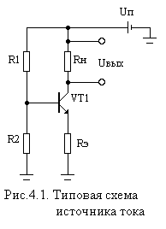
Схема джерела побудована на основі схеми із загальним емітером з негативним зворотним зв'язком за струмом. Зверніть увагу, навантаження включається в коло колектора транзистора і вихідний струм є струмом колектора транзистора. Як видно з вихідних характеристик транзистора зміна струму колектора мало залежить від зміни колекторної напруги, а отже і від зміни напруги на R_{н} (∆U_{н} = - ∆U_{кэ}). У цій схемі R_{э} – опір, що задає струм I_{к} ≈ I_{э}= U_{э}/R_{э}. Напруга на емітере задається подільником напруги R₁, R₂.
U_{э} = U_{б} – U_{бэ} = U_{б} – 0,6 В.
Величини резисторів R₁, R₂ розраховуються так само як і в схемі із загальним емітером. Резистор R_{э} утворює негативний зворотний зв'язок за струмом, який стабілізує струм колектора транзистора.
Рис.4.1 - Типова схема джерела струму
Використовуючи рівняння транзистора в y–параметрах можна визначити внутрішній опір джерела струму
$r_{\text{вн}}=−\frac{{\text{dI}}_{\text{вых}}}{{\text{dU}}_{\text{вых}}}=\frac{{\text{dI}}_{к}}{{\text{dU}}_{\text{Rн}}}=r_{\text{кэ}}\left(1+\frac{{\text{βR}}_{э}}{R_{1}||R_{2}+r_{\text{бэ}}+R_{э}}\right)$. | (4.1)
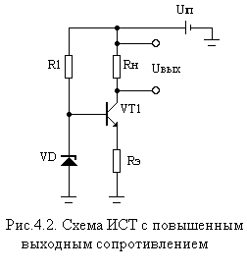
Приклад. Знайдемо чому дорівнює внутрішній опір джерела струму на рис.4.1. при наступних даних:
I_{к} = 1 мА, R_{э} = 5 кОм, R₁|| R₂ = 10 кОм, β = 300, r_{кэ} = 100 кОм і r_{бэ} = βU_{т} / I_{к} = 300ּ26 мВ/1мА = 7,8 кОм.
$$r_{\text{вн}}=\text{100}\text{кОм}\left(1+\frac{\text{300}⋅5\text{кОм}}{\text{10}\text{кОм}+7,8\text{кОм}+5\text{кОм}}\right)=6,7\text{МОм}\text{.}$$
Це значення досить велика величина.
З формули (4.1) видно, що загальний опір подільника напруги R₁||R₂ зменшує внутрішній опір джерела. Тому опір R₂, доцільно замінити стабілітроном, у якого малий динамічний опір. Така схема показана на рис.4.2. Для цього випадку в розрахунковій формулі внутрішнього опору (4.1) величиною опору подільника R₁||R₂ можна знехтувати. Внутрішній опір збільшиться
Рис.4.2 – Схема ДСС з підвищеним вихідним опором
$$r_{\text{вн}}=\text{100}\text{кОм}\left(1+\frac{\text{300}⋅5\text{кОм}}{7,8\text{кОм}+5\text{кОм}}\right)=\text{11},8\text{МОм}\text{.}$$
Ще одна перевага такої схеми полягає в тому, що завдяки застосуванню стабілітрона, потенціал бази стає в значній мірі незалежним від коливань напруги живлення.
Струм колектора залишається постійним поки транзистор не насичений, тобто поки U_{кэ} > U_{кэн}. Якщо виходити з того, що U_{кэ max} = 50 В, то діапазон напруги джерела від 0,2 В до 50 В. Цей діапазон називається діапазоном лінійної зміни напруги.
Однак навіть у діапазоні лінійної зміни напруги схема (рис.4.2) є всього лише хорошим наближенням до ідеального джерела струму. На характеристики реального джерела струму впливають ефекти двох видів:
1) При заданому струмі колектора і напруга U_{бэ} і β транзистора (ефект Ерлі) трохи змінюються при зміні напруги U_{кэ}. Зміна U_{бэ}, що пов'язана зі зміною напруги на навантаженні, викликає зміну вихідного струму, тому що напруга на емітері (а, отже і емітерний струм) змінюється, навіть якщо напруга на базі фіксована.
Зміна β приводить до невеликих змін вихідного колекторного струму при фіксованому струмі емітера. Крім того, незначно змінюється напруга на базі у зв'язку з можливою зміною опору джерела зміщення, обумовленого змінами коефіцієнта β (а, отже, і струму бази). Всі ці зміни призводять до того, що джерело струму працює гірше, ніж ідеальне - вихідний струм незначно залежить від напруги і, отже, його опір не нескінченний.
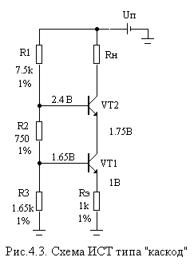
2) Напруга U_{бэ} і коефіцієнт β залежать від температури. У зв'язку із цим при зміні температури навколишнього середовища виникає дрейф вихідного струму. Крім того, температура переходу змінюється при зміні напруги на навантаженні (у зв'язку зі зміною потужності, що розсіюється транзистором) і приводить до того, що джерело працює не ідеально.

  - Схема "каскод"

Зміну U_{бэ}, викликану як впливом температури (відносна зміна 2мВ на градус), так і залежністю від U_{кэ} (ефект Ерлі оцінюється величиною ΔU_{бэ} ≈ - 0,001ΔU_{кэ}), можна звести до мінімуму за рахунок негативного зворотного зв'язку, задавши на емітері досить велику напругу. Однак при цьому зменшується лінійний діапазон вихідної напруги.
Значно поліпшити характеристики джерела схеми можна за допомогою схеми, названої "каскод" і представленої на рис.4.3.
Джерело струму на транзисторі VT1 працює як і завжди, але напруга на його колекторі фіксується за допомогою емітера транзистора VT2
Рис.4.3 – Схема ДСС типу «каскод»
U_{к VT1} = U_{э VT2} = U_{б VT2} – U_{бэ VT2} = 2,4В–0,65В= 1,75В.
Струм, який тече через навантаження, такий же, як і струм транзистора VT1 із-за великого значення коефіцієнта β транзисторів. Зміна напруги на навантаженні приводить до зміни напруги U_{кэ VT2}, а напруга на колекторі транзистора VT1 залишається незмінною. А це означає, що усунуті зміни напруги U_{бэVT1}, обумовлені ефектом Ерлі і температурою VT2. Ця схема використовується у високоякісних підсилювачах, де вона відома за назвою "каскод".
  - Схема "струмового дзеркала"

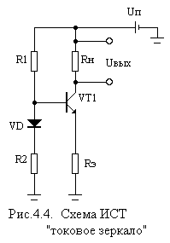
У типовій схемі на рис.4.1, незважаючи на застосування негативного зворотного зв'язку, струм колектора транзистора все-таки залежить від зміни температури. При зміні температури емітерний потенціал зростає на 2 мВ на кожний градус зміни температури. Цей температурний ефект можна компенсувати шляхом зменшення базового потенціалу U_{б} на 2 мВ на кожний градус. Для цього можна з'єднати послідовно із резистором R₂ діод, як показано на рис.4.4.

I_{вых} ≈ I_{э} = (U_{б} – U_{бэ})/ R_{э} = (I_{R2}R₂ + U_{VD} - U_{бэ}) / R_{э}.

Так як U_{бэ} ≈ U_{VD,} то I_{вых} = I_{R2}R₂ / R_{э}. Звідси видно, що вихідний струм не залежить від напруги U_{бэ}, яка піддається впливу температури. Так як вихідний струм I_{вых} залежить від струму I_{R2} схема називається «струмовим дзеркалом».
Рис.4.4 – Схема ДСС «струмове дзеркало»
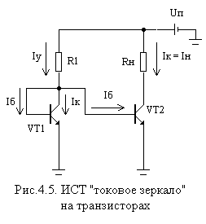
Для того, щоб більш точно дотримувалася рівність U_{бэ} ≈ U_{VD}, замість діода використовують транзистор у діодному включенні. Найкращих результатів можна домогтися, якщо пара транзисторів виконана за інтегральною технологією, наприклад транзисторну зборку. У цьому випадку ТКН транзисторів будуть близькі, тому що вони виготовлені в одному технологічному процесі на одному кристалі. Схема струмового дзеркала на транзисторах показана на рис.4.5.
У цій схемі колектор транзистора VT1 з'єднаний з базою. Тому напруга колектор - емітер дорівнює напрузі база-емітер і становить приблизно 0,6 В, що більше напруги насичення транзистора (порядку 0,2 - 0,3 В).
U_{кэ VT1}=U_{бэ VT1}> U_{кэ нас}.
Отже, транзистор VT1 завжди працює в активному режимі. При добре підібраних транзисторах базові і колекторні струми дорівнюють
I_{б VT1} = I_{б VT2} = I_{б} і I_{к VT1} = I_{к VT2} = I_{к} = βI_{б}.
При цьому
Рис.4.5 – ДСС «струмове дзеркало» на транзисторах
I_{у} = I_{б VT1} + I_{б VT2} + I_{к VT1} =2I_{б} + I_{к},
I_{з} =2I_{б} + I_{к}.
З огляду на те, що I_{н} = I_{к} = βI_{б} одержимо
I_{у} =2I_{н} / β + I_{н}.
Звідси знайдемо струм навантаження
I_{н} = I_{у} β / (β+2) ≈ I_{з}.
Схема добре працює і без емітерних резисторів.
I_{у} = (U_{п} – U_{бэ VT1}) / R1.
З формули видно, що керуючий струм I_{у} залежить від напруги U_{бэ}, але зміни напруги база – емітер здійснюються на фоні великої напруги живлення. Тому, відносна зміна струму буде невеликою.
Застосування опорів в емітерних колах транзисторів дозволяють підвищити внутрішній опір джерела струму і компенсувати розходження в параметрах транзисторів.
4.4. Струмове дзеркало Уілсона
Просте струмове дзеркало має один недолік: вихідний струм залежить від зміни напруги на навантаженні. Це пов'язано із проявом ефекту Ерлі. Схема струмового дзеркала Уілсона, яка показана на рис.4.6, дозволяє приглушити ефект Ерлі.
Транзистори VT1 і VT2 включені як і у звичайному струмовому дзеркалі. Завдяки транзистору VT3 потенціал транзистора VT1 фіксований на рівні
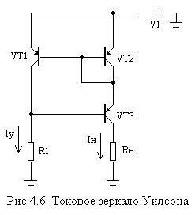
U_{к VT1} = U_{п} – U_{бэ VT2} – U_{бэ VT3} = U_{п} – 2U_{бэ}.
Таке включення дозволяє приглушити ефект Ерлі в транзисторі VT1, колектор, якого служить для задання режимів роботи схеми. Керуючий струм I_{у} буде дорівнювати
I_{у} = U_{к VT1} / R1.
Вихідний струм визначається транзистором VT2.
I_{к VT2} = I_{у}.
Колекторний струм транзистора (струм навантаження) VT3 дорівнює току колектора транзистора VT2, якщо базовий струм VT3 дуже малий.
При зміні величини опору навантаження змінюється напруга U_{кэ} транзистора VT3, а в транзисторах VT1 і VT2, якими задається струм, напруги на колекторах фіксовані. У такий спосіб усувається вплив ефекту Ерлі на роботу схеми. Транзистор VT3 можна розглядати як елемент, що просто передає вихідний струм у навантаження і грає таку ж роль, як і в схемі "каскод". Транзистор VT3 не обов'язково повинен бути погоджений за параметрами із транзисторами VT1 і VT2.
Рис.4.5 – Струмове дзеркало Уілсона

4.5. Схема з декількома джерелами струму

В аналоговій схемотехніці часто необхідно мати кілька джерел струму. Наприклад у схемах цифро-аналогових перетворювачів потрібні розрядні джерела струму, зважені за двійковим законом. На рис.4.7 показана схема струмового дзеркала із декількох джерел струму.
Розглянемо роботу схеми спочатку без транзистора VT1. Замість нього колектор транзистора VT2 з'єднаний з його базою. На рис.4.7 це з'єднання показане пунктирною лінією. У цьому випадку маємо звичайне джерело струмове дзеркало. Транзистор VT2 і резистор R2 служать опорним джерелом струму для транзисторів VT3 - VT6. Відзначимо, бази транзисторів VT3 - VT6 з'єднані між собою і мають один і той же потенціал. Крім того, нижні виводи резисторів R2 - R6 приєднані до одного джерела негативної напруги живлення. Якщо один із транзисторів - джерел струму - переходить у режим насичення (у тому випадку, наприклад, коли відключається від навантаження), то його база буде відбирати підвищений струм із загальної лінії, що з'єднує бази всіх транзисторів, і, у зв'язку із цим, зменшуються інші вихідні струми. Положення можна поліпшити, якщо замість перемички, показаної на схемі пунктирною лінією, включити ще один транзистор VT1. Цей транзистор відіграє роль підсилювача струму, тобто це звичайний емітерний повторювач.
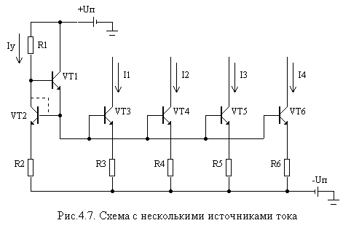
Рис.4.7 – Схема с декількома джерелами струму
Роботу схеми проілюструємо прикладом розрахунку джерела струму зі зваженими за двійковим законом розрядними струмами.
Приклад. Нехай I_{у} = 1 мА, I₁ = 1 мА, I₂ = 2 мА, I₃ = 4 мА, I₄ = 8 мА, а спадання напруги на всіх резисторах, за винятком R1, 4В. Тоді
R2 = R3 = 4В / 1мА = 4 кОм,
R4 = 4В / 2 мА = 2 кОм,
R5 = 4В / 4 мА = 1 кОм,
R6 = 4В / 8 мА = 0,5 кОм.
Якщо U_{п} = +10 В і -U_{п} = -10В, то спадання напруги на R1 буде дорівнювати
U_{R2} = 2U_{п} - U_{R2} – U_{бэ VT1} - U_{бэ VT2} = 20В – 4В - 1,4В = 14,6 В.
Величина резистора R1 дорівнює R1 = U_{R2} / I_{у} = 14,6В/ 1 мА = 14,6 кОм.
Нехай коефіцієнт β всіх транзисторів дорівнює 100, тоді сумарний базовий струм транзисторів VT2 - VT6 дорівнює
I_{б} = (I_{у} + I₁ + I₂ + I₃ + I₄) / β = ( 1 +1 +2 + 4 + 8) мА / 100 = 0,16 мА.
Якби не було транзистора VT1, струм I_{у} через R1 був би на 0,16 мА більшим ніж через VT2. Щоб зменшити розходження струму I_{у} і струму транзистора VT2, використовують транзистор VT1, що зменшує струм, який відбирається від I_{у} в бази транзисторів VT2 – VT6. Якщо β транзистора VT1 дорівнює 100, то повний базовий струм, що відбирається від I_{у} зменшується до 0,16 мА / 100 = 1,6 мкА. Отже різниця струму транзистора VT2 і I_{у} складе лише 1,6 мкА або 0,16%.

  - Використання джерел стабільного струму для зміщення в підсилювальних схемах

Розглянуті схеми джерел струму можуть бути використані для завдання режиму роботи транзистора за постійним струмом в підсилювальних схемах, тобто для того, щоб задати зміщення. На рис.4.8 показаний приклад використання схеми джерела "струмове дзеркало" для зміщення в підсилювачі із загальним емітером.
Резистори R_{б} зменшують вплив змінного вхідного сигналу на потенціал колектора транзистора VT1, яким зазначається величина струму. З іншої сторони R_{б} забезпечує додатковий зворотний зв'язок, що також стабілізує робочу точку транзистора. Так при збільшенні напруги U_{бэVT1} зростає струм колектора транзистора VT1. Це призводить до
Рис.4.8 – ДСС в схемі зміщення у ПЗЕ

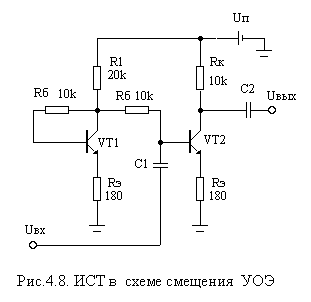

зменшення колекторної напруги, що в свою чергу призводить до зменшення струму бази та зниженню напруги U_{бэ VT1}.

Рис.4.8 – ДСС в схемі зміщення у ПЗЕ

  - Контрольні питання

- Що таке джерело стабільного струму?
- Чому дорівнює внутрішній опір ідеального джерела струму?
- Приведіть типову схему джерела стабільного струму. Поясніть роботу схеми.
- Чому дорівнює внутрішній опір типової схеми джерела стабільного струму?
- Як можна підвищити внутрішній опір типової схеми джерела стабільного струму? Приведіть схему.
- Нарисуйте схему джерела стабільного струму типу "каскод". Яка її перевага?
- Яка особливість схеми джерела струму "струмове дзеркало"? Приведіть схему і поясніть її роботу.
- Приведіть схему джерела струму "струмове дзеркало" на транзисторах. Чому в схемі необхідно використовувати погоджену пару транзисторів?
- Нарисуйте схему струмового дзеркала Уілсона. Поясніть роботу схеми. Які властивості схеми?
- Приведіть схему з декількома джерелами струму. У яких випадках варто використовувати цю схему?
- Як можна використовувати джерела струму для зміщення напруг у підсилювальних схемах?

5. ПІДСИЛЮВАЧІ ПОТУЖНОСТІ

Підсилювачем потужності (ПП) називають схеми, які повинні забезпечити високу вихідну потужність. Посилення за струмом тут відіграє другорядну роль. Коефіцієнт підсилення за напругою потужних каскадів як правило близький до 1. Таким чином, посилення за потужністю визначається в основному коефіцієнтом підсилення за струмом.. Вихідна напруга та вихідний струм повинні приймати як позитивні так і негативні значення.

Емітерний повторювач як підсилювач потужності

Розглянемо схему емітерного повторювача, показану на рис.5.1, як підсилювача потужності.
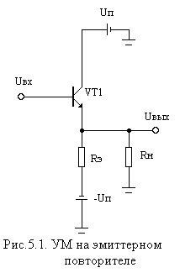
Визначимо величину навантажувального опору, при якому схема буде віддавати максимальну неспотворену потужність. При негативній напрузі на виході повторювача через резистор навантаження R_{н} буде протікати частина струму, що проходить через резистор R_{э}. Максимальна негативна напруга на навантаженні буде в тому випадку, коли струм через транзистор дорівнюватиме нулю, тобто коли транзистор буде закритий. У цьому випадку напруга на виході дорівнює
U_{вых min} = -U_{п}R_{н} / (R_{э} + R_{н}).
Якщо вхідний сигнал являє собою неспотворену синусоїду, його амплітуда не буде перевищувати величини
U_{вых max} = U_{п}R_{н} / (R_{э} + R_{н}).
Потужність у навантаженні при максимальній амплітуді сигналу дорівнює
Рис.5.1 – ПП на емітерному повторювачі
P_{н} = U_{п}²R_{н} / 2(R_{э} + R_{н})².
Максимальне значення потужності буде досягнуто в тому випадку, коли опір навантаження буде дорівнювати емітерному опору R_{н} = R_{э}, що витікає з умови dP_{н}/dR_{н}= 0, і визначається з наступного вираження
P_{н max} = U_{п}^{2/8}R_{э}.
Можна визначити потужність, споживану кожним елементом схеми, а потім визначити сумарну потужність, споживану всією схемою. Потужність, споживана всією схемою визначається як
P_{сум} = Р_{н} + Р_{VT} + P_{Rэ} = 2(U_{п}² / R_{э}).
З аналізу формули можна зробити виводи, що потужність, споживана схемою постійна і не залежить від величини вхідного сигналу та навантаження. Коефіцієнт корисної дії схеми η визначається як відношення максимальної потужності в навантаженні до споживаної потужності від джерела живлення
η = P_{н max} / P_{сум} = 6,25 %.
Розглянута схема має дві характерні риси:
- струм через транзистор ніколи не дорівнює 0;
- сумарна потужність, споживана схемою від джерела живлення, є постійною.
Ці особливості є відмітними ознаками режиму А.
В емітерному повторювачі потужність у навантаженні обмежена кінцевим значенням струму, що протікає через резистор R_{э}. Істотно більшої потужності в навантаженні та більш високого коефіцієнта корисної дії можна досягти, замінивши резистор R_{э} додатковим емітерним повторювачем.
5.2. Двотактний підсилювач потужності на комплементарних транзисторах

Схема двотактного підсилювача потужності на комплементарних транзисторах наведена на рис.5.2.
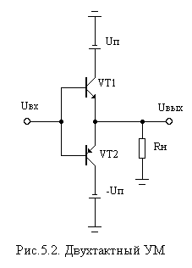
Схема являє собою два емітерних повторювачі, побудованих на транзисторах різного типу n-p-n і p-n-p і працюючих на один емітерний опір R_{н}. У цьому випадку опором навантаження виступає емітерний опір.
Схема працює в два такти. При позитивному вхідному сигналі (у першому такті) транзистор VT1 працює як емітерний повторювач, а транзистор VT2 закритий. При негативному вхідному сигналі (у другому такті) - навпаки - транзистор VT2 відкритий, транзистор VT1 закритий. Таким чином, транзистори працюють поперемінно, кожний протягом одного напівперіоду вхідного сигналу. Такий режим роботи називається двотактним режимом В.
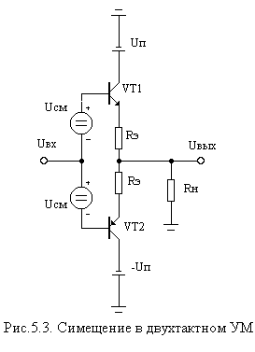
При U_{вх} = 0 транзистори VT1 та VT2 замкнені, отже, схема має незначний струм спокою, струм споживаний як від позитивного, так і від негативного джерела напруги, дорівнює струму в навантаженні. Тому схема має значно більший коефіцієнт корисної дії в порівнянні зі звичайним емітерним повторювачем. Вихідна напруга при будь-якому навантаженні може досягати ±U_{п}, оскільки транзистор не обмежує вихідний струм. Різниця між вхідною й вихідною напругами дорівнює напрузі база – емітер відкритого транзистора і при зміні навантаження міняється незначно. Отже, U_{вых} не залежить від навантаження. Потужність у навантаженні обернено пропорційна опору R_{н} і не має екстремума. Таким чином, у схемі не потрібне узгодження навантаження, і максимальна потужність на виході визначається лише граничним струмом і максимальною потужністю розсіювання використаних транзисторів. Коефіцієнт корисної дії схеми досягає 78,5%.
Рис.5.2 – Двотактний ПП
Однак схема не позбавлена і недоліків. Так транзистори у схемі відкриваються коли напруга |U_{вх}| досягне величини приблизно 0,6 В. У проміжку
-0,6 В < |U_{вх}| < 0,6 В
транзистори закриті і напруга на виході дорівнює нулю. Тому при переході вхідного сигналу через нуль на виході схеми виникають спотворення, які називаються перехідними. Для усунення перехідних спотворень необхідно задати деякий незначний струм транзисторів при вхідному сигналі рівному нулю. Перехідні спотворення в достатньому мінімумі будуть зменшені, навіть якщо струм спокою транзисторів становить незначну частину максимального струму навантаження. Такий режим роботи підсилювача називають двотактним режимом АВ. У цьому режимі перехідні спотворення настільки малі, що за допомогою зворотного зв'язку можуть бути знижені до зневажливо малої величини.
Рис.5.3 – Зміщення у двотактному підсилювачу потужності
На рис.5.3 наведена схема двотактного каскаду, що працює в режимі АВ. Для забезпечення незначного струму спокою використовуються джерела зміщення U_{см}, величиною порядку 0,6 – 0,7 В. При цьому вихідний потенціал спокою дорівнює вхідному потенціалу спокою.
Основна проблема режиму АВ складається в необхідності підтримки незмінним струм спокою в широкому діапазоні температур. При підвищенні температури транзистора струм спокою збільшується. Це приводить до подальшого підвищення температури транзистора і в результаті до його теплового руйнування. Такий ефект називається термічним позитивним зворотним зв'язком.
Для стабілізації струму спокою використовуються резистори R_{э}, які забезпечують негативний зворотний зв'язок за струмом. Ефективність зворотного зв'язку збільшується зі збільшенням величини цих резисторів. Однак, оскільки резистори R_{э} включені послідовно з R_{н}, вони знижують потужність, що віддається в навантаження. По цій причині величина резисторів R_{э} вибирається малою в порівнянні з величиною опору R_{н}.

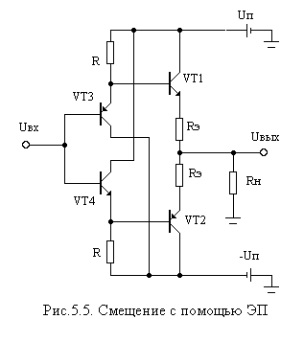
  - Способи завдання напруги зміщення
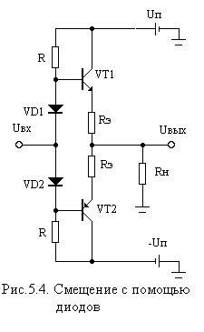
Одним із способів завдання напруги зміщення показаний на рис.5.4. Падіння напруги на діодах VD приблизно дорівнює 0,7 В. При такій напрузі через транзистори VT1 і VT2 тече невеликий струм спокою. Величини резисторів R вибираються такими, щоб забезпечувався необхідний базовий струм у вихідних транзисторах при пікових значеннях вихідного сигналу. Тому величини цих резисторів невеликі, порядку сотень Ом. Це значно знижує вхідний опір схеми.
Рис.5.4 – Зміщення за допомогою діодів
Рис.5.5 – Зміщення за допомогою емітерного повторювача
Для збільшення вхідного опору замість діодів можуть використовуватися емітерні повторювачі, як показано на рис.5.5.

  - Підсилювач потужності зі складеними транзисторами

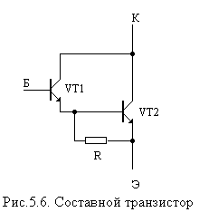
Для великих струмів навантаження використовуються потужні транзистори, у яких коефіцієнт β рідко буває вище 50. Базові струми потужних транзисторів можуть досягати десятків і сотень міліампер. Для підвищення коефіцієнта β можуть використовуватися складені транзистори (у закордонній літературі – схеми Дарлінгтона). Схема складеного транзистора показана на рис.5.6. Вона являє собою поєднання двох транзисторів, у яких колектори об'єднані, а емітер одного транзистора з'єднаний з базою іншого. Таку схему можна розглядати як деякий новий n-p-n транзистор з виводами Б, К, Е. Коефіцієнт підсилення за струмом такого транзистора дорівнює β = dI_{К} / dI_{Б} =β₁β_{2.} Для того, щоб транзистор VT2, швидко закривався, паралельно його переходу база - емітер включають опір. Промисловість випускає складені транзистори у вигляді закінчених модулів, що включають, як правило, і емітерний резистор. Схема підсилювача потужності на комплементарних складених транзисторах показана на мал.5.7.
Рис.5.6 – Складений транзистор

  - Обмеження вихідного струму

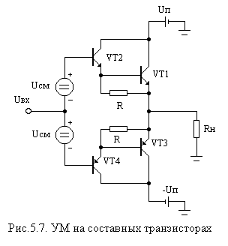
Через малий вихідний опір підсилювача потужності вони швидко перевантажуються і руйнуються. Тому доцільно використовувати схемні рішення, що обмежують максимальну величину вихідного струму підсилювача потужності. Один з варіантів підсилювача потужності з обмеженням вихідного струму показаний на рис.5.8. Розглянемо як відбувається обмеження струму транзистора VT1. Обмеження струму VT2 здійснюється аналогічним образом. При підвищенні вихідного струму зростає напруга на емітерному резисторі R1. І коли сума напруг U_{бэVT1} + U_{R1} досягне величини відмикання діода VD3, він відмикається і фіксує напругу U_{бэVT1} + U_{R1}. Напруга на резисторі R1 зростати більше не буде. "Зайвий" струм бази буде відводитися через діод VD3 у навантаження. Максимальний вихідний струм при цьому визначається в такий спосіб:
I_{вых max} = (U_{VD3} – U_{бэ VT1}) / R1.
Як видно із цього співвідношення пряме падіння напруги на діоді VD3 повинне бути більше U_{бэ VT1}≈ 0,7В, інакше транзистор буде закритий. Для виконання цієї умови в схемі використовується світлодіод, у якого пряме падіння напруги становить 1,3 -2,4В в залежності від його типу. Також можна використовувати послідовне включення декількох кремнієвих діодів.
Рис.5.7 – ПП на складених транзисторах
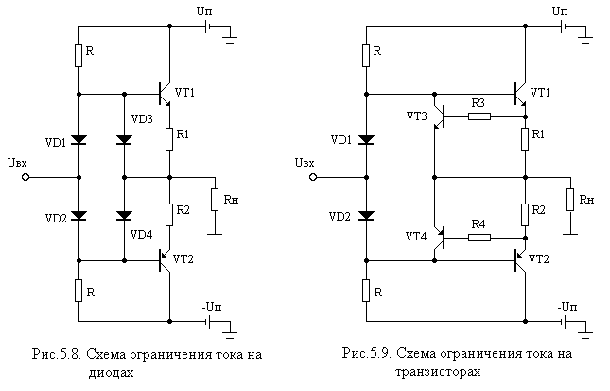
Інший спосіб обмеження вихідного струму показаний на рис.5.9. У цій схемі обмеження вихідного струму забезпечується за допомогою транзисторів VT3 і VT4. Наприклад, транзистор VT3 - коли падіння напруги на резисторі R1 досягне величини приблизно в 0,6 в. При цьому подальше зростання струму транзистора VT1 не відбудеться, тому що напруга на резисторі R1 буде зафіксована напругою U_{бэ VT3} ≈ 0,6 В. Транзистор VT3, який відкрився, відведе зайвий струм бази транзистора VT1 у навантаження. У цій схемі максимальний вихідний струм обмежений величиною
I_{вых max} = U_{бэ VT3} / R1 = 0,6 В/ R1.
Рис.5.8 – Схема обмеження струму на діодах
Рис.5.9 – Схема обмеження струму на транзисторах
Обмеження струму транзистора VT2 здійснюється аналогічним образом.
Перевага такої схеми полягає в тому, що обмеження максимального струму визначається не напругою база-емітер вихідних транзисторів, що дуже змінюється, а напругою база – емітер транзисторів обмеження. Резистори R3 і R4 служать для захисту транзисторів обмежника від більших пікових значень струму бази. Падінням напруги на них можна зневажити із - за його незначної величини.

  - Контрольні питання

- Що таке підсилювач потужності?
- Які недоліки емітерного повторювача як підсилювача потужності?
- Які відмітні ознаки режиму А підсилювача потужності?
- Приведіть схему двотактного підсилювача потужності. Нарисуйте тимчасові діаграми її роботи.
- Що таке перехідні спотворення? Як їх усунути?
- Які відмітні ознаки режимів В і АВ підсилювача потужності?
- Які існують способи зміщення в підсилювачі потужності? Приведіть схеми.
- Навіщо в підсилювачах потужності використовують складені транзистори? Нарисуйте схему підсилювача потужності на складених транзисторах.
- Навіщо необхідно обмежувати вихідний струм підсилювача потужності?
- Приведіть схеми обмеження струму підсилювача потужності.
- Навіщо в підсилювачі потужності вводять негативний зворотний зв'язок?

6. ДИФЕРЕНЦІЙНИЙ ПІДСИЛЮВАЧ

6.1. Робота схеми диференційного підсилювача (ДП)

Диференційний підсилювач - це симетричний підсилювач постійної напруги (струму) із двома входами і двома виходами рис.6.1. Вихідний сигнал можна знімати з колекторів транзисторів U_{вых1} і U_{вых2}, а також як сигнал різниці U_{вых} = U_{вых2} - U_{вых1}. Розрізняють два види вхідних сигналів: диференційний і синфазний. Диференційний вхідний сигнал дорівнює різниці між U_{вх1} і U_{вх2}, тобто
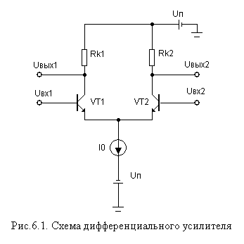
U_{д} = U_{вх1} - U_{вх2}.
Синфазний вхідний сигнал являє собою рівність U_{вх1} і U_{вх2}, тобто
U_{с} = U_{вх1} = U_{вх2}.
Якщо вхідний сигнал представити у вигляді двох складових
U_{вх1} = U_{c} + (1/2)U_{д} і
U_{вх2} = U_{c} - (1/2)U_{д},
те синфазний вхідний сигнал визначається як
U_{c} =( U_{вх1} + U_{вх2}) / 2,
а диференційний
U_{д} = U_{вх1} - U_{вх2}.
Залежно від виду вхідного сигналу розрізняють коефіцієнти підсилення диференційного сигналу і коефіцієнти підсилення синфазного сигналу. Якщо вихідний сигнал знімається з колекторів транзисторів, то диференційний коефіцієнт підсилення визначається за формулою
Рис.6.1 – Схема диференціального підсилювача
А_{д} = dU_{вых1} / dU_{д} = - dU_{вых2} / dU_{д} .
Для різницевого вихідного сигналу
А_{д} = d(U_{вых1}- dU_{вых2}) / dU_{д}.
У диференційному підсилювачі в загальне емітерне коло включене джерело стабільного струму, що забезпечує сталість суми емітерних струмів, тобто
I₀ = I_{э1} + I_{э2}.
При відсутності сигналу U_{вх1} = U_{вх2} = 0 струм I₀ внаслідок симетрії схеми рівномірно розподіляється між обома транзисторами VТ₁ і VТ₂. Тоді одержимо I_{э1} +I_{э2} = 0.5⋅I₀. Нехтуючи базовими струмами, знайдемо I_{к1} +I_{к2} ≈ 0.5⋅I₀.

Синфазний вхідний сигнал.

Розглянемо роботу диференційного підсилювача при синфазному вхідному сигналі. Припустимо, що джерело струму ідеальне, а транзистори мають ідентичні (однакові) параметри. Ідеальність джерела струму означає, що його струм I₀ не залежить від напруги на ньому, тобто від напруги U_{А}. Ідентичність параметрів транзисторів припускає однакові струми колекторів транзисторів при зміні вхідних напруг на одну і ту ж величину.
Якщо U_{вх1} і U_{вх2} зміняться на одну і ту ж величину (синфазний вхідний сигнал) зміниться величина напруги U_{А}, але так як ми припустили, що джерело струму ідеальне, то це не призведе до зміни його струму I₀, а отже, і емітерних та колекторних струмів. Напруги на колекторах транзисторів залишаться незмінними, тобто коефіцієнт підсилення синфазного сигналу дорівнює 0.
Однак у природі не існує ідеальних джерел струму, тому емітерні і колекторні струми зміняться, хоч і на незначну величину. При ідентичності параметрів транзистора зміна струмів відбудеться на одну і ту саму величину. Отже, на одну і ту ж величину зміняться і напруги на колекторах транзисторів і U_{вых} = U_{вых2} - U_{вых1} постійне, тобто і у цьому випадку, коли знімається різницевий сигнал, коефіцієнт підсилення синфазного сигналу дорівнює 0. Дотепер ми припускали, що транзистори мають ідентичні параметри. У випадку коли параметри транзистора не ідентичні при однакових вхідних сигналах U_{с} = U_{вх1} = U_{вх2} емітерні і колекторні струми будуть відрізнятися один від одного і вихідні колекторні напруги не будуть рівні одна одній. Це призведе до того, що коефіцієнт підсилення синфазного сигналу буде трохи більший нуля. Для одержання малого значення коефіцієнта підсилення синфазного сигналу необхідно підбирати транзистори із як можна близькими параметрами. Цього можна домогтися тільки при виготовленні транзисторів за інтегральною технологією.

Диференційний вхідний сигнал.

Якщо U_{вх1} > U_{вх2}, то змінюється розподіл струмів у диференційному підсилювачі: I_{э1} = I_{к1} збільшується, а I_{э2} = I_{к2} зменшується. Їх сума при цьому залишається рівної I₀. Тому ΔI_{к1} = - ΔI_{к2}. Це призведе до зміни падіння напруги на колекторних опорах. Таким чином, різниця вхідних напруг на відміну від синфазної напруги викликає зміну вихідної напруги. Звідси маємо, що диференційний підсилювач підсилює диференційний вхідний сигнал. При цьому струм джерела струму I₀ не змінюється через симетрію схеми. А раз струм I₀ не змінюється, то напруга в точці А залишається постійною, тобто для диференційного вхідного сигналу точка А потенційно заземлена.

6.2. Параметри підсилювача для диференційного вхідного сигналу

Коефіцієнт підсилення диференційного сигналу
Для визначення коефіцієнта підсилення диференційного сигналу розкладемо вхідний диференційний сигнал на дві складові
U_{вх1} = (½)U_{д} і U_{вх2} = - (½)U_{д}.
При цьому не порушується визначення диференційного сигналу, тому що
U_{вх1} - U_{вх2} = (½)U_{д} – (-(½)U_{д} ) = U_{д}.
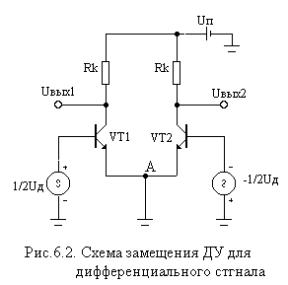
Вивід формули для коефіцієнта підсилення диференційного сигналу можна зробити за допомогою рівнянь транзистора в y–параметрах так, як і для підсилювача із загальним емітером. А можна скористатися схемою заміщення підсилювача для диференційного вхідного сигналу. Схема заміщення може бути отримана виходячи з того факту, що напруга в точці А схеми (рис.6.1) залишається постійною при подачі диференційної вхідної напруги. Тому схему диференційного підсилювача можна представити у вигляді двох незалежних підсилювачів із загальним заземленим емітером (рис.6.2), на входи яких подані напруги U_{вх1} = (½)U_{д} і U_{вх2} = - (½)U_{д}. Тоді коефіцієнти підсилення визначаються за формулами підсилювача із загальним заземленим емітером
Рис.6.2 – Схема заміщення ДП для диференційного сигналу
Ад₁ = dU_{вых1} / dU_{д} = dU_{вых1/2} (½)dU_{д} = - 0.5 S ( R_{к} ⎢⎢r_{кэ} )
або
Ад₂ = dU_{вых2} / dU_{д} = 0.5 S ( R_{к} ⎢⎢r_{кэ} ).
Ад = d(U_{вых 1-Uвых2}) / dU_{д} = S ( R_{к} ⎢⎢r_{кэ} ).

Вхідний опір диференційного вхідного сигналу
Вхідний опір розраховується аналогічно схемі підсилювача із загальним заземленим емітером
r_{вх д} = dU_{д} /dI_{вх1} = 2dU_{вх1}/dI_{вх1} = 2r_{бэ}.
Вихідний опір
r_{вых} = R_{к}||r_{кэ}.

6.3. Параметри підсилювача для синфазного вхідного сигналу

Коефіцієнт підсилення синфазного сигналу
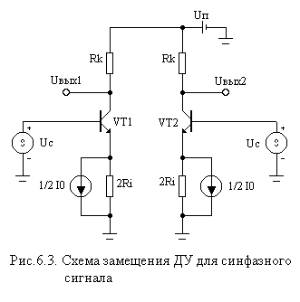
Вхідні сигнали в цьому випадку рівні U_{вх1} = U_{вх2} = U_{с}. Будемо вважати, що в емітерне коло включене джерело струму із внутрішнім опором r_{i}. Якщо до обох входів прикласти одну і ту ж вхідну напругу U_{с}, то струм I₀ рівномірно розподілиться між двома транзисторами. При цьому вони працюють як два паралельно включених підсилювачі із загальним емітером і з загальним емітерним опором r_{i}. Так як струми емітерів транзисторів рівні, то цю схему можна розглядати як два окремих підсилювачі із загальним емітером та з джерелом струму в емітерному колі величиною I_{0/2} і із внутрішніми опорами 2r_{i} (рис.6.3)
Рис.6.2 – Схема заміщення ДП для синфазного сигналу
Звідси одержуємо коефіцієнт підсилення синфазного сигналу
Ас = dU_{вых1} / dU_{с} = dU_{вых2} / dU_{с} = -R_{к} / (2r_{i}).
Вхідний опір синфазного вхідного сигналу

r_{вх із} = 2⋅βr_{I}.

Параметром якості ДП є коефіцієнт ослаблення синфазного сигналу (КОСС), що визначається як відношення коефіцієнта підсилення диференційного сигналу до коефіцієнта підсилення синфазного сигналу
КОСС = А_{д} / А_{с} ≈ Sr_{i}.

Типові значення коефіцієнтів:
А_{д} = 50 ÷100, А_{с} = 10⁻³, КОСС = 10⁵.

6.4. Вплив температури на роботу диференційного підсилювача

При зміні температури змінюються напруги база-емітер обох транзисторів. Якщо транзистори мають однакові температурні коефіцієнти напруги, то напруга база - емітер транзисторів змінюється на одну і ту ж величину. Отже, зміну напруги база - емітер транзисторів можна розглядати як дію на схему синфазного сигналу, транзистори якої мають нульовий температурний коефіцієнт напруги. Тому, в ідеальному випадку, зміна температури не впливає на роботу схеми.
У дійсності температурні коефіцієнти транзисторів трохи відрізняються один від другого. Напруги база – емітер змінюються не на однакову величину. З'являється різницевий сигнал, що підсилюється схемою в А_{д} раз і на виході з'являється напруга зміщення, викликана зміною температури. Ця напруга невелика в порівнянні зі зміщенням колекторної напруги в підсилювачі із загальним емітером.
Знаючи коефіцієнт підсилення синфазного сигналу можна визначити зміщення вихідної напруги (напруги на колекторі) при зміні температури
U_{см} = ΔU_{k} = А_{с}ּΔU_{бэ} = А_{с}ּ ТКН⋅∆Т,
де ТКН – температурний коефіцієнт напруги транзистора, ΔТ – зміна температури. Чим менше А_{с}, тим менше зміна напруги на виході при зміні температури.
Зміну напруги на виході підсилювача через температуру називають температурним дрейфом вихідної напруги підсилювача.
Схема диференційного підсилювача дуже стабільна до зміни температури і використовується в підсилювачах постійного струму (ППС). Через малий температурний дрейф диференційний підсилювач часто використовується для посилення не різниці напруг, а тільки вхідної (щодо землі) напруги. У цьому випадку один із двох входів заземляється.

6.5. Диференційний підсилювач із негативним зворотним зв'язком за струмом

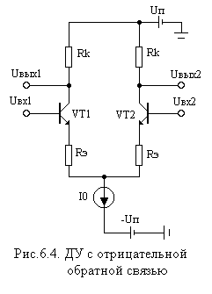
Для керування диференційним коефіцієнтом підсилення використовується НЗЗ (подібно тому, як це робилося в каскаді з ЗЕ). Для цього в коло кожного транзистора включається емітерний опір рис.6.4. Крім того, НЗЗ зменшує розбаланс підсилювача від зміни температури, обумовлений не ідентичністю транзисторів.
Диференційний коефіцієнт підсилення в цьому випадку дорівнює
$A_{D}=\frac{1}{2}\frac{R_{K}}{R_{Ý}+1/S+{R_{K}}/{{\text{Sr}}_{\text{æÝ}}}}$.
Якщо S(R_{к} ⎢⎢r_{кэ}) набагато більше 1, то коефіцієнт підсилення може бути визначений за простішою формулою А_{д} = R_{к} / R_{э}.
На проходження синфазного сигналу опори R_{э} не впливають. Так як потенціали емітерів при синфазному вхідному сигналі однакові, то Rэ можна вважати включеним послідовно із внутрішнім опором джерела струму. Величина R_{э}, як правило, набагато менша внутрішнього опору джерела струму, тому його вплив на коефіцієнт підсилення синфазного сигналу незначний.
Рис.6.4 –ДП з негативним зворотним зв’язком

6.6. Напруга зміщення нуля

У двох транзисторів при рівних напругах U_{бэ} струми колекторів незначно відрізняються. Тому різниця вихідних напруг не в точності дорівнює нулю при U_{д} = 0. На виході з'являється напруга зміщення нуля. На практиці використовують напругу зміщення нуля приведеного до входу U₀, це така диференційна напруга, яку необхідно прикласти до підсилювача для того, щоб виконувалася рівність U_{вых1} = U_{вых2}.
Якщо використовувати пару транзисторів, виконану в одному кристалі, і добре підібрану пару колекторних опорів, то типове значення напруги зміщення нуля U₀ буде знаходитись в межах декількох мілівольтів.
Є різні можливості приведення до нуля напруги зміщення нуля на виході диференційного підсилювача (рис.6.5).
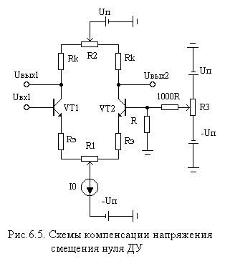
1)Якщо необхідний тільки один вхід, то до іншого входу можна прикласти постійну напругу і тим самим компенсувати напругу зміщення на виході. Для цієї мети вживають потенціометр R₃. Для зручності установки малих напруг додатково підключається подільник напруги.
2)Якщо потрібні обидва входи, то розходження між напругами емітер – база усувають за допомогою емітерних опорів. Для цього служить потенціометр R₁. Одночасно він забезпечує негативний зворотний зв'язок за струмом аналогічно резистору R_{э}.
Рис.6.5 – Схеми компенсації напруги зміщення нуля ДП
3)У третьому випадку при різних колекторних струмах перерозподіляють колекторні опори за допомогою потенціометра R₂. Потенціометр R₂ іноді виводять на панель керування.

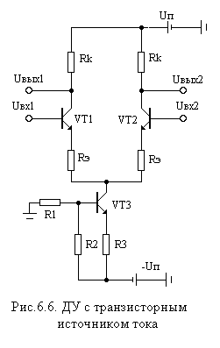
6.7. Деякі схеми диференційних підсилювачів

Джерело стабільного струму, що живить емітерні кола, може бути реалізовано за допомогою джерела живлення і опори високого номіналу R₀. Однак щоб домогтися значного зменшення коефіцієнта підсилення синфазного сигналу, опір R₀ заміняють на транзисторне джерело струму рис.6.6.
При цьому внутрішній опір джерела струму значно зростає і A_{c} = - R_{к} / (2r_{i}) зменшується. Для зменшення впливу температури на джерело струму послідовно з R₂ можна включити діод компенсації. Хороша стабільність джерела струму від температури забезпечується у випадку використання струмового дзеркала.
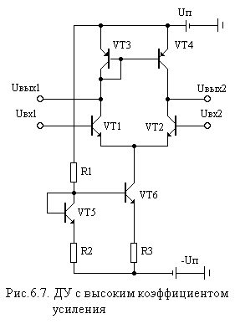
Іноді бажано, щоб однокаскадний диференційний підсилювач мав великий коефіцієнт підсилення. Для цього як активне навантаження підсилювача використовується струмове дзеркало рис.6.7. Транзистори VT₁ і VT₂ утворюють дифе-ренційну пару із джерелом струму в емітерному
Рис.6.6 – ДП з транзисторним джерелом струму
Рис.6.5 – ДП з високим коефієнтом підсилення
колі. Транзистори VT₃ і VT_{4,} утворюючі струмове дзеркало, виступають як колекторне навантаження. Тим самим забезпечується високе значення динамічного опору колекторного навантаження. Завдяки цьому коефіцієнт підсилення по напрузі досягає 5000 і вище за умови, що навантаження на виході відсутнє. Навантаження для такого підсилювача повинно мати великий вхідний опір, інакше посилення буде ослаблено. У цій схемі як джерело струму в эмитерних колах транзисторів VT₁ і VT₂ також використовується струмове дзеркало. Цим досягається висока стабільність джерела струму від температури і малий коефіцієнт підсилення синфазного сигналу.
Рис.6.7 – ДП з високим коефіцієнтом підсилення

6.8. Контрольні питання

- Дайте визначення ДП.
- Що таке диференційний і синфазний вхідний сигнал?
- Дайте визначення диференційному й синфазному коефіцієнту підсилення.
- Розгляньте роботу ДП при синфазному вхідному сигналі.
- Чому дорівнює коефіцієнт підсилення синфазного вхідного сигналу для ідеального ДП?
- Як впливає зміна температури на роботу ДП?
- Розгляньте роботу ДП при диференційному вхідному сигналі.
- Приведіть схему заміщення ДП для диференційного вхідного сигналу.
- Як визначити параметри ДП для диференційного вхідного сигналу?
- Приведіть схему заміщення ДП для синфазного вхідного сигналу.
- Як визначити параметри ДП для синфазного вхідного сигналу?
- Навіщо використовують негативний зворотний зв'язок у ДП? Приведіть схему ДП з негативним зворотним зв'язком за струмом.
- Що таке напруга зміщення нуля ДП? Які причини її виникнення?
- Як можна компенсувати напругу зміщення нуля ДП?
- Приведіть схему ДП із транзисторним джерелом струму. Які особливості цієї схеми в порівнянні з ДП із резисторним джерелом струму?
- Як можна підвищити стабільність роботи ДП при зміні температури?
- Як можна збільшити коефіцієнт підсилення ДП? Нарисуйте схему ДП з великим коефіцієнтом підсилення.

Модуль № 2

7. ОПЕРАЦІЙНИЙ ПІДСИЛЮВАЧ

7.1. Загальні положення

Операційний підсилювач (ОУ) - це підсилювач постійного струму з великим коефіцієнтом підсилення диференційного сигналу, високим вхідним опором і малим вихідним. Завдяки своїм властивостям і невеликій вартості операційні підсилювачі зараз є базовими елементами для побудови багатьох схем електроніки, і майже повністю витиснули окремі транзистори як елементи схем.
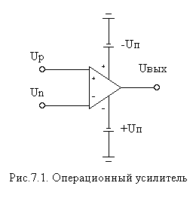
На рис.7.1 представлена схема ОП. Вхідний каскад його виконаний на диференційному підсилювачі. Тому ОП має два вхідних сигнали: інвертований (позначається буквою n – negative) і без інвертування (позначається буквою р - positive). Вхідна напруга може бути диференційною або синфазною. Диференційна вхідна напруга дорівнює різниці напруг, що подаються на інвертований вхід і вхід без інвертування, тобто U_{д}=U_{p}– U_{n}. Синфазна напруга, це однакова напруга на входах U_{p} = U_{n} = U_{c}. Для роботи ОП як з негативними так і з позитивними напругами використовується двополярна напруга живлення, як правило, ± 15В. ОП допускає широкий діапазон напруг живлення, навіть однополярну, аби тільки його величина не перевищувала різниці позитивної й негативної напруг живлення, що приводиться в паспорті ОП.
Рис.7.1 – Операційний підсилювач
Диференційний коефіцієнт підсилення дорівнює
А_{д} = ΔU_{вых} / Δ U_{д} = ΔU_{вых} / Δ (U_{p} – U_{n}).
Величина диференційного коефіцієнта підсилення дуже велика і знаходиться в межах від 10⁴ до 10⁶.
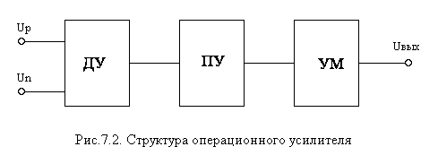
Рис.7.2 – Структура операційного підсилювача
Структурна схема ОП показана на рис..7.2. Операційний підсилювач складається із трьох каскадів. Перший каскад - це диференційний підсилювач, який забезпечує стабільність до зміни температури. Другий каскад - проміжний - забезпечує високий диференційний коефіцієнт підсилення ОП. Останній каскад - підсилювач потужності з коефіцієнтом передачі за напрузою, рівним одиниці. Підсилювач потужності забезпечує необхідний вихідний струм ОП.
На рис.7.3 показана передатна характеристика ОП, що представляє собою залежність вихідної напруги від диференційної вхідної напруги. У діапазоні від -U_{вых max} до U_{вых max} вихідна напруга лінійно залежить від вхідної диференційної напруги. Цей діапазон називається областю посилення і для напруги живлення ОП U_{п} = ±15В дорівнює ±10В. З ростом U_{д} напруга на виході змінюється нелінійно і досягає максимальної напруги, що називається напругою насичення U_{н}. Величина напруги насичення приблизно на 2 – 3В менше напруги живлення U_{п}. Так для напруги живлення U_{п} = ±15В напруга насичення U_{н} ≈ ±12 В.
Максимальна вхідна диференційна напруга, при якій ОП працює в лінійній області дорівнює U_{д max} = U_{вых max} / A_{д}. Для A_{д} = 10⁶ максимальна вхідна диференційна напруга дорівнює U_{д max} = 10 У / 10⁶ = 10⁻⁵ = 10 мкВ. Це дуже маленька напруга і будь-які перешкоди та наведення на вході ОП будуть переводити його в режим насичення. Тому ОП, як правило, використовується з негативним зворотним зв'язком.
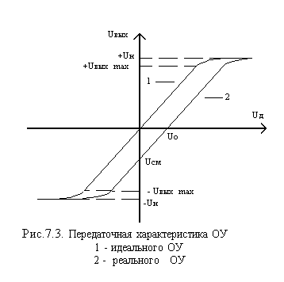
Передатна характеристика ідеального ОП повинна проходити через нульову точку. Однак, передатна характеристика реального ОП трохи зміщена на величину U₀. Це означає, що при подачі на вхід U_{д} = 0В напруга на виході буде дорівнювати деякій напрузі зміщення U_{см}. Напруга U₀ = U_{см}/А_{д} називається напругою зміщення нуля ОП приведеною до входу або просто напругою зміщення нуля ОП. Ця величина приводиться в довідниках і використовується для розрахунку напруги зміщення на виході схем на ОП. Звичайно ця величина знаходиться в межах від десятих і сотих часток мілівольта до декількох мілівольтів і навіть десятків мілівольтів. Передатна характеристика реального ОП описується рівнянням
Рис.7.3 – Передатна характеристика ОП
1 - ідеального ОП
2 – реального ОП

U_{вых} = A_{д} (U_{д} – U₀). | (7.1)

З рівняння видно, що для компенсації напруги зміщення на виході треба на вхід подати диференційну напругу компенсації, яка дорівнює U₀. Причини виникнення напруги зміщення в ОП ті ж, що й у диференційному підсилювачі - не ідентичність (не однаковість) транзисторів вхідного каскаду, які створюють різні струми колекторів. Інший спосіб боротьби з напругою зміщення полягає в підстроюванні колекторних струмів вхідного диференційного каскаду за допомогою зовнішнього потенціометра, що підключається до спеціальних виводів ОП. Схема підключення приводиться в довідкових даних на ОП.
Реальну передатну характеристику ОП можна розглядати як передатну характеристику ідеального ОП, зміщену по осі вхідної напруги на величину U₀. Це теж саме, що на вхід ідеального (без вихідної напруги зміщення) ОП послідовно з U_{д} включена напруга зміщення U₀. Звідси можна одержати схему заміщення (рис.7.4), яка добре узгоджується з реальною схемою ОП.
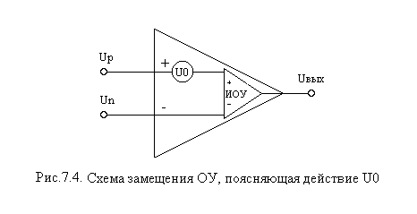
Рис.7.4 – Схема заміщення ОП, яка пояснює дію U₀
Після усунення напруги зміщення нуля залишаються тільки його можливі зміни (дрейф) залежно від часу, температури і напруги живлення:
ΔU_{вых} (Т,t,U_{п}) = (δU_{вых}/δT)ΔT + (δU_{вых}/δt)Δt + (δU_{вых}/δU_{п})ΔU_{п},
де
- δU_{вых}/δT - температурний дрейф, звичайно від 3 до 10 мкВ/град;
- δU_{вых}/δt - часовий дрейф, який може досягати декількох мкВ за місяць;
- δU_{вых}/δU_{п} – дрейф, обумовлений зміною сумарної напруги живлення. Цей дрейф характеризується впливом відхилення напруги живлення від номінального значення на величину напруги зміщення нуля і становить звичайно 10 - 100 мкВ/В. Тому, якщо потрібно мінімізувати цю складову дрейфу, необхідно забезпечити напругу живлення з точністю до декількох мілівольтів, тобто використовувати стабілізовані джерела живлення.
Якщо напруга зміщення нуля скомпенсована і дорівнює 0, тоді

U_{вых} = A_{д} U_{д} = A_{д} (U_{p} – U_{n}). | (7.2)

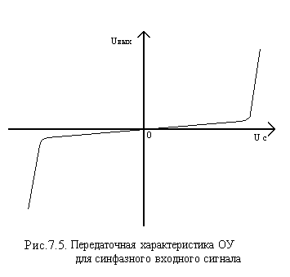
Якщо на входи p і n подати однакову величину напруги U_{с}, то U_{д} буде дорівнювати нулю і відповідно до рівняння (7.2) вихідна напруга буде дорівнювати також нулю. Однак, для реальних ОП це не відповідає дійсності, тобто коефіцієнт підсилення синфазного сигналу А_{с} = ΔU_{вых}/ΔU_{с.} не дорівнює нулю. На рис.7.5 представлена передатна характеристика ОП для синфазного сигналу.
З характеристики видно, що при досить великих значеннях вхідного синфазного сигналу, близьких до напруги живлення, коефіцієнт підсилення синфазного сигналу різко зростає. Діапазон вхідних синфазних напруг, при яких коефіцієнт підсилення синфазного сигналу досить малий, називається областю ослаблення синфазного сигналу. У цьому діапазоні вхідного сигналу А_{с} менше одиниці. ОП призначений для посилення диференційного сигналу і ослаблення синфазного. Здатність ОП підсилювати диференційний сигнал і придушувати синфазний характеризується коефіцієнтом ослаблення синфазного сигналу КОСС = А_{д} /А_{с}. Його типові значення становлять 10⁴– 10⁵.
Рис.7.5 – Передатна характеристика ОП для синфазного вхідного сигналу
Так як вихідний сигнал ОП залежить як від диференційного вхідного сигналу, так і від синфазного, то потрібно більш точно визначити коефіцієнти підсилення диференційного і синфазного сигналів.
$А_{д}=\frac{∂U_{\text{вых}}}{∂U_{д}}$ при U_{C} = const.
$А_{с}=\frac{∂U_{\text{вых}}}{∂U_{с}}$ при U_{д} = const.
Для вихідної напруги витікає вираз загального виду:

$${ΔU}_{\text{вых}}=\frac{∂U_{\text{вых}}}{∂\text{Uд}}{ΔU}_{д}+\frac{∂U_{\text{вых}}}{∂\text{Uс}}{ΔU}_{c}$$
або
${ΔU}_{\text{вых}}=А_{д}{ΔU}_{д}+А_{с}{ΔU}_{c}$.
Тому що передатні характеристики в робочій області практично лінійні отриману формулу з урахуванням напруги зміщення можна записати як
U_{вых} = A_{д} (U_{д} – U₀) + А_{с}U_{c} | (7.3)
або
U_{вых} = A_{д} [(U_{д} – U₀) + U_{c} / КОСС] | (7.4)
З останньої формули видно, яку роль відіграє КОСС. Чим більше КОСС, тим менше синфазна складова у вихідному сигналі, тобто менша помилка, обумовлена синфазним сигналом.
При U₀, що прагне до нуля і КОСС, що прагне до нескінченності, вихідна напруга буде описуватися рівнянням
U_{вых} = A_{д} U_{д} . | (7.5)
При розрахунку та аналізі роботи схем часто використовується формула (7.5).

7.2. Схема заміщення вхідного кола ОП

Реальні ОП мають кінцеву величину вхідного опору. Розрізняють вхідний опір диференційному і синфазному вхідному сигналу. Їх дія ілюструється схемою заміщення вхідного кола ОП, представленою на рис.7.6.
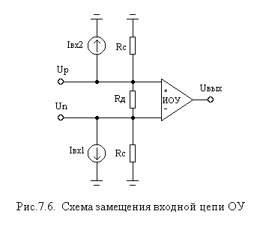
Схема заміщення являє собою схему, що складається з опорів і джерел струму, які підключаються до входу ідеального операційного підсилювача (ІОП).
Якщо U_{p}= U_{n} = U_{c}, то струм тече через опори R_{c}. Через R_{д} струм не тече, тому що на його виводах однакові потенціали U_{c}. Вхідні опори визначаються за формулами:

R_{c} = δU_{c}/δI_{c} і R_{д} = δU_{д}/δI_{д}.

Тут δI_{д} – струм, що протікає через R_{д}. Для ОП з біполярними транзисторами на вході опір диференційному вхідному сигналу R_{д} становить декілька мОм, а вхідний опір синфазному сигналу декілька гігаОм. Вхідні струми, обумовлені цими опорами, мають величину порядку декількох наноАмпер. Істотно більші значення мають вхідні струми, які визначаються базовими струмами (струмами зміщення) ОП. Ці струми представлені на схемі у вигляді джерел постійного струму I_{вх1} і I_{вх2}. Струми I_{вх1} і I_{вх2} не рівні між собою. Тому в довідниках приводиться середній вхідний струм, що визначається за формулою I_{вх} = (I_{вх1} + I_{вх2})/2 та різниця вхідних струмів ΔI_{вх} = I_{вх1} - I_{вх2}. Вхідні струми часто називають струмами зміщення ОП, тому що вони забезпечують зміщення робочої точки диференційного каскаду ОП. Різницевий струм називають ще струмом зміщення.
Рис.7.6 – Схема заміщення вхідного кола ОП
Для біполярних ОП широкого застосування вхідні струми вибираються у межах від 20 до 200нА. Що стосується ОП з польовими транзисторами у вхідному каскаді, то вхідні опори набагато більші, а вхідні струми мають величини струмів витоків в ізоляційних матеріалах.

7.3. Схема заміщення вихідного кола ОП

Вихідне коло ОП можна представити у вигляді керованого реального джерела напруги. Схема заміщення вихідного кола показана на рис.7.7.
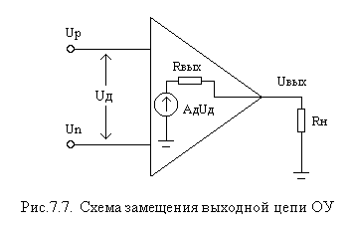
Вихідне коло являє собою кероване ідеальне джерело напруги і послідовно включений з ним вихідний опір операційного підсилювача R_{вых}. Величина джерела напруги залежить від величини диференційної вхідної напруги і дорівнює А_{д}U_{д}. Вихідний опір ОП з опором навантаження утворюють дільник напруги. Напруга на виході ОП залежить від падіння напруги на R_{вых}. Якщо R_{вых} = 0, то вся напруга джерела сигналу буде виділятися на навантаженні. Вихідний опір ОП може бути в межах від декількох Ом до декількох сотень Ом. Вихідний опір ОП з негативним зворотним зв'язком менше одного Ома. Отже, вихідне коло ОП з негативним зворотним зв'язком можна вважати ідеальним джерелом напруги. Тому схеми, побудовані на ОП, як правило, не вимагають узгодження з навантаженням і легко з'єднуються між собою (каскадуються).
Рис.7.7 – Схема заміщення вихідного кола ОП

7.4. Контрольні питання

- Дайте визначення ОП?
- Нарисуйте умовне графічне зображення ОП.
- Напишіть формулу диференційного коефіцієнта підсилення ОП. Які величини він приймає?
- Чому дорівнює напруга живлення ОП?
- Приведіть структурну схему ОП.
- Чому як перший каскад використовується ДП?
- Нарисуйте передатну функцію ідеального ОП.
- Який лінійний діапазон вихідної напруги ОП при напрузі живлення ±15 В?
- Що таке напруга насичення ОП і чому вона дорівнює?
- Які величини приймає диференційну напругу ОП в лінійному діапазоні вихідної напруги?
- Напишіть рівняння , що описує роботу ідеального ОП.
- Що таке напруга зміщення ОП?
- Нарисуйте передатну характеристику реального ДП з напругою зміщення.
- Що таке напруга зміщення, яка приведена до входу?
- Напишіть рівняння, що описує роботу ОП з напругою зміщення.
- Нарисуйте схему заміщення ОП з напругою зміщення.
- Що таке дрейф нуля ОП, чим він обумовлений?
- Нарисуйте передатну характеристику ОП для синфазного сигналу.
- Що таке область ослаблення синфазного сигналу?
- Що таке коефіцієнт ослаблення синфазного сигналу, який його фізичний зміст?
- Напишіть загальне рівняння ОП з обліком диференційного й синфазного коефіцієнтів підсилення.
- Нарисуйте схему заміщення вхідного кола ОП.
- Дайте визначення вхідному опору диференційного і синфазного сигналів. Чому дорівнюють їх значення?
- Чим визначаються вхідні струми ОП? Які величини приймають вхідні струми?
- Нарисуйте схему заміщення вихідного кола ОП.
- Дайте визначення вихідному опору ОП, які його значення?
- Які типові значення вихідних струмів ОП?

8. ЧАСТОТНІ ХАРАКТЕРИСТИКИ ОП

8.1. Загальні положення

Залежність диференційного коефіцієнта підсилення від частоти вхідного синусоїдального сигналу називається амплітудно-частотною характеристикою (АЧХ). Вона показує, як змінюється диференційний коефіцієнт підсилення зі зміною частоти вхідного сигналу від нуля до безкінечності. Фазочастотна характеристика (ФЧХ) дорівнює різниці початкових фаз вихідного і вхідного сигналів.
Амплітудно-частотна характеристика ОП падає до нуля зі збільшенням частоти, як показано на рис.8.1.
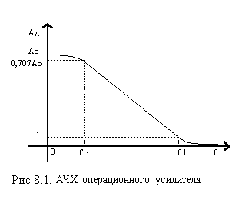
На рис.8.1 показані дві характерні частоти f_{c} і f₁. Частота f_{c} називається частотою зрізу АЧХ. Вона визначається на рівні 0,707 від коефіцієнта підсилення ОП на нульовій частоті А₀. Ця частота визначає смугу частот, де коефіцієнт підсилення ОП майже не змінюється. Максимальне зменшення коефіцієнта підсилення в цій смузі відбувається на частоті зрізу f_{с} в 0,707 рази. Для ОП широкого застосування частота зрізу має невелику величину: від декількох до десятків герців. Для багатьох підсилювачів f_{c} дорівнює 3 ÷ 5 Гц.
Рис.8.1 – АЧХ операційного підсилювача
Частота f₁ – це частота одиничного посилення, тобто така частота, на якій коефіцієнт підсилення дорівнює одиниці. Ця частота приводиться в довідниках. Для підсилювачів широкого застосування вона лежить у межах від 0,5 мГц до декількох десятків мегаГерц.

8.2. Однокаскадна модель ОП в частотній області

Як ми вже відзначали, коефіцієнт підсилення ОП зменшується зі зміною частоти вхідного сигналу. Що є причиною зменшення коефіцієнта підсилення з ростом частоти? Адже ОП - це підсилювач постійного струму і не містить у схемі реактивних елементів: ємності та індуктивності. Однак, варто пам'ятати, що з’єднуючі провідники, відділені один від одного ізоляційним матеріалом, утворюють паразитні ємності. Крім того, будь-який p-n перехід також має деяку ємність. При зростанні частоти ці паразитні ємності замикають на землю (коротять) все більшу частину сигналу змінного струму, та, зрештою, весь сигнал іде на землю і не доходить до навантаження.
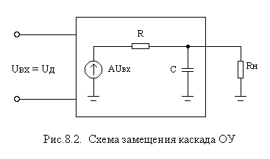
Всі ці ємності розподілені по поверхні кристала. Робити аналіз такої розподіленої системи дуже складно. Тому розподілені ємності заміняють однією ємністю, і кожний каскад ОП представляють у вигляді еквівалентної схеми, що складається із джерела напруги, опору і паразитної ємності (рис.8.2).
Рис.8.2 – Схема заміщення каскаду ОП
При зростанні частоти реактивний опір конденсатора падає, що призводить до зменшення повного опору схеми із включених паралельно R_{н} і С. Схема каскаду ОП працює як фільтр нижніх частот.
Коефіцієнт підсилення можна записати в комплексній формі:
$A(jω)=\frac{A_{0}}{1+j\frac{ω}{ω_{c}}}$,
де А - коефіцієнт підсилення на нульовій частоті;
ω - робоча кругова частота, що пов'язана зі звичайною частотою формулою ω=2πf ;
ω_{с} - частота зрізу або гранична частота – це частота на якій коефіцієнт підсилення А₀ зменшується в 0,707 рази.
З комплексного коефіцієнта підсилення можна визначити АЧХ і ФЧХ. АЧХ являє собою модуль комплексного коефіцієнта підсилення
$А(ω)=\left|A(jω)\right|=\frac{A_{0}}{\sqrt{1+{\left(\frac{ω}{ω_{c}}\right)}^{2}}}$,
а ФЧХ - аргумент комплексного коефіцієнта підсилення

φ = - arctg ω/ω_{c}.

ФЧХ змінюється на -90º при зміні частоти від 0 до нескінченності.
Для аналізу та побудови частотних характеристик багатокаскадних пристроїв зручно використовувати логарифмічний масштаб. У цьому масштабі добре видно зміну частотних характеристик як на низьких частотах, де коефіцієнт підсилення великий, так і на високих частотах, де коефіцієнт підсилення невеликий, набагато менше одиниці. Крім того, побудова частотних характеристик у логарифмічному масштабі значно спрощується для багатокаскадних пристроїв, якщо відомі частотні характеристики кожного каскаду. АЧХ у логарифмічному масштабі називається логарифмічною амплітудно-частотною характеристикою (ЛАЧХ) і визначається за формулою
L(ω) = 20lg A(ω)
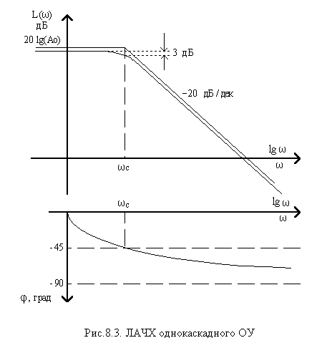
та виміряється в децибелах (дБ). Частотні характеристики будуються залежно від десяткового логарифма частоти lgf або lgω.
Логарифмічні частотні характеристики для одного каскаду ОП показані на рис.8.3.
ЛАЧХ можна апроксимувати прямими лініями. В результаті одержуємо так звану асимптотичну логарифмічну частотну характерис-тику (АЛАЧХ). На малюнку для наочності АЛАЧХ показана трохи вище ЛАЧХ. Максимальна відмінність асимптотичної ЛАЧХ від реальної ЛАЧХ на 3 дБ має місце на частоті ω_{с.} Зверніть увагу, як визначається частота зрізу ЛАЧХ. Вона визначається на рівні – 3дБ від значення ЛАЧХ на нульовій частоті (20lgA₀), що відповідає рівню 0,707⋅А₀ у лінійному масштабі.
Рис.8.3 – ЛАЧХ однокаскадного ОП
На частотах вищих ω_{с} ЛАЧХ прагне до прямої з нахилом - 20 дБ на декаду. Це означає, що зі збільшенням частоти в 10 разів коефіцієнт підсилення зменшується на 20 дб або в 10 разів у лінійному масштабі. АЛАЧХ широко використовується для побудови частотних характеристик багатокаскадних схем практично без обчислень.

8.3. Трьохкаскадна модель ОП в частотній області

Операційний підсилювач, як правило, складається із трьох каскадів (рис.7.2). Каскади мають АЧХ, подібні тій, що показано на рис.8.2, свої частоти зрізу і коефіцієнти підсилення. Комплексний коефіцієнт підсилення всього ОП дорівнює добутку комплексних коефіцієнтів кожного каскаду
$A(\text{jω}) = \frac{A_{1}A_{2}A_{3}}{\left(1+j\frac{ω}{ω_{1}}\right)\left(1+j\frac{ω}{ω_{2}}\right)\left(1+j\frac{ω}{ω_{3}}\right)}$.
Залежність коефіцієнта підсилення від частоти вхідного сигналу (АЧХ) має вигляд:

$A(ω)=\left|A(jω)\right|=\frac{A_{1}A_{2}A_{3}}{\sqrt{1+{\left(\frac{ω}{ω_{1}}\right)}^{2}}\sqrt{1+{\left(\frac{ω}{ω_{2}}\right)}^{2}}\sqrt{1+{\left(\frac{ω}{ω_{3}}\right)}^{2}}}$.

$ϕ(ω)=−\text{arctg}\frac{ω}{ω_{1}} − \text{arctg}\frac{ω}{ω_{2}} − \text{arctg}\frac{ω}{ω_{3}}$.
Для побудови АЧХ зручно скористатися ЛАЧХ. Нехай АЛАЧХ кожного каскаду має вигляд, показаний на рис.8.4.
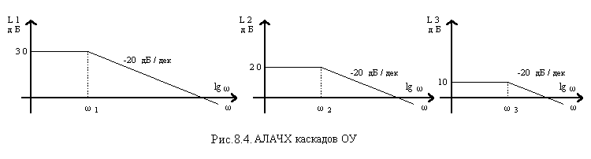
Рис.8.4 – АЛАЧХ каскадів ОП
Результуюча (рис.8.5) АЛАЧХ буде дорівнювати сумі АЛАЧХ кожного каскаду (рис.8.5).
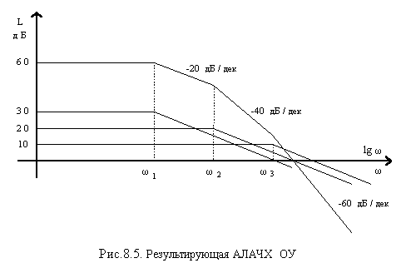
Рис.8.5 – Результуюча АЛАЧХ ОП
Варто звернути увагу, що при зміні частоти від 0 до нескінченності фаза змінюється від 0 до –270º.

8.4. Контрольні питання

- Дайте визначення частотним характеристикам ОП.
- Нарисуйте АЧХ ОП і укажіть на ній частоту зрізу та частоту одиничного посилення. Які значення вони приймають?
- Намалюйте схему заміщення однокаскадного ОП в частотній області.
- Напишіть формулу комплексного коефіцієнта підсилення однокаскадного ОП.
- Як з комплексного коефіцієнта підсилення одержати АЧХ і ФЧХ ОП?
- Що таке логарифмічна амплітудно-частотна характеристика?
- Намалювати логарифмічну амплітудно-частотну характеристику і асимптотичну логарифмічну амплітудно-частотну характеристику. Яка їхня максимальна відмінність?
- Напишіть формулу комплексного коефіцієнта підсилення трьохкаскадного ОП.
- Чому рівні АЧХ і ФЧХ трьохкаскадного ОП?
- Намалюйте АЧХ кожного каскаду ОП і результуючу ЛАЧХ.
- Як змінюється фаза вихідного каскаду трьохкаскадного ОП при зміні частоти від нуля до нескінченності?

9. ОП З НЕГАТИВНИМ ЗВОРОТНИМ ЗВ'ЯЗКОМ

9.1. Принцип зворотного зв'язку

ОП, як правило, використовується з негативним зворотним зв'язком (НЗЗ). І тільки в деяких схемах ОП використовується з позитивним зворотним зв'язком або зовсім без нього. Застосування НЗЗ дозволяє поліпшити характеристики схеми: зростає вхідний опір, зменшується вихідний опір, зменшуються нелінійні спотворення і т.д.
Зворотний зв'язок (ЗЗ) у схемі виникає, коли частина вихідної напруги через зворотний зв'язок передається на вхід. При цьому, якщо частина вихідної напруги віднімається із вхідного сигналу, то такий зворотний зв'язок називається негативним, якщо складається - позитивним.
На рис.9.1. показана структурна схема ОП, охопленого негативним зворотним зв'язком.
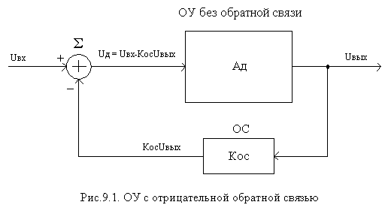
Рис.9.1 – ОП з негативним зворотнім зв’язком

Операційний підсилювач із диференційним коефіцієнтом підсилення А_{д} охоплений зворотним зв'язком за допомогою каскаду з коефіцієнтом К_{ос}. Сигнал з виходу ОП з диференційним коефіцієнтом підсилення А_{д} поступає на вхід каскаду ЗЗ із коефіцієнтом передачі К_{ос}. Сигнал з виходу ланки ЗЗ віднімається із вхідного сигналу. У результаті на вході ОП виходить диференційний сигнал рівний різниці вхідного та вихідного сигналів, помноженого на коефіцієнт зворотного зв'язку. Коефіцієнт ЗЗ звичайно менше або дорівнює 1. У такий спосіб схема охоплена НЗЗ. Коефіцієнт підсилення ОП з НЗЗ буде дорівнювати А_{ос}= U_{вых} / U_{вх}.
Схема має стабілізуючі властивості. Нехай вхідна напруга U_{вх} змінилася від нуля до деякого позитивного значення. У перший момент часу вихідна напруга дорівнює нулю, а отже, і напруга зворотного зв'язку К_{ос}U_{вых} також буде дорівнювати нулю. При цьому напруга, прикладена на вході ОП, складе U_{д} = U_{вх}. Вона підсилюється ОП з великим диференційним коефіцієнтом підсилення, напруга на виході швидко зростає до деякого значення. Разом з вихідною напругою зростає напруга ОП, яка віднімається від вхідної напруги, що призводить до зменшення диференційної напруги ОП. Напруга на виході росте доти, поки напруга зворотного зв'язку не стане рівною вхідній напрузі, тобто поки U_{д} не стане рівним нулю. Схема переходить у стійкий стан.
Знайдемо коефіцієнт підсилення підсилювача, охопленого зворотним зв'язком. Для цього виразимо вихідну напругу підсилювача через вхідну. По визначенню
U_{вых} = А_{д}U_{д} і далі U_{вых} = А_{д}U_{д} = А_{д} (U_{вх} - К_{ос}U_{вых}).
U_{вых} = А_{д} U_{вх} - А_{д} К_{ос}U_{вых};
U_{вых} + А_{д} К_{ос}U_{вых} = А_{д} U_{вх} ;
$U_{\text{вых}}=\frac{А_{д}}{1+К_{\text{ос}}А_{д}}U_{\text{вх}}$; |  | (9.1)
$$А_{\text{ос}}=\frac{U_{\text{вых}}}{U_{\text{вх}}}=\frac{А_{д}}{1+К_{\text{ос}}А_{д}}$$ | (9.2)
З виразу (9.2) видно, що коефіцієнт підсилення підсилювача з ЗЗ менше коефіцієнта підсилення ОП без зворотного зв'язку А_{д} в (1+ А_{д} К_{ос}) раз. Якщо А_{д} К_{ос} >>1, то
$А_{\text{ос}}=\frac{U_{\text{вых}}}{U_{\text{вх}}}≈\frac{1}{К_{\text{ос}}}$. | (9.3)
Звідси випливає, що коефіцієнт підсилення підсилювача з НЗЗ визначається тільки зворотним зв'язком і не залежить від параметрів самого підсилювача. Можуть бути різні ЗЗ: дільник напруги, RC- кола, нелінійні кола (діоди, транзистори та ін.).
Як витікає з (9.2) відхилення від ідеального співвідношення (9.3) визначається величиною
g = К_{ос}А_{д}, | (9.4)
який називається коефіцієнтом петельного посилення.
Вихідна напруга ОП встановлюється рівною U_{вых} = (1/К_{ос}) U_{вх}, при цьому

U_{д} = U_{вх} – U_{вых}К_{ос} = U_{вх} – (U_{вх}/К_{ос})К_{ос} ≈ 0.

Точність відпрацьовування вхідної величини визначається коефіцієнтом петельного посилення. Чим більше коефіцієнт петельного посилення, тим точніше виконується формула (9.3). Великий коефіцієнт петельного посилення забезпечується за рахунок високого коефіцієнта підсилення ОП. Тому прагнуть зробити ОП з як можна більшим коефіцієнтом підсилення.
Коефіцієнт підсилення підсилювача з ОП практично не залежить від А_{д} при g= К_{ос}А_{д} >>1. Завдяки цьому смуга робочих частот, підсилювача, охопленого НЗЗ, розширюється. Щоб переконатися в цьому, розглянемо модель однокаскадного ОП в частотній області (рис.8.2). Комплексний коефіцієнт ОП без ЗЗ має вигляд
$A(jω)=\frac{A_{0}}{1+j\frac{ω}{ω_{c}}}$,
де А ₀ – диференційний коефіцієнт підсилення на нульовій частоті, ω_{з} – частота зрізу або частота, що сполучає. Підставимо цей вираз у формулу для коефіцієнта підсилення ОУ з ОС (9.2) одержимо

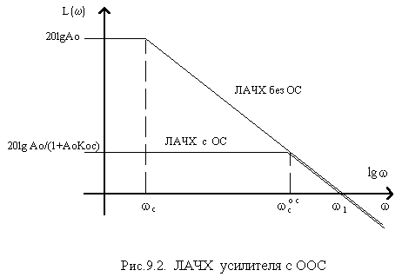
9.2 – ЛАЧХ підсилювача з НЗЗ

$A^{\text{oc}}(\text{jω})=\frac{\frac{A_{0}}{1+j\frac{ω}{ω_{c}}}}{1+\frac{A_{0}K_{\text{oc}}}{1+j\frac{ω}{ω_{c}}}}=\frac{\frac{A_{0}}{1+A_{0}K_{\text{oc}}}}{1+j\frac{ω}{ω_{c}(1+A_{0}K_{\text{oc}})}}=\frac{A_{0}^{\text{oc}}}{1+j\frac{ω}{ω_{c}^{\text{oc}}}}$,
де $A_{0}^{\text{oc}}=\frac{A_{0}}{1+A_{0}K_{\text{oc}}}$; $ω_{c}^{\text{oc}}=ω_{c}(1+A_{0}K_{\text{oc}})$.
З отриманого виразу видно, що частота зрізу при наявності НЗЗ $ω_{с}^{\text{ос}}$ дорівнює частоті зрізу ОП без НЗЗ, помноженої на петельний коефіцієнт підсилення плюс 1. Оскільки (1+А₀Кіс) >>1, виявляється, що $ω_{с}^{\text{ос}}$>> ω_{с.} Ефективна ширина смуги пропускання збільшується при збільшенні ЗЗ (К_{ос}). Правда при цьому зменшується коефіцієнт підсилення в (1+А₀К_{ос}) раз (рис.9.2).

9.2. Стійкість операційного підсилювача

В ОП зі зворотним зв'язком можуть виникати автоколивання, тобто підсилювач стає нестійким. Ще говорять підсилювач самозбуджується. При самозбудженні на виході підсилювача з'являються некеровані коливання сигналу високої частоти. Причиною нестійкої роботи ОП є виникнення позитивного зворотного зв'язку. Однак, виникнення позитивного зворотного зв'язку ще не достатньо, щоб у підсилювачі виникли автоколивання. Повинна виконуватися ще одна умова: сигнал, що повертається з виходу на вхід повинен бути більше вхідного. Якщо ці умови дотримуються, то для самозбудження досить шумів на вході підсилювача. Розглянемо більш докладно виникнення нестійкої роботи підсилювача.
ОП складається із трьох каскадів. Кожний каскад у частотній області можна представити найпростішим RC-фільтром нижніх частот. Фаза вихідного сигналу одного каскаду стосовно вхідного сигналу змінюється від 0 до -90° при зміні частоти вхідного сигналу від нуля нескінченно. А фаза на виході підсилювача буде змінюватися від 0 до -270° .
Таким чином, існує частота при якій зсув фази дорівнює - 180°. Це означає, що сигнал з виходу підсилювача, охопленого негативним зворотним зв'язком, подається на вхід в одній фазі із вхідним сигналом, тобто в підсилювачі виникає позитивний зворотний зв'язок. Тепер сигнал зворотного зв'язку не віднімається із вхідного сигналу, а складається з ним. Для того, щоб виникли автоколивання на виході підсилювача необхідно, щоб диференційний вхідний сигнал, пройшовши через ОП і зворотний зв'язок, став більше первісного сигналу. Іншими словами петельний коефіцієнт підсилення повинен бути більше одиниці. У противному випадку, виниклий сигнал на виході поступово загасне, проходячи через замкнутий контур з коефіцієнтом передачі менше одиниці. Таким чином, для виникнення самозбудження ОП, охопленого НЗЗ, необхідно дотримуватись двох умов:
- зсув фази вихідного сигналу на 180°;
- коефіцієнт петельного посилення g = AK_{ос} > 1.
Умови, при яких виникає нестійкість ОП, охопленого ЗЗ, зручно розглянути на логарифмічних частотних характеристиках рис.9.3.
Для спрощення аналізу частотних характеристик – 180º вісі фазово-частотної характеристики сполучені з нулем децибелів ЛАЧХ. Фазо-частотна характеристика нескорегованого підсилювача досягає величини –180º на частоті ω_{π}. З'являється позитивний зворотний зв'язок. При цьому петельний коефіцієнт підсилення більше 1 (більше нуля в логарифмічному масштабі). Отже, виконуються умови, при яких підсилювач буде нестійким.
Для забезпечення стійкості необхідно скорегувати частотну характеристику таким чином, щоб при частоті ω_{π}, на якій фаза вихідного сигналу міняється на 180 º, петельний коефіцієнт підсилення повинен бути менше нуля. При виконанні цієї умови ЛАЧХ перетинає вісь ω лівіше частоти ω_{π}. Так як частоти ω₂ і ω₃ другого й третього каскадів ОП не можуть бути усунуті, то необхідно зменшити частоту зрізу першого каскаду, як показано на рис.9.3 для скоректованого підсилювача. При цьому ЛАЧХ зміщається вправо і на частоті $ω_{с}^{\text{ск}}$ петельний коефіцієнт підсилення стає меншим за 1 (меншим за 0 у логарифмічному масштабі). Підсилювач у цьому випадку поводиться як фільтр першого порядку, що завжди стійкий.

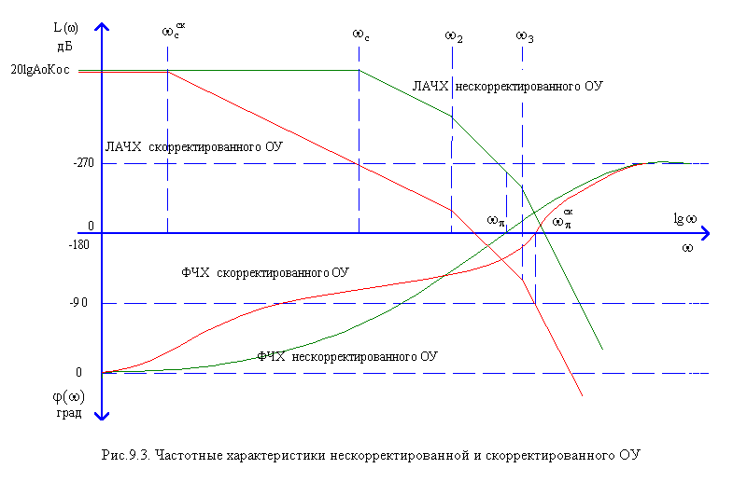
Рис.9.3 – Частотні характеристики нескорегованого і скорегованого ОП
Корекцію такого типу можна провести підключивши конденсатор між виходом і землею першого каскаду ОП. При цьому розрахунки показують, що для забезпечення стійкості необхідна ємність порядку 80 000 пФ. Настільки велику ємність не можна одержати методами інтегральних технологій. Істотного зменшення величини такої ємності можна досягти, якщо її підключити не до загальної точки, а до виходу наступного каскаду (рис.9.4). При цьому утвориться коло частотно-залежної НЗЗ за напругою (інтегратор Міллера).
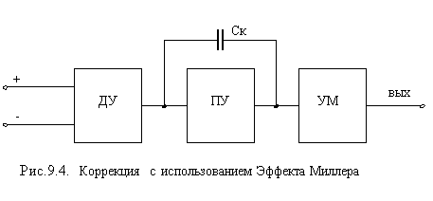
Рис.9.4 – Корекція з використанням ефекту Міллера
Ефект Міллера приводить до того, що ємність С_{к} діє більш ефективно і її величина для підсилювача К140УД7 дорівнює всього 32 пФ. Конденсатор такої ємності може бути виконаний за інтегральною технологією. Величину коригувальної ємності вибирають такою, щоб підсилювач працював практично у всіх режимах роботи. Гірший випадок для стійкості підсилювача виникає при К_{ос} = 1.
Розглянутий спосіб корекції має той недолік, що ширина смуги частот підсилювача з ЗЗ зворотно пропорційна коефіцієнту підсилення А = А₀/ (1+A₀К_{ос}) ≈1/К_{ос} Тому доцільно корекцію частотної характеристики проводити залежно від коефіцієнта підсилення ОП з ЗЗ, для того, щоб зберегти більшу смугу пропускання. Для цього випускаються ОП без внутрішнього коригувального конденсатора, а замість нього використовується зовнішній конденсатор, що підключається до спеціальних виводів ОП. У паспортних даних вказуються, яким чином вибрати величину коригувальної ємності залежно від коефіцієнта підсилення ОП з ЗЗ.

9.3. Швидкість наростання

Швидкість наростання визначається як максимальна швидкість зміни вихідної напруги
$V_{н}={\left(\frac{{ΔU}_{\text{вых}}}{Δt}\right)}_{\text{макс}}$.
Швидкість наростання виражають в В/мкС.
Вихідний сигнал не може миттєво змінитися при зміні вхідного сигналу через внутрішні ємності. Швидкість заряду ємностей обмежена і тим самим обмежується зміна вихідного сигналу. Швидкість наростання відрізняється від частотних обмежень тим, що частота зрізу - це обмеження, що ставиться до посилення слабких сигналів. А швидкість наростання - це міра здатності підсилювача відпрацьовувати без спотворень великі сигнали, яка залежить і від частоти, і від вхідного сигналу. Ефекти, пов'язані зі швидкістю наростання, призводять до зміни коефіцієнта підсилення і тому викликають великі спотворення.
Частотна корекція обмежує швидкість наростання досить малою величиною. Для підсилювача µА741 ця величина становить 0,5 В/мкС. Внаслідок обмеженого значення цієї величини при швидких змінах вхідного сигналу виникають характерні спотворення сигналу, які не можуть бути усунуті шляхом введення НЗЗ.
Істотно великі значення швидкості наростання досягаються в операційних підсилювачах з польовими транзисторами на входах.
Для оцінки здатності підсилювача обробляти вхідний сигнал, користуємося наступною формулою
V_{н} = 2πU_{м}f.
Ця формула показує, що для синусоїдального сигналу з амплітудою U_{м} і частотою f, швидкість наростання повинна дорівнювати V_{н}.

9.4. Контрольні питання
- Коли виникає НЗЗ?
- Нарисуйте структурну схему ОП з негативним зворотним зв'язком? Покажіть, що схема має стабілізуючі властивості.
- Виведіть формулу для коефіцієнта підсилення ОП з НЗЗ?
- Що таке петельний коефіцієнт підсилення? Який його фізичний зміст?
- Чому дорівнює комплексний коефіцієнт підсилення ОП з НЗЗ?
- Як змінюються властивості ОП, охопленого негативним зворотним зв'язком?
- Нарисуйте ЛАЧХ ОП із негативним зворотним зв'язком. Чим вона відрізняється від ЛАЧХ підсилювача без зворотного зв'язку?
- Що таке стійкість ОП?
- Які причини виникнення нестійкої роботи ОП?
- Приведіть умови нестійкої роботи ОП?
- Приведіть АЛАЧХ нескоректованого та скоректованого ОП?
- Яким чином можна провести корекцію частотних характеристик ОП?
- Які типи корекції ОП існують?
- Що таке інтегратор Міллера? Приведіть структурну схему ОП з інтегратором Міллера.
- Що таке швидкість наростання? Які її типові значення?
- Приведіть формулу швидкості наростання для оцінки здатності ОП обробляти вхідний сигнал.

  - ПІДСИЛЮВАЧІ НА ОСНОВІ ОП

10.1. Підсилювач, що не інвертує

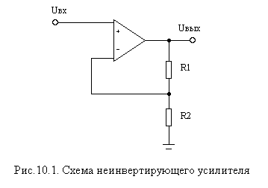
Схема підсилювача без інвертування показана на рис.10.1. У цьому підсилювачі негативний зворотний зв'язок забезпечується за допомогою подільника напруги R₁ і R ₂. Коефіцієнт зворотного зв'язку підсилювача дорівнює К_{ос} = R₂ /(R₁+R₂). При допущенні ідеальності ОП, коефіцієнт підсилювача з НЗЗ дорівнює
A = U_{вых} /U_{вх} ≈ 1/К_{ос} = (R₁+R₂)/R₂ =1+R₁/R₂. | (10.1)
Отриманий вираз не враховує кінцівку диференційного коефіцієнта підсилення ОП і коефіцієнта ослаблення синфазного сигналу. Для виводу більш точної формули для коефіцієнта підсилення підсилювача без інвертування, скористаємося формулою (7.3), нехтуючи напругою зміщення U₀
U_{вых} = A_{д} (U_{д} – U₀) + А_{с}U_{c}=A_{д} (U_{p} – U_{n}) +А_{с}U_{c}.
Так як U_{n} = Uвых₂ /(R₁+R₂) = U_{вых}К_{ос},
а в підсилювачі з НЗЗ U_{p} ≈ U_{n} = U_{вх} = U_{с}, одержимо
U_{вых} = A_{д} (U_{вх} – U_{вых}К_{ос} ) +А_{с}U_{вх}.
Звідси знайдемо
Рис.10.1 – Схема підсилювача без інвертування
$U_{\text{вых}}=\frac{А_{д}}{1+А_{д}К_{\text{ос}}}U_{\text{вх}}+\frac{А_{с}}{1+А_{д}К_{\text{ос}}}U_{\text{вх}}$. | (10.2)

Перша частина виразу визначається диференційним коефіцієнтом підсилення, а друга синфазним. Формулу можна переписати і по іншому, з огляду на те, що КОСС = А_{д} /А_{с}

$U_{\text{вых}}=\frac{А_{д}}{1+А_{д}К_{\text{ос}}}U_{\text{вх}}+\frac{А_{д}}{\text{КОСС}(1+А_{д}К_{\text{ос}})}U_{\text{вх}}$. | (10.3)

Із цієї формули добре видно, яке значення має коефіцієнт ослаблення синфазного сигналу, чим він більше, тим менше помилка на виході підсилювача від синфазного сигналу.
Коефіцієнт підсилення дорівнює
$А=\frac{U_{\text{вых}}}{U_{\text{вх}}}=\frac{А_{д}}{1+А_{д}К_{\text{ос}}}+\frac{А_{с}}{1+А_{д}К_{\text{ос}}}$. | (10.4)
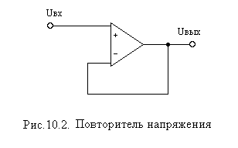
При А_{д}, яке прагне до нескінченності, ми повертаємось до виразу для коефіцієнта підсилення, отриманого раніше для ідеального ОП (10.1).
Особливий випадок підсилювача, що не інвертує, - повторювач (рис.10.2). При К_{ос} = 1, тобто R₁ = 0, R₂ = ∞, А = 1/Кіс = 1. Він використовується, як і емітерний повторювач, як перетворювач опору. Як буде показано далі, схема має дуже високий вхідний опір і малий вихідний. Крім того, вихідна напруга на відміну від емітерного повторювача майже дорівнює вхідній напрузі. Вона відрізняється на величину диференційної напруги, що становить декілька мВ.
Рис.10.2 – Повторювач напруги

10.2. Вплив напруги зміщення U₀

Вплив напруги зміщення U₀ розглянемо за допомогою схеми заміщення рис.10.3 при U_{вх}=0. Напруга зміщення U₀ у схемі заміщення підключається послідовно з диференційною вхідною напругою ідеального ОП (див. лекцію 7 рис.7.4). Напруга зміщення U₀, як і вхідна напруга, буде посилена в А раз.

U_{вых див} = U₀·А = U₀(1+R1/R2).
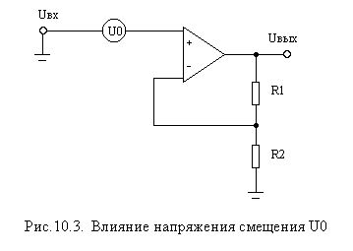
Рис.10.3 – Вплив напруги зміщення U₀
10.3 Вхідний опір підсилювача без інвертування

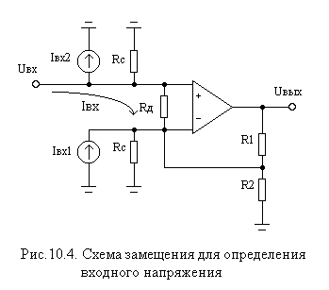
Вхідний опір підсилювача знайдемо зі схеми заміщення, представленої на рис.10.4.
Вхідний опір дорівнює
R_{вхд} = dU_{вх}/dI_{вх}= dU_{вх}/dI_{д}.

Виразимо dI_{д} через dU_{вх.}
.
dI_{д} = dU_{д}/R_{д} = dU_{вых}/R_{д}А_{д} = dU_{вх}/R_{д}А_{д}К_{ос}.
Тут було враховано, що dU_{д}= dU_{вых}/А_{д} і
dU_{вых} = dU_{вх}/К_{ос}.
Підставляючи dI_{д} у формулу для R_{вхд} одержимо
Рис.10.4 – Схема заміщення для визначення вхідної напруги

$$R_{\text{вхд}}=\frac{{\text{dU}}_{\text{вх}}}{\frac{{\text{dU}}_{\text{вх}}}{R_{д}А_{д}К_{\text{ос}}}}=R_{д}А_{д}К_{\text{ос}}$$ | (10.5)
З формули видно, що вхідний опір підсилювача без інвертування, в А_{д}К_{ос} більше вхідного диференційного опору ОП.

Приклад. Для операційного підсилювача К140УД7 (аналог 741 підсилювача) вхідний диференційний опір дорівнює 400 кОм, диференційний коефіцієнт підсилення дорівнює 30 000. Нехай К_{ос} = 0,01 – коефіцієнт підсилення підсилювача без інвертування дорівнює 100. Вхідний опір відповідно до формули (4.5) складе 120 мОм.

10.4. Вихідний опір підсилювача, що не інвертує

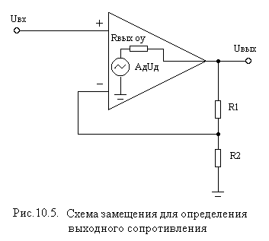
Вихідний опір підсилювача визначається як відношення зміни вихідної напруги до зміни вихідного струму при незмінному вхідному сигналі. Тобто, зміна вихідної напруги відбувається тільки за рахунок зміни вихідного кола, наприклад, при підключенні вихідного опору. Отже, вихідний опір дорівнює
$R_{\text{вых}}=−\frac{{\text{dU}}_{\text{вых}}}{{\text{dI}}_{\text{вых}}}$ при U_{вх} = const. | (10.6)

Для визначення вихідного опору скористаємося схемою заміщення, представленої на рис.10.5. Знайдемо зміну вихідного струму
Рис.10.5 – Схема заміщення для визначення вихідного опору

dI_{вых}= (А_{д}dU_{д} -dU_{вых})/R_{вых ОУ}.
dU_{д}= dU_{вх} - К_{ос}dU_{вых}; dU_{вх} = 0.

Підставимо dU_{д} у формулу для dI_{вых} і одержимо
dI_{вых}= - (А_{д} К_{ос}dU_{вых} + dU_{вых})/R_{вых ОУ} = - (А_{д} К_{ос} + 1)dU_{вых} / R_{вых ОУ}.
І остаточно, підставивши dI_{вых} у формулу одержимо вираз для вихідного опору
$$R_{\text{вых}}=−\frac{{\text{dU}}_{\text{вых}}}{{\text{dI}}_{\text{вых}}}=−\frac{{\text{dU}}_{\text{вых}}}{\frac{(1+А_{д}К_{\text{ос}}){\text{dU}}_{\text{вых}}}{R_{\text{вых} \text{ОУ}}}}=\frac{R_{\text{вых} \text{ОУ}}}{1+А_{д}К_{\text{ос}}}$$ | (10.7)

Приклад. При заданому коефіцієнті підсилення А =10, А_{д} =10⁵ і вихідним опором операційного підсилювача рівним 1 кОм, вихідний опір підсилювача без інвертування, буде дорівнювати R_{вых} = R_{вых ОУ} /(А_{д} К_{ос} + 1) = 1 кОм / (1+ 10^{5⋅} 0,1) = 0,1 Ом.

Вихідний опір підсилювача без інвертування, незначний, і вихід такого підсилювача можна розглядати як ідеальне джерело струму.

10.5. Підсилювач з інвертуванням

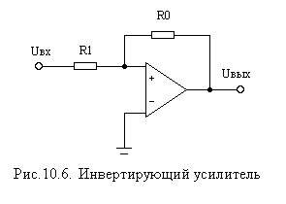
Схема підсилювача з інвертуванням, показана на рис.10.6. підсилювач, що інвертує, змінює знак вхідної напруги. Знайдемо коефіцієнт підсилення підсилювача з інвертуванням, рахуючи, що ОУ ідеальний. Так як вхідний струм ОП дорівнює 0, то
I_{вх}= I₀.
(U_{вх} – U_{n}) /R_{вх} = (U_{n} - U_{вых})/R₀. | (10.8)
Рис.10.6 – Підсилювач з інвертуванням

Диференційна вхідна напруга ОП з НЗЗ дорівнює 0, тому що ОП ідеальний. Вхід U_{p} підключений до "землі". Отже, U_{n} = 0. Тоді формула (10.8) перетвориться до виду

U_{вх} /R_{вх} = - U_{вых} /R₀.
Звідси
$$U_{\text{вых}}=−\frac{R_{0}}{R_{\text{вх}}}U_{\text{вх}}$$ | (10.9)
Якщо врахувати кінцівку диференційного коефіцієнта підсилення ОП, то U_{n} = - U_{вых} /A_{д}. Підставивши U_{n} у формулу (10.8), після нескладних перетворень одержимо формулу для вихідної напруги, що враховує кінцівку диференційного коефіцієнта підсилення ОП
$U_{\text{вых}}=−\frac{R_{0}/R_{\text{вх}}}{\frac{1}{А_{д}}\left(\frac{R_{0}}{R_{\text{вх}}}+1\right)+1}U_{\text{вх}}$.
Якщо А_{д} = ∞, то формула перетворюється у вираз (10.9) для ідеального підсилювача. Синфазний вхідний сигнал дорівнює 0, тому що позитивний вхід ОП підключений до "землі" і не впливає на вихідний сигнал.
Вхідний опір підсилювача з інвертуванням, значно менше, вхідного опору підсилювача без інвертування
R_{вх}=dU_{вх}/dI_{вх}= dU_{R1}/dI_{вх} = R₁.

При U_{вх} = const обидві схеми (з інвертуванням і без інвертування) у режимі малого сигналу ідентичні, тому обчислення вихідного опору підсилювача з інвертуванням здійснюється за формулою (10.7).
Для визначення вихідної напруги зміщення, обумовленою напругою U₀, можна скористатися схемою, показаною на рис.10.3. Для підсилювача з інвертуванням
U_{вых див} = U₀(1+R0/R1) = U₀·(1+А).

10.6. Диференційний підсилювач

Схема диференційного підсилювача показана на мал.10.6. У цій схемі, як завжди, R' = R, а R'_{oc} = R_{oc}. Вихідна напруга підсилювача залежить від різниці вхідних напруг. Знайдемо цю залежність. Для визначення вихідної напруги скористаємося формулою
Напругу на позитивному вході ОП знайдемо як напругу на виході подільника напруг, утвореного резисторами R' і R'_{oc}
U_{вых} = А_{д}(U_{p} - U_{n}) + A_{c}U_{c} | (10.10)
Рис.10.7 – Диференційний підсилювач
U_{p} = (R_{oc}/(R₁+R_{oc}))U₂.
Будемо вважати, що вхідні струми ОП малі і не роблять істотного впливу на вихідний сигнал. Тому ними можна знехтувати. Отже,
I₁ = I₂ і далі (U₁ –U_{n})/R₁ = (U_{n -}Uвых)/R_{ос}.
Звідки знайдемо
U_{n} = (R_{oc}U₁ + R₁U_{вых})/(R_{oc} + R₁).

Підставимо знайдені U_{p} і U_{n} у формулу (10.10)

U_{вых} = A_{д}(U₂R_{oc}/(R₁+R_{oc}) – U₁R_{oc}/(R₁+R_{oc}) - Uвых₁/(R₁+R_{oc}) + A_{c}U_{c} ).
U_{вых}(1+ Ад₁/(R₁+R_{oc}) ) = (А_{д}R_{ос}/(R₁+R_{oc}))(U₂ – U₁) + A_{c}U_{c}.

Позначимо R₁/(R₁+R_{oc}) = β, тоді після перетворень одержимо
$$U_{\text{вых}}=\frac{{βA}_{д}}{1+{βА}_{д}}\frac{R_{\text{oc}}}{R_{1}}(U_{2}−U_{1})+\frac{A_{д}}{\text{КОСС}(1+{βА}_{д})}U_{c}$$ | (10.11)
Перший доданок визначає величину вихідної напруги від диференційного сигналу, а другий - помилку, викликану синфазною вхідною напругою.
Т.к. β⋅А_{д} >> 1, то формула може бути спрощена
$$U_{\text{вых}}≈\frac{R_{\text{oc}}}{R_{1}}(U_{2}−U_{1})+\frac{U_{c}}{\text{КОСС}β}$$ | (10.12)
З (10.12) видно, що чим більше КОСС, тим менше помилка вихідного сигналу від синфазного вхідного сигналу. У випадку ідеального ОП формула має вигляд:
$$U_{\text{вых}}=\frac{R_{\text{oc}}}{R_{1}}(U_{2}−U_{1})$$ | (10.13)
Приклад. Розрахувати синфазну погрішність вихідного сигналу диференційного підсилювача при U₂ - U₁= 1 мВ і U_{с} = 5В. Диференційний коефіцієнт підсилення диференційного підсилювача (R_{oc}/R₁) дорівнює 100, диференційний коефіцієнт підсилення ОП Ад=10 000, КОСС = 20 000.
Напруга U_{вых дифф}, що виникає під дією диференційного вхідного сигналу, дорівнює
U_{вых дифф}= (R_{oc}/R₁)(U₂ – U₁) = (1мВ)100 = 0,1 В,
напруга U_{вых з} = U_{c} ⋅ А_{д} /(КОСС(1+А_{дβ}))= 5 ·10 000 /2000 (1 + 10 000 ·0,01)=0,0247 В.
Погрішність на виході за рахунок синфазного сигналу складе
δU_{вых}= (U_{вых з} / U_{вых дифф})·100% = (0,0247/0,1)·100% = 24,7%.
Для зменшення величини помилки необхідно використовувати підсилювач із великим значенням КОСС. Вихідна напруга, викликана синфазним сигналом, невелика, хоча вхідна синфазна напруга значно більше, ніж диференційна вхідна напруга.

10.7. Вимір КОСС

Методика виміру КОСС заснована на тому, що на вхід диференційного підсилювача подається синфазний сигнал, і виміряється вихідна напруга. Схема виміру КОСС показана на рис.10.8.
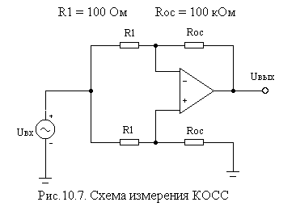
Коефіцієнт підсилення схеми для виміру КОСС повинен бути великим, оскільки коефіцієнт підсилення синфазного сигналу малий. У зв'язку з цим напруга на виході невелика. Вхідний сигнал повинен бути синусоїдальним, частотою не вище 50 Гц, тому що диференційний коефіцієнт підсилення зменшується зі збільшенням частоти вхідного сигналу.
Так як до схеми прикладена тільки синфазна вхідна напруга, то формула (10.12) прийме вид
Рис.10.8 – Схема виміру КОСС
$U_{\text{вых}}≈\frac{U_{c}}{\text{КОСС}β}$.
Звідси знайдемо КОСС
$\text{КОСС}≈\frac{U_{c}}{U_{\text{вых}}β}=\frac{U_{c}}{U_{\text{вых}}}\frac{R_{1}+R_{\text{oc}}}{R_{1}}$. | (10.14)

Приклад. Якщо для схеми на рис.10.8 повний розмах вхідної напруги 10 В, а вихідної напруги 1,02 В, то КОСС, розрахована за формулою (10.14) буде дорівнювати
КОСС = (10 В /1,02 B)·[(100 кОм + 100 Ом)/ 100 Ом] = 9814.
Часто КОСС виражається в логарифмічному масштабі, в дБ

КОСС(дб) = 20lg КОСС = 20lg 9814 = 79,8 дб.

10.8. Зміщення вихідної напруги диференційного підсилювача

Для аналізу впливу напруги U₀ на зміщення вихідної напруги розглянемо схему на рис.10.9.
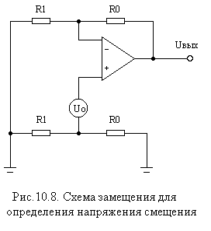
Із схеми видно, що напруга зміщення, яка приведена до входу U₀, включена як вхідна напруга підсилювача з інвертуванням. Отже, напруга зміщення на виході підсилювача буде дорівнювати
U_{вых див} = U₀(1+R₀/R₁).

Рис.10.1 – Схема заміщення для визначення напруги зміщення

10.9. Контрольні питання

- Нарисуйте схему підсилювача без інвертування.
- Чому дорівнює коефіцієнт підсилення підсилювача без інвертування у випадку ідеального ОП?
- Виведіть формулу для вихідної напруги у випадку реального ОП.
- Як КОСС впливає на помилку вихідної напруги?
- Чому дорівнює коефіцієнт підсилення підсилювача без інвертування у випадку реального ОП?
- Приведіть схему повторювача напруги. Яка перевага повторювача напруги на ОП у зрівнянні із емітерним повторювачем
- Як впливає напруга U₀ на вихідний сигнал підсилювача без інвертування?
- Чому дорівнює вхідний опір підсилювача без інвертування? Виведіть формулу вхідного опору.
- Чому дорівнює вихідний опір підсилювача без інвертування? Виведіть формулу вихідного опору.
- Приведіть схему підсилювача з інвертуванням.
- Чому дорівнює коефіцієнт підсилення підсилювача з інвертуванням?
- Виведіть формулу для вихідної напруги підсилювача з інвертуванням для випадків ідеального і реального ОП.
- Чому дорівнює вхідний і вихідний опір підсилювача з інвертуванням?
- Як впливає напруга U₀ на вихідний сигнал підсилювача з інвертуванням?
- Нарисуйте схему диференційного підсилювача на ОП
- Чому дорівнює коефіцієнт підсилення ДП у випадку ідеального ОП?
- Виведіть формулу для вихідної напруги ДП у випадку реального ОП?
- Як синфазна вхідна напруга впливає на вихідний сигнал?
- Як КОСС впливає на вихідний сигнал?
- Який фізичний зміст КОСС?
- Приведіть схему виміру КОСС.
- Як впливає напруга U₀ на вихідний сигнал диференційного підсилювача?

11. КОМПЕНСАЦІЯ ЗМІЩЕННЯ ВИХІДНОЇ НАПРУГИ ОП

11.1. Підстроювання зміщення вихідної напруги
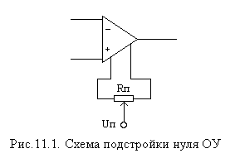
Реальні підсилювачі на відміну від ідеальних мають на виході деяку напругу зміщення, навіть якщо входи підключені до "землі". Для аналізу напруги зміщення на виходах схем на ОП, слушно розглядати вихідну напругу зміщення, як деяку вхідну диференційну напругу, що діє на вході ідеального ОП, і створює напругу зміщення на виході. Ця напруга називається напругою зміщення ОП, приведеної до входу. Позначимо його як U₀. Так як U₀ підключається послідовно з диференційною напругою ОП, то вихідна напруга зміщення в підсилювальних схемах на ОП збільшується в число раз, рівному коефіцієнту підсилення підсилювача. При великих коефіцієнтах підсилення напруга зміщення може викликати великі помилки. У цьому випадку необхідно застосовувати засоби для компенсації напруги зміщення.
Рис.11.1 – Схема настройки нуля ОП
У деяких ОП передбачені спеціальні виводи для установки нуля. До цих виводів підключається потенціометр, за допомогою якого можна настроїти вихід підсилювача на нуль, для не великого коефіцієнта підсилення зі зворотним зв'язком. Типова схема підключення потенціометра, показана на рис.11.1.
У тих випадках, коли не вдається настроїти вихід підсилювача на нуль за схемою на рис.11.1, можна зменшити вихідну напругу зміщення до нуля шляхом подачі напруги компенсації на вхід ОП. На рис.11.2 показані схеми, які часто використовують для установки нуля в підсилювачі з інвертуванням. Аналогічні схеми для підсилювачів без інвертування показані на рис.11.3.
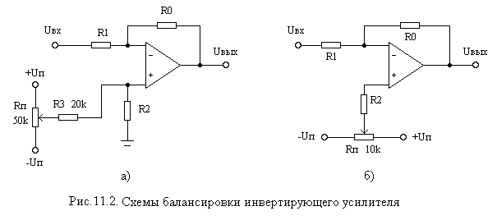
Рис.11.2 – Схема балансування підсилювача з інвертуванням

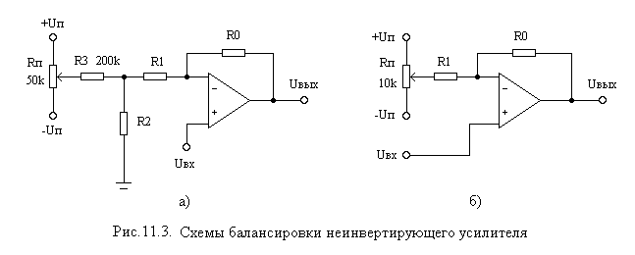
Рис.11.3 – Схема балансування підсилювача без інвертування
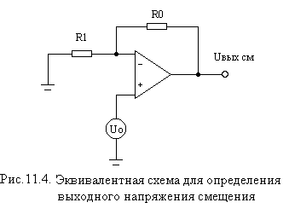
Якщо не робити компенсацію напруги зміщення, то напруга зміщення на виході буде пропорційно коефіцієнту підсилення підсилюва-ча зі зворотним зв'язком. При вхідній напрузі рівній нулю еквівалентна схема для визначення вихідної напруги зміщення як для підсилювача з інвертуванням, так і для підсилювача без інвертування, має один і той же вид, показаний на рис.11.4. У цій схемі напруга зміщення U₀ подається на неінвертований вхід ОП і є вхідною напругою підсилювача без інвертування. А напруга зміщення на виході підсилювача визначається за формулою
Рис.11.4 – Еквівалентна схема для визначення вихідної напруги зміщення

U_{вых} = U₀(1+R₀ / R₁).

11.2. Компенсація напруги зміщення, обумовленої вхідними струмами

Інтегральні схеми багатьох ОП містять у першому диференційному каскаді два біполярних транзистори. Так як транзистори управляються струмом, то для базового зміщення необхідний деякий струм. Тому у вхідних провідниках ОП протікають невеликі постійні струми зміщення. Хоча ця величина здається незначної, однак базові струми можуть створювати проблеми, у тих випадках, коли в схемах використовуються резистори зворотного зв'язку з відносно великими опорами. Вплив вхідних струмів на зміщення напруги на виході підсилювача можна проаналізувати за схемою підсилювача з інвертуванням (рис.11.5). Що б одержати на виході напругу зміщення, яка викликана тільки вхідними струмами, вхідну напругу зробимо рівною нулю. Будемо вважати, що напруга зміщення U₀ компенсована або дорівнює нулю.
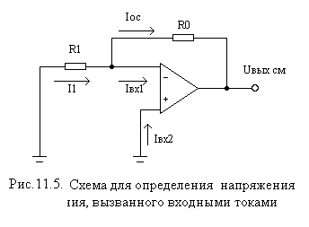
Вхідний струм I_{вх2} тече із шини землі й входить безпосередньо у вхідний затискач. Тому на вході, що не інвертує, буде потенціал землі, тобто 0В. Базовий струм I_{вх1} проходить через опори і створює на інвертованому вході напругу, відмінну від 0. Отже, диференційна напруга U_{д} = U_{p} – U_{n} ≠ 0 і напруга на виході також відмінні від 0 і дорівнюють напрузі зміщення. Знайдемо таку вихідну напругу зміщення.
Рис.11.5 – Схема для визначення напруги зміщення, викликаної вхідними струмами

I₁ = I_{вх1} + I_{ос};

-U_{n} /R₁ = I_{вх1} + (U_{n} – U_{вых див})/R_{ос}. | (11.6)

Так як А_{д} >> 1, то U_{n} = - U_{вых див}/А_{д} ≈ 0 і одержимо

0 = I_{вх1} – U_{вых див} / R_{о}.
Звідси вихідна напруга зміщення дорівнює
U_{вых див} = R_{ос}·I_{вх1} | (11.7)
Таким чином, напруга зміщення на виході підсилювача залежить від величини опору зворотного зв'язку.
Приклад. Визначити напругу зміщення на виході підсилювача з інвертуванням з коефіцієнтом підсилення 10, якщо максимальний вхідний струм дорівнює 500 нА.
- Виберемо значення R_{ос} = 100 кОм, R₁ = 10 кОм. Тоді
U_{вых див} = R_{ос}·I_{вх} = 100 кОм·500 нА = 50 мВ.
- Тепер виберемо R_{ос} = 10 мОм, R₁ = 1 мОм. Зверніть увагу на те, що коефіцієнт підсилення не змінився, він як і раніше дорівнює 10.
U_{вых див} = R_{ос}·I_{вх} = 10 мОм·500 нА = 5 В.
Це дуже велика напруга зміщення. Даний приклад служить хорошою ілюстрацією того, як вибирати величини опорів зворотного зв'язку. Величина опору зворотного зв'язку не повинна бути занадто великою, щоб на виході не виникала велика напруга зміщення.
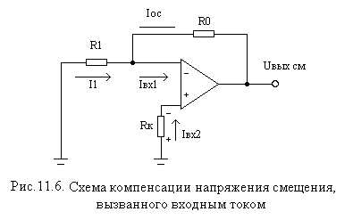
Компенсувати напругу зміщення можна, підключивши опір у коло вхідного струму I_{вх2}. Величина цього опору повинна бути такою, щоб U_{p} = U_{n}, тобто U_{д} = 0. Схема підсилювача з інвертуванням з компенсаційним опором показана на рис.11.6. Для визначення величини компенсаційного опору R_{к} скористаємося рівнянням (11.6). У цьому випадку U_{n} = U_{p} = -I_{вх2}R_{к}. Підставивши U_{n} у формулу (11.6), одержимо
Рис.11.6 – Схема компенсації напруги зміщення, викликаної вхідним струмом
I_{вх2}R_{к}/R₁ = I_{вх1} + (-I_{вх2}R_{к} – U_{вых див})/R_{ос};
U_{вых див}/R_{ос} = I_{вх1} - I_{вх2}R_{к}(R_{oc}+R₁)/ R_{oc}R₁.
З формули витікає, що для того щоб U_{вых див} дорівнювало нулю, необхідно щоб права частина рівняння дорівнювала нулю, а це можливо, якщо коефіцієнт при I_{вх2} дорівнює 1, тобто
R_{к} = R_{oc}R₁/(R_{oc}+R₁) = R_{oc} || R1.
Величина опору компенсації отримана в припущенні, що вхідні струми ОП рівні. Однак у реальному підсилювачі I_{вх1} ≠ I_{вх2}. На виході підсилювача буде все-таки напруга зміщення, обумовлена різницевим вхідним струмом ΔI_{вх} = I_{вх1} - I_{вх2}. Така напруга зміщення дорівнює
U_{вых див} = R_{ос}·ΔI_{вх}.
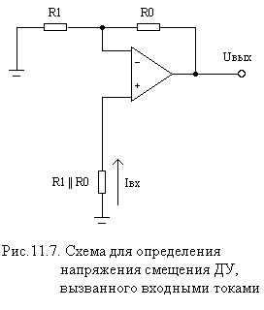
Таким чином. компенсаційний опір може тільки зменшити напругу зміщення на виході підсилювача. Для повної компенсації напруги зміщення R_{к} роблять змінним, величиною трохи більшою за R_{к} > R_{oc}R₁/(R_{oc}+R₁) = R_{oc} || R1. У цьому випадку схема вимагає додаткового підстроювання.
Отримані результати справедливі і для підсилювача без інвертування, тому що для визначення напруги зміщення може використовуватися одна і та ж схема, показана на рис.11.6.
У диференційному підсилювачі вхідний струм I_{вх} протікає через паралельно включені резистори R₁ і R₀ (рис.11.7). Цей резистор дозволяє компенсувати частину вхідного струму. Напруга зміщення на виході підсилювача, яка обумовлена вхідним струмом, буде визначатися різницевим вхідним струмом ΔI_{вх} і дорівнює U_{вых див} = ΔI_{вх} R₀.
Рис.11.7 – Схема для визначення напруги зміщення ДП, викликаного вхідними струмами

Приклад.
У підсилювачі, що інвертує, R₀=1 мОм, R₁=100кОм. Операційний підсилювач типу 74 з параметрами U₀ = 5 мВ. I_{вх max} = 500 нА, ΔI_{вх}=200 на.
Чому дорівнює максимальна вихідна напруга зміщення підсилювача? Підключить компенсаційний опір. Чому дорівнює напруга зміщення після компенсації вхідних струмів?
Відповідь. Сумарна напруга зміщення від вхідних струмів і напруга зміщення ОП визначаються по формулі
U_{вых див} =U₀(1+R₀ / R₁) + R_{ос}·I_{вх}
U_{вых див} = 5 мВ (1+1 мОм/100 кОм) +1мОм·500 нА =55 мВ + 500 мВ= 555 мВ.

Величина компенсаційного опору дорівнює
R_{к}= R₁ //R₀ = 1000 кОм⋅ 100 кОм /(1000 кОм +100 кОм)= 90,9 кОм.
У зв'язку з тим, що вхідні струми різні, то на виході буде частина напруги. Обумовленої різницею вхідних струмів ΔI_{вх}
U_{вых див} =U₀(1+R₀ / R₁) + R_{ос}·ΔI_{вх} = 55 мВ + 1 мОм 200 нА = 255 мВ.

11.3. Контрольні питання

- Назвіть причини виникнення напруги зміщення нуля на виході підсилювача.
- Яким чином можна настроїти вихідну напругу ОП?
- Приведіть схеми подачі напруги компенсації підсилювача з інвертуванням і без інвертування.
- Чому дорівнює напруга зміщення, обумовлена напругою U₀ підсилювача з інвертуванням і без інвертування та диференційного?
- Як вхідні струми впливають на напругу зміщення нуля в підсилювачах?
- Як компенсувати напругу зміщення, викликану вхідними струмами?

12. ПІДСИЛЮВАЧІ ЗМІННОГО СТРУМУ НА ОП

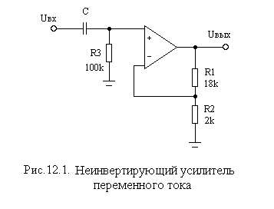
Розглянуті раніше схеми на ОП є підсилювачами постійного струму. Вони підсилюють як постійний сигнал, так і змінний. У деяких застосуваннях необхідно використовувати підсилювачі тільки змінного сигналу, наприклад, у підсилювачах звуку. У цьому випадку постійна напруга зміщення попереднього каскаду не надходить на вихід підсилювача. Простим засобом усунення постійної складової сигналу, є використання розділових ємностей. Підсилювач з інвертуванням змінного струму, з коефіцієнтом підсилення 10 показаний на рис.12.1. Коефіцієнт підсилення, на частотах, що лежать у межах смуги пропущення схеми дорівнює
А = 1 + R₁/R₂.
Опір R₃ необхідний, тому що він забезпечує протікання постійного вхідного струму ОП. Вхідний опір схеми дорівнює R₃. Коли треба мінімізувати напругу зміщення на виході ОП, викликану вхідними струмами, величину опору R₃ вибирають рівним R₃=R₁||R₂. Так як напруга зміщення U₀ включена послідовно з U_{д}, вона підсилюється в А раз, де А – коефіцієнт підсилення підсилювача змінного струму.
Рис.12.1 – Підсилювач змінного струму без інвертування
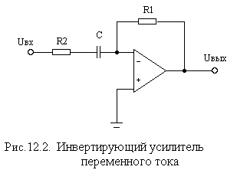
На рис.12.2. показана схема підсилювача з інвертуванням змінного струму. Його коефіцієнт підсилення дорівнює
А = - R₁/R₂.
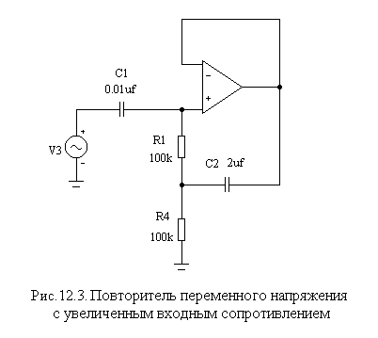
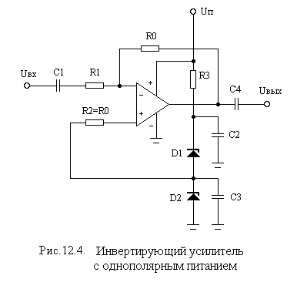
При великому опорі зворотного зв'язку, для зменшення вихідної напруги зміщення, викликаної вхідним струмом, між входом без інвертування і землею можна включити резистор із опором, рівним по величині резистору зворотного зв'язку R₁. Зверніть увагу на те, що вхідний струм входу без інвертування протікає тільки через резистор зворотного зв'язку. Через R₂ він не протікає, тому що блокується ємністю С. Тому опір резистора, що компенсує, дорівнює величині опору зворотного зв'язку, а не паралельному включенню вхідного резистора і зворотного зв'язку.
Рис.12.2 – Підсилювач змінного струму з інвертуванням
Рис.12.3 – Повторювач змінної напруги зі збільшеним вхідним опором
Рис.12.4 – Підсилювач з інвертуванням із однополярним живленням
Вхідний опір схеми дорівнює R₂.
Вхідні опори розглянутих схем мають відносно малу величину. Більшу величину вхідного опору має схема зі слідящим зворотним зв'язком, яка показана на рис.12.3. Схема являє собою повторювач напруги. Напруга з виходу через конденсатор С₂ подається на нижній вивід резистора R₁. Одночасно на верхній вивід резистора через конденсатор С₁ надходить вхідний сигнал U_{вх}. Різниця напруг сигналів на R₁ дорівнює U_{вх} – U_{вых}. Однак оскільки в повторювачі напруги U_{вх} ≈ U_{вых}, різниця потенціалів дуже мала (дорівнює U_{д}), то струм через резистор R₁ також малий. Так як струм сигналу через R₁ є також струмом, споживаним від джерела сигналу U_{вх}, то і опір схеми стосовно джерела сигналу U_{вх} буде винятково високий.
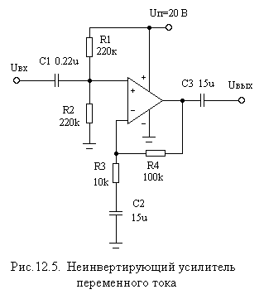
Якщо на вході і на виході схеми з ОП поставлені розділові конденсатори, у настроюванні нуля підсилювача немає необхідності. Так як вихідний конденсатор блокує постійний струм, вихідна напруга зміщення або постійна складова вихідного сигналу слабко впливають на роботу схеми. Це знімає необхідність мати два джерела живлення. У цьому випадку можна використовувати одне джерело живлення, як показано на рис.12.4. Стабілітрони задають напругу зміщення, щодо якої буде змінюватися напруга на виході ОП. Стабілітрони вибирають таким чином, щоб сума напруг була близька до лінійного діапазону вихідної напруги. Так, якщо напруга живлення дорівнює 15В, то можна використовувати стабілітрони на напругу стабілізації 6В. Коефіцієнт підсилення змінного сигналу дорівнює А = - R₀/R₁.
Рис.12.5 – Підсилювач змінного струму без інвертування із слідящим ЗЗ
Резистор R₃ вибирають так, щоб погасити різницю між напругою живлення U_{п} і сумарним падінням напруги на двох стабілітронах. С₃ і С₄ – конденсатори розв'язки, вони блокують струми сигналу та запобігають тим самим модуляцію напруги живлення сигналом.
Ще одна схема підсилювача змінного струму, що використовує одне джерело живлення показана на мал.12.5. Подільник напруги R₁ і R₂ забезпечує напругу зміщення на виході ОП рівну половині напруги живлення. Коефіцієнт підсилення схеми дорівнює 11. Конденсатори на вході і виході блокують рівень напруги постійного струму, рівний U_{см.}

Контрольні питання

- Нарисуйте схему підсилювача без інвертування змінного струму. Навіщо на вхід ОП підключається резистор R3?
- Як усунути постійну складову сигналу на вході підсилювача?
- Приведіть схему підсилювача з інвертуванням змінного струму.
- Як підвищити вхідний опір схеми підсилювача змінного струму?
- Нарисуйте схему підсилювача з інвертуванням змінного струму з одним джерелом живлення. Навіщо в схему включені стабілітрони?
- Намалюйте схему підсилювача без інвертування з одним джерелом живлення. Як у схемі підсилювача задається напруга зміщення?

13. ВИМІРЮВАЛЬНІ ПІДСИЛЮВАЧІ

13.1. Мостова схема підключення датчиків

При вимірюванні сигналів низького рівня, що надходять від віддалених джерел, необхідно забезпечити необхідне ослаблення синфазного сигналу перешкоди, посилення сигналу. Звичайно в промислових вимірювальних системах датчик сигналу розташовується на відстані декількох метрів від входу попереднього підсилювача. Основним джерелом перешкод у таких системах є електромагнітні мережні наведення частотою 50 Гц. Синфазну перешкоду визначають як напругу, що наводиться одночасно на дві і більше лінії, що передають сигнал. В ОП - це звичайно наведення на інвертовані та не інвертовані входи підсилювачів. Для придушення синфазної перешкоди підсилювальні схеми повинні володіти достатньо великим КОСС.
Для виміру різних фізичних величин використовують датчики. Датчик являє собою перетворювач вимірюваного параметра в електричний сигнал. Прикладами таких датчиків можуть служити елементи, що змінюють свій опір при зміні деяких фізичних величин. Нижче приводяться кілька типів датчиків:
- Фоторезистори, опір яких залежить від рівня освітленості.
- Термістори – пристрої, які перетворюють зміну температури в зміну опору.
- Тензодатчики - спеціально закріплені резистори, опори яких змінюється пропорційно механічної деформації матеріалу.
- Термопари - з'єднання різних металів, що дають на виході напругу, пропорційну різниці температур "холодного" і "гарячого" спаїв.
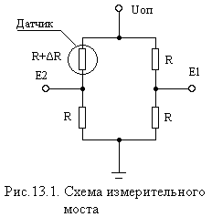
Резистивні датчики дають малий відсоток зміни опору при зміні фізичної величини. Метод вимірювання опору полягає в пропущенні постійного струму через резистивний датчик і вимірюванні падіння напруги на ньому. Для вимірювання малих змін опорів використовують мостові схеми (рис.13.1).
Міст перебуває в збалансованому стані при рівності опорів моста. У цьому випадку Е₁ = Е₂ = U_{оп} /2. При зміні одного з опорів, наприклад під впливом деякої фізичної величини, балансування моста порушується і Е₁ ≠ Е₂. З'являється різницева (диференційна напруга) напруга ∆Е = Е₁ - Е₂. Зміна вихідної напруги досить незначна (десятки мВ). Різницевий, корисний сигнал пропорційний опорній напрузі U_{оп}. Чутливість моста - відношення максимально очікуваної зміни вихідної напруги до опорної напруги. Так, якщо максимальний вихідний сигнал становить 10 мВ, а опорна напруга 10В, то чутливість дорівнює 1 мВ/B.
Рис.13.1 – Мостова схема вимірювання

Різницевий (диференційний) вихідний сигнал дорівнює

∆Е = Е₁ – Е₂ = R/(R+R)U_{оп} – R/(R+R+∆R)U_{оп} = (U_{оп} /4) (∆R/(R+∆R/2)).

Величина ∆Е має нелінійну залежність, тому що ∆R знаходиться в знаменнику формули. Мостовий датчик можна зробити більш лінійним за допомогою додаткового ОП. При R >> ∆R диференційний вихідний сигнал для багатьох випадків можна вважати лінійним і рівним ∆Е ≈ U_{оп} (∆R/4).
Синфазний вихідний сигнал Е_{с} = (Е₁ + Е₂) / 2 ≈ U_{оп} / 2.

13.2. Вимірювальна схема на диференційному підсилювачі

Виміряти малий різницевий сигнал ∆Е на фоні великого синфазного сигналу Е_{с} можна за допомогою диференційного підсилювача, як показано на рис.13.2.
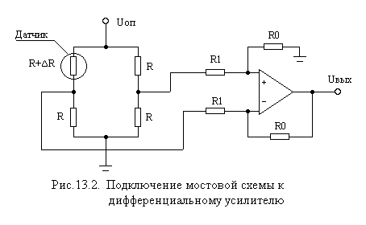
Опори вхідних резисторів і зворотного зв'язку попарно повинні бути підігнані один до другого дуже точно, щоб КОСС підсилювача був високим. У цьому випадку різницевий сигнал підсилюється, а синфазний послабляється.
Рис.13.2 – Підключення мостової схеми до диференційного підсилювача
Схема має два недоліки, які обмежують його застосування.
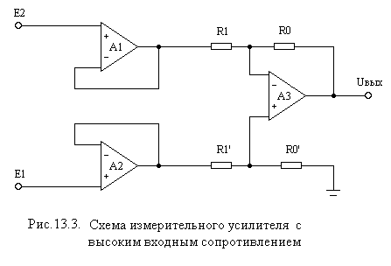
По-перше, схема має порівняно низький вхідний опір, більше того на різних входах вона має різні вхідні опори. Так вхідний опір з боку інвертованого входу дорівнює R₁, а з боку не інвертованого входу - R₁+ R₀. Вихідний опір мостової схеми разом із вхідними опорами диференційного підсилювача утворять подільники напруги, які знижують корисний сигнал. Збільшення опорів R₁ для зменшення впливу вихідного опору мостової схеми приводить до зменшення диференційного коефіцієнта підсилення. Крім того, незбалансованість вхідних опорів диференційного підсилювача приводить до появи додаткової диференційної напруги від синфазного сигналу, що зменшує КОСС підсилювача.
Рис.13.3 – Схема вимірювального підсилювача з високим вхідним опором
По-друге, важко змінювати коефіцієнт підсилення схеми. Для зміни коефіцієнта підсилення необхідно змінювати одночасно на ту ж саму величину два резистори: зворотного зв'язку R₀ або вхідних R₁.

13.3. Вимірювальний підсилювач на трьох ОУ

Для збільшення вхідних опорів можна використовувати повторювачі напруг, як показано на рис.13.3. Якщо операційні підсилювачі А₁ і А₂ являються ОП з МОН– транзисторами на вході, то вхідний опір буде дуже високим. Ця схема добре працює, коли потрібен фіксований коефіцієнт підсилення. Для зміни коефіцієнта підсилення в цій схемі необхідно як і раніше змінювати одночасно два опори R₁ і R'₀. При цьому ці резистори повинні залишатися підігнаними, у противному випадку КОСС схеми буде падати.
Задовольнити цій умові зміни опорів важко.
На рис.13.4 показана схема, яка відрізняється тим, що неправильний підбор опорів
резисторів в ній, що встановлюють коефіцієнт підсилення, не впливає на КОСС, а викликає тільки помилку в коефіцієнті підсилення. Для забезпечення високого КОСС опори R₁, R'₁ і R₀, R'₀ повинні бути підігнаними. Регулювання коефіцієнта підсилення здійснюється шляхом зміни величини тільки одного змінного резистора R₃. Операційні підсилювачі без інвертування А₁ і А₂ паралельно включені в схему. Синфазна напруга пропускається підсилювачами А₁ і А₂ без посилення і послабляється за допомогою диференційного підсилювача на А₃.
Рис.13.4 – Схема вимірювального підсилювача з регулюючим коефіцієнтом підсилення
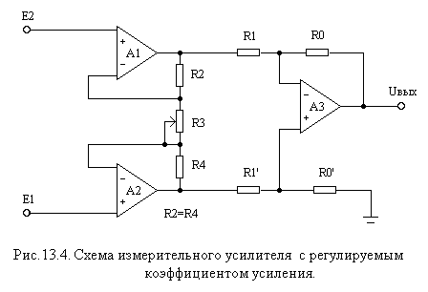
Для визначення коефіцієнта підсилення розглянемо схему, представлену на мал.13.5.
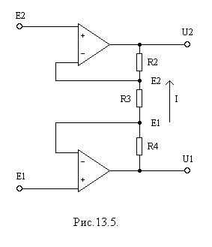
За рахунок негативного зворотного зв'язку напруги на входах з інвертуванням та без інвертування будуть рівні. З огляду на це можемо записати вираз для струму I
I = (E₂ – U₂)/R₂ = (E₁ - E₂)/R₃.
Звідси знайдемо
U₂ = (1+R₂/R₃)E₂ – (R₂/R₃)E₁.

З огляду на те, що R₄ = R₂ аналогічним чином знайдемо
U₁ = (1+R₂/R₃)E₁ – (R₂/R₃)E₂.

Різниця напруг на виході схеми буде дорівнювати
∆U = U₁ – U₂ = (1+2R₂/R₃)(E1 - E2).
Ця напруга підсилюється диференційним підсилювачем на А₃ (рис.13.4). З урахуванням коефіцієнта підсилення диференційного підсилювача напруга на виході вимірювального підсилювача буде дорівнювати
U_{вых} = (1+2R₂/R₃)(R₀/R₁)(E1 - E2),
а коефіцієнт підсилення
А = (1+2R₂/R₃)(R₀/R₁).

13.4. Екранування провідників

Якщо вимірюваний сигнал розташовується на досить великій відстані від підсилювача, то для зменшення наведень використовують екранування провідників. При цьому збільшується вхідна ємність підсилювача. Вхідна ємність підсилювача дорівнює сумі ємностей входів підсилювача, паразитних ємностей і ємності екрана. На рис.13.6,а показана схема заміщення вхідного кола вимірювального підсилювача, у якій екран з'єднаний із землею.
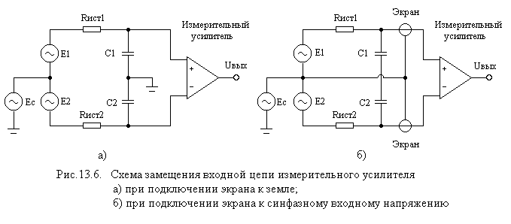
Рис.13.6 – Схема заміщення вхідного кола вимірювального підсилювача
а) при підключенні екрану на землю;
б) при підключенні екрану до синфазної вхідної напруги
Якщо в схемі на рис.13.6, а R_{ист1}С₁ і R_{ист2}С₂ не рівні, то сигнали, що подаються на вимірювальний підсилювач, загасають у часі неоднаково. У цьому випадку знижується КОСС. Якщо екранований провід має велику довжину, то ємність екрана (30 – 100 пФ/м) може скласти найбільшу частину С₁ і С₂. При великому опорі верхня гранична частота вимірюваного сигналу може обмежуватися декількома герцами.
Для компенсації впливу ємностей С₁ і С₂ екран підключають не до землі, а до напруги, рівної синфазній, як це показано на рис.13.6,б. Синфазна напруга не буде загасати під впливом вхідних RC – кіл і, що більш істотно, не буде розходження в загасанні на кожному вході. Такий ефект досягається завдяки тому, що на обох виводах конденсаторів С₁ і С₂ діє одна і та ж напруга, яка дорівнює синфазній. Ємності С₁ і С₂ впливають тільки на диференційну вхідну напругу.
Приєднання екрана, показане на мал.13.6, б, може привести до неприпустимого навантаження джерела вхідного сигналу. Ця проблема вирішується, шляхом приєднання екрана, як показано на мал.13.7. Обидва резистори R₅ і R₆ однакові і по номіналу обрані так, щоб не навантажувати виходи підсилювачів А₁ і А₂. Напруга в точці з'єднання цих резисторів приблизно дорівнює синфазній напрузі Е_{с}. Повторювач А₄ діє як буфер між схемою і екраном.
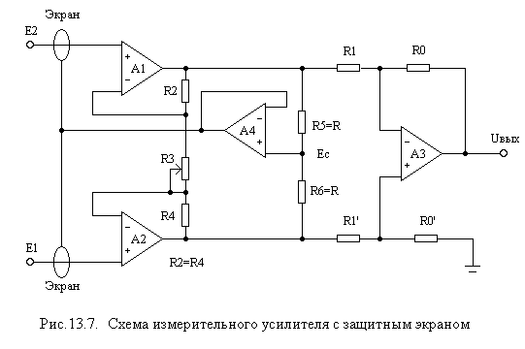
Рис.13.7 – Схема вимірювального підсилювача із захисним екраном
Вимірювальні підсилювачі за схемою на рис.13.7 випускаються у вигляді інтегральних схем. Прикладами таких схем можуть бути LH0036 фірми National Semiconductor, AD620 фірми Analog Devices, інструментальні підсилювачі з однополярним живленням OP213, ОР241 і ОР284, AD822 з виходом "від живлення до живлення" фірми Analog Devices.

13.5. Контрольні питання

- Для чого використовують вимірювальний міст?
- Які типи датчиків підключаються до вимірювальних систем за допомогою мостових схем?
- Як відбувається перетворення фізичних величин в електричний сигнал у мостовій вимірювальній схемі?
- Чому дорівнює диференційний вихідний сигнал вимірювального моста?
- Чому дорівнює синфазний вихідний сигнал вимірювального моста?
- Нарисуйте схему підключення вимірювального моста до диференційного підсилювача
- Які недоліки вимірювальної схеми на диференційному підсилювачі?
- Як підвищити вхідний опір вимірювального підсилювача?
- Наведіть схему вимірювального підсилювача, у якій коефіцієнт підсилення змінюється за допомогою одного опору
- Навіщо використовують екранування провідників у вимірювальних схемах?
- Наведіть схему заміщення вхідного кола вимірювального підсилювача при підключенні екрана до землі. Які недоліки такого способу підключення?
- Наведіть схему заміщення вхідного ланцюга вимірювального підсилювача при підключенні екрана до синфазної вхідної напруги. Яка перевага такого способу підключення?
- Наведіть схему вимірювального підсилювача із захисним екраном.

14. ПІДСУМОВУЮЧІ ТА ІНТЕГРУЮЧІ СХЕМИ НА ОП

14.1. Підсумовуючі схеми
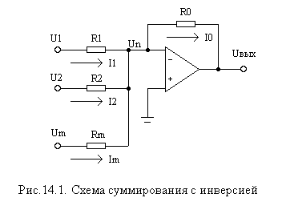

Схема підсумовування напруг (суматор) показана на рис.14.1. Вихідна напруга схеми пропорційна сумі вхідних напруг. Знайдемо вихідну напругу припускаючи, що ОП ідеальний. Це означає, що диференційний коефіцієнт підсилення А_{д} = 0, вхідні струми відсутні. Для входу з інвертуванням ОП запишемо рівняння для струмів
I₁ +I₂ +…+I_{m}=I₀...
Рис.14.1 – Схема підсумовування з інвертуванням
Виразимо струми через напруги

(U₁– U_{n})/R₁ + (U₂ – U_{n})/R₂ +…+(U_{m}–U_{m})/R_{m}=-(U_{n}–U_{вых})/R₀.
З огляду на те, що U_{n} = - U_{д} ≈ U_{вых} /А_{д} ≈ 0 ,
одержимо
U₁/R₁ + U₂/R₂ + … + U_{m} /R_{m} = – U_{вых} / R₀.
Звідси вираз для вихідної напруги має вигляд
U_{вых} = - (U₁ R₀ /R₁ + U₂ R₀/R₂ +…+U_{m}R₀/R_{m})=-(k₁U₁+k₂U₂+…+k_{m}U_{m}),
де k_{i} = R₀/R_{i} – коефіцієнт передачі щодо входу.
Таким чином, напруга на виході суматора дорівнює сумі вхідних напруг, помножених на свої коефіцієнти передачі на вході.
Якщо в схемі на рис.14.1 R₁ = R₂ =…=R_{m}=R,aR₀=R/m,
де m - кількість входів схеми, одержимо
U_{вых} = - (U₁ + U₂ +…+U_{m})/m...
Схема визначає середнє значення напруг, поданих на входи.
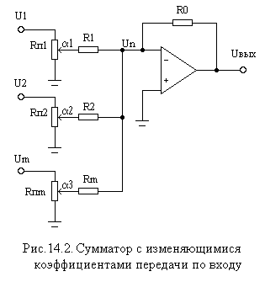
Коефіцієнти передачі на вході суматора можна змінювати або шляхом зміни величин вхідних опорів R_{i} або зміною вхідних напруг за допомогою потенціометрів. На рис.14.2 показаний один з варіантів зміни коефіцієнтів передачі на вході суматора. За допомогою потенціометрів можна змінювати величину вхідних напруг, що надходять безпосередньо на входи суматора, і тим самим змінювати коефіцієнт передачі на вході. Напруга, що надходить безпосередньо на вхід суматора буде дорівнювати U_{вх I} = U_{i}α,
де α_{i} – коефіцієнт передачі потенціометра. Тоді відносно вхідних напруг U_{i} вихідна напруга визначається як
Рис.13.7 – Суматор зі змінними коефіцієнтами передачі на вході

U_{вых} = - (U₁α ₁R₀ /R₁ + U₂α ₂R₀/R₂ +…+U_{m}α_{m}R₀/R_{m})=-(α₁k₁U₁+α₂k₂U₂+…+α_{m}k_{m}U_{m})...

Коефіцієнт передачі потенціометра змінюється від 0 до 1. Тому в цій схемі коефіцієнт передачі на вході можна змінювати від 0 до R₀/R_{i}.
Для зменшення впливу, утворюваного вхідним струмом ОП, між не інвертованим входом і землею можна включити компенсаційний опір. Його величина визначається виразом:
1/R_{к} = 1/R₁ + 1/R₂ +…+1/R_{m}+1/R₀...
Розглянуті суматори можуть використовуватися як лінійні змішувачі сигналів (мікшерів). Один з можливих додатків таких змішувачів – змішування звукових сигналів, що надходять від різних мікрофонів. Схема такого мікшера наведена на рис.14.3. Коефіцієнти передачі на кожному вході регулюється окремо за допомогою потенціометрів R_{п i}.
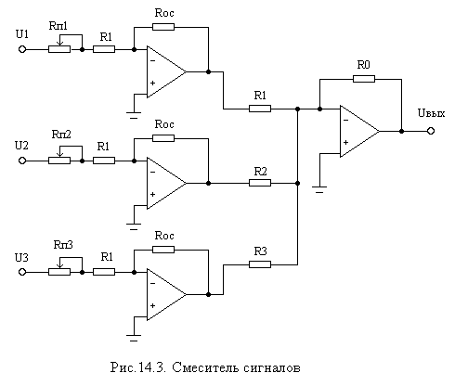
Рис.14.3 – Змішувач сигналів

14.2. Інтегруючі схеми

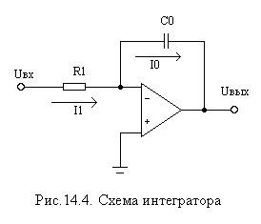
В інтегруючій схемі (інтеграторі) вихідна напруга пропорційна інтегралу від вхідної напруги. Схема інтегратора показана на рис.14.4. В інтеграторі зворотний зв'язок забезпечується за допомогою конденсатора С₀. Знайдемо вихідну напругу інтегратора. Будемо вважати, що ОП ідеальний. Тоді струм I₁ = I₀.

(U_{вх} – U_{n})/R₁= CdU_{c}/dt.
(U_{вх} – U_{n})/R₁= Cd( Un-Uвых)/dt.

З огляду на те, що U_{n} = - U_{д} ≈ U_{вых} /А_{д} ≈ 0 одержимо
U_{вх} /R₁= - CdU_{вых} /dt.
Звідси знайдемо вихідну напругу
Рис.13.7 – Схема інтегратора
$U_{\text{вых}}=−\int_{0}^{t}{\frac{1}{\text{RC}}U_{\text{вх}}\text{dt}}+U_{\text{вых}}(0)$.
Тут U_{вых}(0) – це напруга, до якої був заряджений конденсатор на момент початку інтегрування t = 0. Інакше кажучи, це напруга початкових умов. Величина 1/RC називається коефіцієнтом передачі інтегратора.
RC - постійна часу інтегратора.
Приклад. Нехай U_{вх}= -1В, R =1 мОм, З =1мкФ, U_{вых}(0)=-10В. Визначити напругу на виході інтегратора.
Рішення. $U_{\text{вых}}=−\int_{0}^{t}{\frac{1}{\text{1Мом}⋅\text{1мкФ}}(−\text{1В})} \text{dt}−\text{10В}=1⋅t−\text{10В}$.
Напруга на виході інтегратора змінюється в часі, якщо навіть вхідна напруга постійна. Тому час інтегрування постійної напруги обмежено величиною, поки вихідна напруга не вийде з лінійного діапазону. Для використання інтегратора необхідні додаткові схеми керування, які можуть переводити інтегратор у різні режими роботи. Основні режими роботи інтегратора наступні
- режим інтегрування;
- режим фіксації напруги;
- режим завдання початкових умов (заряду ємності).
Схеми керування можуть бути побудовані за допомогою аналогових ключів. Розглянемо спрощені схеми інтеграторів у цих режимах.
Режим інтегрування характеризується тим, що відбувається процес заряду конденсатора від вхідної напруги. Схема інтегратора в режимі інтегрування відповідає схемі, представленій на рис.14.4.
У режимі фіксації напруги або зупинці інтегрування відбувається припинення заряду конденсатора. І конденсатор зберігає напругу, до якої він був заряджений на момент переходу інтегратора в режим фіксації напруги. Схема інтегратора в режимі фіксації напруги наведена на рис.14.5,а. Ключ К₁ розмикається і розриває ланцюг заряду конденсатора. Напруга на конденсаторі залишається практично незмінною, тому що вхідний струм ОП малий. Вихідна напруга дорівнює напрузі на конденсаторі у зв'язку з тим, що напруга на інвертованому вході через негативний зворотний зв'язок дорівнює напрузі на не інвертованому вході і дорівнює 0.
Режим завдання початкових умов характеризується тим, що вхідний опір відключається і конденсатор підключається до зовнішнього джерела напруги, який заряджає конденсатор до потрібної величини напруги. Схема інтегратора в режимі завдання початкових умов показана на рис.14.5,б. Ключ К₁ розімкнутий, а ключі К₂ і К₃ замкнуті.
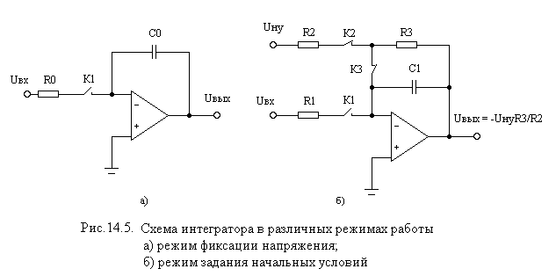
Рис.14.5 – Схема інтегратора при різних режимах роботи:
а) режим фіксації напруги;
б) режим завдання початкових умов
Якщо, тимчасово, уявити схему без конденсатора, то одержимо схему підсилювача з інвертуванням, щодо джерела напруги U₀. Напруга на виході дорівнюватиме U_{вых}=U₀(R3/R₂). Так як вхід без інвертування ОП підключений до землі, то напруга на вході з інвертуванням за рахунок ЗЗ також дорівнює 0. Отже, напруга на резисторі R₃ дорівнює U_{вых}. Тепер якщо ми підключимо конденсатор, то він зарядиться до напруги на опорі R₃, тобто до вихідної напруги початкових умов.
Дотепер ОП в інтеграторі ми вважали ідеальним. У реальному ОП існує напруга зміщення нуля U_{0,} вхідні струми. Напруга зміщення U₀ включена послідовно з диференційною напругою і інтегрується як постійна вхідна напруга, яка дає додатковий вихідний сигнал, що лінійно змінюється. Крім того, U₀ додається до напруги на конденсаторі і тому з'являється на виході у вигляді додаткової постійної напруги величиною U₀.
Вхідний струм тече через конденсатор зворотного зв'язку, що також приводить до додаткової напруги, яка змінюється лінійно. В результаті вихідна напруга реального інтегратора дорівнює:
$U_{\text{вых}}=−\frac{1}{\text{RC}}\int_{0}^{t}{U_{\text{вх}}\text{dt}+}\frac{1}{\text{RC}}\int_{0}^{t}{U_{0}\text{dt}+}\frac{1}{C}\int_{0}^{t}{I_{\text{вх}}\text{dt}+}U_{0}$.
Останні три доданки в рівнянні відповідають вище зазначеним помилкам, а перший доданок являє собою корисний вихідний сигнал.
Помилку напруги зміщення U₀ можна зменшити наступними діями:
- використовувати ОП з малою напругою зміщення U₀;
- періодично скидати інтегратор (тобто розряджати конденсатор);
- зашунтувати конденсатор С опором R_{ш}.
Шунтування конденсатора зворотного зв'язку опором R_{ш} дозволяє на низьких частотах, де конденсатор фактично працює як розімкнутий ланцюг, обмежити напругу помилки величиною (R_{ш}/R)U₀ замість А_{д}U₀. Однак, таке шунтування обмежує знизу область частот, у якій відбувається інтегрування.
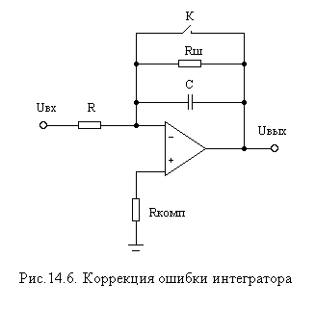
Помилку, пов'язану із вхідним струмом, можна зменшити за рахунок використання операційного підсилювача із входом на польових транзисторах або шляхом підключення між не інвертованим входом і землею опору R_{комп}, рівного R||Rш. Якщо в схемі не використовується R_{ш}, то R_{комп}, дорівнює R. Цей спосіб компенсації I_{вх} нічим не відрізняється від компенсації вхідних струмів у різних підсилювальних схемах.
Розглянуті способи компенсації помилок інтегрування показані рис.14.6.
Рис.14.6 – Коректування помилки інтегратора
Кількість входів інтегратора може бути більше одного. Тоді ми одержимо схему інтегросуматора. Схема інтегросуматора наведена на рис. 14.7.
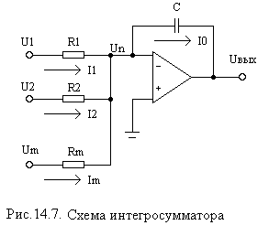
Рахуючи операційний підсилювач ідеальним, запишемо
I₁ +I₂ +…+I_{m}=I₀...
З огляду на те, що напруга U_{n} = 0, одержимо

-З(dU_{вых}) = U₁/R₁ + U₂/R₂ +…+U_{m}/R_{m}...
Інтегруючі праву і ліву частини рівняння, одержимо
$U_{\text{вых}}=−\int_{0}^{t}{\left(\frac{1}{R_{1}C}U_{1}+\frac{1}{R_{2}C}U_{2}+\text{.}\text{.}\text{.}+\frac{1}{R_{m}C}U_{m}\right)\text{dt}}+U_{\text{вых}}(0)$або
Рис.14.7 – Схема інтегросуматора
$U_{\text{вых}}=−\int_{0}^{t}{}$,
де К_{i} = 1/R_{i}C - коефіцієнт передачі входу інтегросуматора.

14.3. Контрольні питання

- Наведіть схему суматора.
- Чому дорівнює вихідна напруга суматора?
- Чому дорівнює коефіцієнт передачі на вході суматора?
- Як одержати середнє значення вхідних напруг суматора?
- Як можна змінити коефіцієнт підсилення в суматорі?
- Як компенсувати вплив вхідних струмів ОП в суматорі?
- Що таке змішувач сигналів? Наведіть схему змішувача сигналів.
- Нарисуйте схему інтегратора.
- Чому дорівнює напруга на виході інтегратора?
- Які бувають режими роботи інтегратора?
- Наведіть схеми інтегратора в різних режимах роботи?
- Як задати початкові умови інтегратора?
- Перелічить основні причини виникнення помилки інтегратора. Наведіть формулу помилки напруги на виході інтегратора.
- Укажіть способи боротьби з помилками інтегратора.
- Приведіть схему корекції помилки інтегратора. Намалюйте схему інтегросуматора. Чому дорівнює напруга на виході інтегросуматора?

15. АКТИВНІ ФІЛЬТРИ

15.1. Опис фільтрів

Фільтри - це пристрої, що пропускають на вихід сигнали лише деяких заданих частот. Схема найпростішого фільтру нижніх частот (НЧ) показана на рис.15.1.
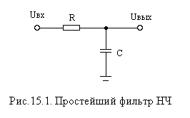
Передатна функція фільтра визначається залежністю відношення перетворень Лапласа вихідного і вхідного сигналів. W(p) = U_{вых} (p)/U_{вх}(p) = 1/(1+pRC), де р – комплексна змінна р =  + j. Перехід від передатної функції W(p) до частотної передатної функції (комплексному коефіцієнту підсилення) W(j) для синусоїдальних сигналів можна виконати, поклавши =0.
Рис.13.7 – Найпростіший фільтр НЧ

W(jω) = 1/(1+jωRC) = 1/(1+jωТ), де Т = RC.
Частотна передатна функція W(j) повністю описує фільтр у частотній області. Із частотної передатної функції можна одержати амплітудно-частотну характеристику (АЧХ) і фазо-частотну характеристику (ФЧХ). Амплітудно-частотна характеристика являє собою модуль частотної передатної функції А() = |W(j)|, а фазо-частотна характеристика - аргумент частотної передатної функції φ() = arg(W(j). Для найпростішого фільтра нижніх частот (рис.15.1)

$A(ω)=\frac{1}{\sqrt{1+ω^{2}(\text{RC})^{2}}}=\frac{1}{\sqrt{1+ω^{2}T^{2}}}$,
$ϕ(ω)=−\text{arctg}ωT$.
Для реалізації загального підходу при аналізі різних фільтрів доцільно нормувати комплексну змінну р або j. Нехай
Р = р/_{c}
і при  = 0 маємо
Р = j/_{c} = j(f/f_{c}) = j.
Частота зрізу найпростішого фільтра НЧ _{c} = 1/T = 1/(RC).
Звідси P = pT = pRC і
W(Р) = 1/ (1+P) і W(jω) = 1/(1+jω).
Амплітудно-частотна характеристика має вигляд
$A(ω)=\frac{1}{\sqrt{1+Ω^{2})}}$,
і в логарифмічному форматі $L(ω)=\text{20}\text{lg}\frac{1}{\sqrt{1+Ω^{2})}}$.
При  >> 1, тобто для  >> _{c} L() = 20lg (1/). Це відповідає зниженню коефіцієнта передачі фільтра на 20 дБ на декаду.
Якщо необхідно одержати більш швидке зменшення коефіцієнта передачі в смузі придушення сигналу, можна включити n фільтрів НЧ послідовно. Передатна функція такої системи має вигляд
$W(P)=\frac{1}{(1+α_{1}P)(1+α_{2}P) \text{.}\text{.}\text{.} (1+α_{n}P)}$, | (15.1)
де ₁, ₂,…_{n} – дійсні позитивні коефіцієнти. Логарифмічна амплітудно-частотна характеристика (ЛАЧХ) такого фільтра визначається по формулі
$L(ω)=\text{20}\text{lg}\frac{1}{\sqrt{1+α_{1}^{2}Ω^{2})}\sqrt{1+α_{2}^{2}Ω^{2})}⋅\text{.}\text{.}\text{.}⋅\sqrt{1+α_{n}^{2}Ω^{2})}}$.

З формули витікає, що при  >> 1 логарифмічний коефіцієнт підсилення фільтра пропорційний 1/^{n}. Зменшення коефіцієнта підсилення буде відповідати n20 дБ на декаду. Корінь знаменника передатної функції є негативними і дійсними. Такою властивістю володіють пасивні RC - фільтри n-го порядку.
Однак просте каскадне з'єднання не дає хорошого результату, тому що вхідний опір кожної секції каскаду буде служити істотним навантаженням для попередньої секції, погіршуючи характеристику. Навіть, якщо поставити буфери між всіма секціями, можна досягти крутого нахилу при  >> 1, але злам цієї характеристики не буде різким, тобто з багатьох плавних перегинів не зробити одного крутого.
Передатна функція фільтра нижніх частот у загальному виді може бути записана як
$W(P)=\frac{K}{1+c_{1}P+c_{2}P^{2}+\text{.}\text{.}\text{.}+c_{n}P^{n}}$, | (15.2)
де с₁, с₂,…,с_{n} – позитивні дійсні коефіцієнти. Порядок фільтра визначається максимальним степенем змінної Р. Безпосередньо по формулі (15.2) побудувати фільтр складно. Для реалізації фільтра необхідно розкласти поліном знаменника на множники. Якщо серед коренів полінома є комплексні, то наданий раніше поліном (15.1) не може бути використаний. У цьому випадку варто записати його у вигляді добутку співмножників другого порядку:
$W(P)=\frac{K}{(1+a_{1}P+b_{1}P^{2})(1+a_{2}P+b_{2}P^{2})\text{.}\text{.}\text{.}(1+a_{n}P+b_{n}P^{2})}$, | (15.3)
де a_{i} і b_{i} – позитивні дійсні коефіцієнти. Таким чином, передатна функція (15.2) представлена у вигляді добутку передатних функцій другого порядку. Фільтр будується у вигляді n послідовно з'єднаних секцій, описуваних передатними функціями другого порядку.

15.2. Оптимальні фільтри
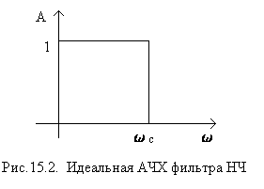
Ідеальна частотна характеристика фільтра НЧ представлена на рис.15.2. Виникає питання, чи можна одержати фільтр нижніх частот з характеристикою близькою до ідеальної прямокутної?
Передатні функції фільтрів (15.2) і (15.3) являють собою відношення двох операторних поліномів. Апроксимація характеристик фільтрів зводиться до вибору таких коефіцієнтів цих поліномів, які забезпечують одержання наближеної до бажаної АЧХ або ФЧХ. Параметри фільтра можуть бути оптимізовані за різними критеріями. Для задоволення кожному з обраних критеріїв оптимізації коефіцієнти a_{i} і b_{i} передатної функції повинні мати строго визначені значення.
Рис.15.2 – Ідеальна АЧХ фільтра НЧ
Корінь полінома можуть мати сполучені комплексні значення, що приводить до неможливості реалізації такого фільтру за допомогою пасивних RC - кіл. Для реалізації фільтрів зі сполученими комплексними коренями можуть використовуватися RLC - фільтри. Для високих частот одержання необхідних індуктивностей не представляє утруднення. Однак для низьких частот потрібні великі індуктивності, які складні у виготовленні і мають погані електричні характеристики (мають місце помітні втрати). Застосування індуктивностей для фільтрів у низькочастотному діапазоні можна уникнути, використовуючи RC-фільтри з підсилювальними елементами (наприклад, ОП). Такі схеми фільтрів називаються активними.
Найбільш широко використовуються наступні типи активних фільтрів, що відрізняються один від другого підходом до виявлення найкращої апроксимації: фільтри Баттерворта, Чебишева, Бесселя.
При аналізі фільтрів і при розрахунках їх параметрів завжди використовуються деякі стандартні терміни.
Смуга пропускання – це область частот, які порівняно мало послабляються фільтром. Найчастіше вважається, що смуга пропускання простирається до точки, що відповідає значенню – 3дБ (0,707 для лінійного масштабу). Для деяких типів фільтрів (наприклад, фільтр Чебишева) границі смуги пропускання можуть бути визначені трохи інакше. Усередині смуги пропускання характеристика буває нерівномірною або пульсуючої. Частота зрізу ω_{з} – це кінець смуги пропущення.
Далі характеристика фільтра проходить через перехідну область. Смуга придушення визначається деяким мінімальним ослабленням, наприклад, 40 дБ.
Фаза важлива оскільки, сигнал, що повністю вміщається по частоті в смузі пропущення, буде спотворений, якщо запізнювання у часі при проходженні через фільтр не буде постійним для різних частот. Постійний час затримки (для всіх частот) відповідає лінійному зростанню зсуву фази залежно від частоти. Тому термін фільтр із лінійною фазою застосовується до ідеального в цьому розумінні фільтру.
Час затримки або групова затримка визначається як нахил дотичної до кривої зміни фази:
$τ_{\text{зад}}=\frac{dϕ\left(ω\right)}{\text{dω}}$,
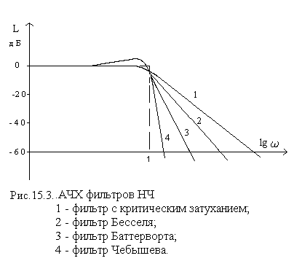
де ϕ(ω) – зсув фаз, вимірюваний в рад., ω - частота, вимірювана в рад/сек. Тут потрібно пам'ятати, що ϕ(ω) = ωτ_{зад} і dϕ /dω = τ_{зад}.
Розглянемо тепер різні способи завдання оптимальних характеристик фільтрів нижніх частот. На рис.15.3 показані АЧХ різних типів фільтрів: Баттерворта, Чебишева, Бесселя, фільтра із критичним загасанням.
АЧХ фільтра Баттерворта має досить довгу горизонтальну ділянку і різко спадає за частотою зрізу.
Рис.15.3 – ФЧХ фільтрів НЧ:
1 – фільтр із критичним загасанням;
2 – фільтр Бесселя;
3 – фільтр Баттерворта;
4 – фільтр Чебишева.
Характеристика фільтра Чебишева спадає більш круто за частотою зрізу. У смузі пропущення вона, однак, не монотонна, а має хвилеподібний характер з постійною амплітудою, яку можна задавати при конструюванні фільтра. Фазочастотна характеристика має нелінійний характер.
Фільтр Бесселя має більш пологу характеристику, однак, він має лінійну фазову характеристику. Це означає, що запізнювання сигналу постійне в смузі пропускання фільтра. З погляду на сказане вище фільтр являється оптимальним.
Фільтр Баттерворта займає проміжне положення між фільтрами Чебишева і Бесселя. Спад АЧХ гірше, ніж у фільтра Чебышева, але краще, ніж у фільтра Бесселя. Фазова характеристика більше лінійна, чим у фільтра Чебишева, але гірша, ніж у фільтра Бесселя. Фільтр Баттерворта можна розглядати як окремий випадок фільтра Чебишева з нульовим рівнем нерівномірності.
Розглянуті фільтри описуються тими ж передатними функціями, що відрізняються тільки величинами коефіцієнтів a_{i} і b_{i}.

15.3. Побудова фільтрів

Як було показано раніше, передатна функція фільтра НЧ може бути представлена в наступному виді
$W(P)=\frac{K}{\prod_{i}{(1+a_{i}P+b_{i}P^{2})}}$. | (15.4)
Порядок фільтра n визначається максимальним ступенем Р у виразі після того, як виконано перемноження в знаменнику. Він задає асимптотичний нахил АЧХ, рівний -n⋅20дБ/дек при  >> _{c}. Вид частотної характеристики визначається як порядком фільтра, так і типом фільтра. Найбільше застосування знаходять фільтри Баттерворта, Чебишева, Бесселя, які відрізняються лише значеннями коефіцієнтами a_{i} і b_{i} передатної функції (15.4).
Передатну функцію (15.4) реалізують у вигляді послідовного з'єднання секцій другого порядку. Існують різні схеми активних фільтрів, які можуть реалізувати секцію другого порядку. Виникає питання: навіщо потрібно більше однієї схеми активного фільтра? Причиною є те, що кожна схемна реалізація є кращою при тих або інших бажаних властивостей. Тому "абсолютно найкращої" схеми активного фільтра не існує.
Деякі бажані властивості схем фільтра наступні:
- мале число елементів як активних, так і пасивних;
- легкість регулювання;
- малий вплив розкиду параметрів елементів;
- відсутність твердих вимог до застосовуваного ОП.
Передатна функція фільтра другого порядку має вигляд
$W(P)=\frac{K_{0}}{1+a_{1}P+b_{1}P^{2}}$, $P=j\frac{ω}{ω_{c}}$. | (15.5)
Такі передатні функції не можуть бути реалізовані за допомогою пасивних RC - кіл. Для реалізації такої передатної функції можна використовувати RLC - ланцюги або активний фільтр.
Як приклад розглянемо побудову фільтра НЧ другого порядку з позитивним зворотним зв'язком (ПЗЗ). Схема фільтра наведена на рис.15.4.
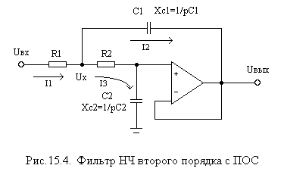
Будемо вважати, що ОУ ідеальний. Отже, U_{д}=0, U_{p} = U_{n} = U_{вых}.
I₁ = I₂ + I₃.
$\frac{U_{\text{вх}}−U_{x}}{R_{1}}=\frac{U_{x}−U_{\text{вых}}}{1/{\text{pC}}_{1}}+\frac{U_{\text{вых}}}{1/{\text{рС}}_{2}}$. | (15.6)

$\frac{U_{х}−U_{\text{выx}}}{R_{2}}=\frac{U_{\text{вых}}}{1/{\text{pC}}_{2}}$. | (15.7)
Рис.15.4 – Фільтр НЧ другого порядку з ПЗЗ

Тут p = jω. З (15.7) знайдемо U_{x} = U_{вых}(1+R₂C₂p) і підставивши в (15.6) знайдемо передатну функцію фільтра
$$W(p)=\frac{U_{\text{вых}}}{U_{\text{вх}}}=\frac{1}{R_{1}R_{2}C_{1}C_{2}p^{2}+C_{2}(R_{1}+R_{2})p+1}$$ | (15.8)
Замінюючи р на jω одержимо частотну передатну функцію
$$W(jω)=\frac{U_{\text{вых}}}{U_{\text{вх}}}=\frac{1}{R_{1}R_{2}C_{1}C_{2}(jω)^{2}+C_{2}(R_{1}+R_{2})jω+1}$$ | (15.9)
Порівнюючи коефіцієнти при однакових ступенях jω і, враховуючи при цьому, що Р=j(ω/ω_{c}), знайдемо
a₁ = C₂(R₁+R₂)ω_{c};  b₁ = R₁R₂C₁C₂ω_{c}². | (15.10)
При проектуванні відповідних фільтрів (Баттерворта, Чебишева, Бесселя) значення коефіцієнтів a₁ і b₁ беруться з таблиць. У результаті одержуємо два рівняння із чотирма невідомими R₁, R₂, C₁ і С₂. Для рішення цих рівнянь задають величини R або С. Доцільно задавати і значення С₁ і С_{2,} тому що точність виготовлення конденсаторів порядку 10%. Вибір номіналів опорів не викликає труднощів, якщо вибрати опір з допуском 1%. Вирішуючи систему (15.10) відносно R₁, R₂ одержимо
$$R_{1,2}=\frac{a_{1}C_{1}±\sqrt{a_{1}^{2}C_{1}^{2}−4b_{1}C_{1}C_{2}}}{2C_{1}C_{2}ω_{c}}$$
Щоб значення R₁ і R₂ були дійсними, повинна виконуватися нерівність С₁/C₂ ≥ 4b₁/a². С₁/C₂ не слід вибирати багато більше правої частини нерівності.

15.4. Перетворення передатної функції НЧ у передатні функції фільтрів ВЧ і смугових фільтрів

Використовуючи логарифмічне подання, можна перейти від нижніх частот до верхніх, дзеркально відобразивши ЛАЧХ щодо частоти зрізу, тобто замінивши Ω на 1/Ω або Р на 1/Р. При цьому частота зрізу залишається без зміни, а К₀ переходить у К∞. З (15.4) одержимо
$W(P)=\frac{K}{\prod_{i}{(1+a_{i}/Р+b_{i}/Р^{2})}}$. | (15.11)
Реалізація фільтра верхніх частот по відповідних схемах здійснюється аналогічним образом як і для фільтрів НЧ.
За допомогою подібного перетворення можна одержати передатну функцію для смугового фільтра. Для цього в передатній функції НЧ необхідно провести наступну заміну Р → (1/(∆ω)(P+1/P), де ∆ω - смуга пропущення смугового фільтра.

15.5.Реалізація фільтрів більш високого порядку

Якщо АЧХ фільтра виявляється недостатньо крутою, варто застосовувати фільтри більш високого порядку. Для цього послідовно з'єднують секції фільтрів другого порядку. Однак, варто мати на увазі, що послідовне з'єднання, наприклад, двох фільтрів Баттерворта другого порядку з однаковою частотою зрізу не призведе до одержання фільтра Баттерворта четвертого порядку. Результуючий фільтр буде мати іншу частоту зрізу і іншу частотну характеристику. Тому необхідно задавати такі коефіцієнти секцій фільтрів, щоб результат перемножування їхніх частотних характеристик відповідав бажаному типу фільтра.
Для спрощення розрахунків фільтрів поліноми їхніх передатних функцій були факторизовані. Коефіцієнти а_{i} і b_{i} для кожної секції наведені в таблиці. При розрахунку схеми у формули необхідно підставляти необхідну частоту зрізу результуючого фільтра. Ланки фільтра, як правило, мають інші значення частот зрізу.

15.6. Контрольні питання

- Нарисуйте схему найпростішого фільтра НЧ. Приведіть формулу частотної передатної функції.
- Як із частотної передатної функції одержати вираз для АЧХ і ФЧХ? Наведіть формули АЧХ і ФЧХ.
- Наведіть формули АЧХ і ФЧХ для нормованої частоти.
- Напишіть формулу передатної функції послідовного з'єднання RC - фільтрів НЧ.
- Наведіть формулу передатної функції фільтра НЧ у загальному виді
- Що таке оптимальний фільтр?
- Які оптимальні фільтри бувають, у чому їх відмінності?
- Що таке активний фільтр? Які його особливості?
- Наведіть схему фільтра НЧ із ПЗЗ.
- Виведіть формулу для передатної функції фільтра НЧ із ПЗЗ.
- Як одержати вираз для розрахунку величин резисторів і конденсаторів фільтра НЧ із ПЗЗ?
- Як одержати з передатної функції фільтра НЧ передатну функцію фільтра ВЧ і смугового фільтра?
- Як побудувати фільтр високого порядку?

СПИСОК ВИКОРИСТАНОЇ ЛІТЕРАТУРИ

- Гальперин М.В. Практическая схемотехника в промышленной автоматике.-Г.: Энергоатомиздат, 1987- 320с.
- Завадский В.А. Компьютерная электроника.-К.:ВЕК, 1996. –368с.
- Алексенко А.Г., Коломбет Э.А., Стародуб Г.И. Применение прецизионных аналоговых микросхем.- Г.: Радио и связь. 1985. - 256с.
- Полонников Д.Э. Операционные усилители. Принципы построения, теория, схемотехника.- Г.: Энергоатомиздат, 1983.- 215с.
- Аналоговые и цифровые интегральные микросхемы /С.В. Якубовский, Н.А. Барканов, Л.Н. Нисельсон и др.: Под ред. С.В. Якубовского.- Г.: Радио и связь, 1985.- 432с.
- Гутников В.С. Интегральная электроника в измерительных устройствах.-Л.: Энергия, 1988. – 304 с.
- Титце У., Шенк К. Напівпровідникова схемотехніка: Пер.з нім.- T1.-М.:Додэка-XXI, 2008. -942 c.: ил.
- Титце У., Шенк К. Напівпровідникова схемотехніка: Пер.з нім.- T2.-М.:Додэка-XXI, 2008. -832 c.: ил.
- Хоровиц П., Хилл У. Искусство схемотехники. Г.: Мир, 2006.- т.1, т.2.
- Флкенберри Л. Применение операционных усилителей и линейных ИС: Пер. с англ.- М.: Мир, 1985. 572 с., ил.
- Достал И. Операционные усилители. Г.: Мир, 1982.-512с.
- Гарет П. Аналоговые устройства для микропроцессоров и мини-ЭВМ. Г.: Мир, 1981.- 268с.

